Gmina Miasto Mrągowo

Lokalny Program Rewitalizacji Miasta Mrągowo na lata
2009-2015

ul. Królewiecka 60A, 11-700 Mrągowo
tel. (089) 741 90 00
www.mragowo.pl

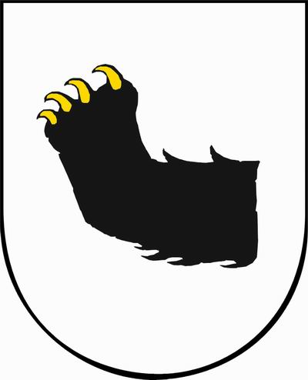

Mrągowo, sierpień 2009 r.

Podstawowe informacje
Lokalny Program Rewitalizacji Miasta Mrągowo jest kompleksowym, skoordynowanym i wieloletnim dokumentem obejmującym lata 2009-2015, którego podstawowym założeniem jest zapoczątkowanie procesu przemian techniczno-przestrzennych, gospodarczych i społecznych na zdegradowanych obszarach Miasta, poprzez wyprowadzenie ich ze stanu kryzysowego przy jednoczesnym stworzeniu warunków do dalszego rozwoju. Celem głównym Programu jest wzmocnienie Mrągowa w sferze społeczno-gospodarczej jako atrakcyjnego ośrodka przedsiębiorczości, usług i zamieszkiwania. Cel ten będzie realizowany przez następujące cele szczegółowe:
- rozwój turystyki i rekreacji oraz wzmocnienie potencjału kulturalnego Miasta;
- stymulowanie rozwoju przedsiębiorczości oraz tworzenia nowych miejsc pracy;
- poprawa warunków mieszkaniowych na zdegradowanych obszarach miasta;
- wzmocnienie integracji mieszkańców oraz zapobieganie i przeciwdziałanie wykluczeniu społecznemu;
- poprawa funkcjonalności infrastruktury, w tym komunikacji i przestrzeni miejskiej oraz bezpieczeństwa mieszkańców.
Prace nad Lokalnym Programem Rewitalizacji Miasta Mrągowo na lata 2009-2015 rozpoczęte zostały w grudniu 2007 r. poprzez podjęcie przez Radę Miejską Uchwały Nr XVII/9/07 z dnia 28.12.2007 r. W styczniu 2008 r. Burmistrz Mrągowa powołał Zespół Zadaniowy ds. rewitalizacji oraz Pełnomocnika ds. rewitalizacji (Zarządzenie Nr 347/2008 z dnia
4.01.2008 r., zmienione Zarządzeniem nr 394/2008 z dnia 18.02.2008 r.). Wyznaczenie obszarów zdegradowanych (rewitalizowanych) w Mrągowie nastąpiło w toku prac powyższego Zespołu.

W spotkaniach roboczych Zespołu uczestniczyli m. in. pracownicy merytoryczni Urzędu Miejskiego w Mrągowie, Miejskiego Ośrodka Pomocy Społecznej, Powiatowego Urzędu Pracy w Mrągowie oraz Powiatowej Komendy Policji w Mrągowie. Wyznaczone granice obszarów zdegradowanych (rewitalizowanych) objętych Programem Rewitalizacji zostały uwzględnione w niniejszym dokumencie i są w pełni zgodne z opiniami wyrażonymi przez mieszkańców w trakcie przeprowadzonych konsultacji społecznych.
Wybór ostatecznych granic obszarów zdegradowanych, został przeprowadzony na podstawie własnych badań i analiz sytuacji społecznej, gospodarczej i przestrzennej miasta, wykorzystując dane statystyczne i informacje uzyskane od właściwych podmiotów. Badania prowadzono przede wszystkim w kontekście kryteriów wynikających z definicji obszaru zdegradowanego (rewitalizowanego), określonej w art. 47, ust. 1 Rozporządzenia Komisji (WE) nr 1828/2006 z dn. 8 grudnia 2006 r. Przy wyborze obszarów zdegradowanych brano pod uwagę wskaźniki dla działań związanych z rewitalizacją miast i wzmocnieniem funkcji społecznych. Odniesienia do określonych wskaźników dokonano zgodnie z zapisami Wytycznych Instytucji Zarządzającej do opracowania Lokalnych Programów Rewitalizacji (wersja z dnia 16.10.2008 r.).
Jako spójną strefę geograficzną w mieście wyznaczono do rewitalizacji obszar miejski składający się z sześciu stref oznaczonych od I do VI, które prezentuje poniższy rysunek:
Rysunek 1. Granice miejskich obszarów rewitalizowanych miasta Mrągowo. 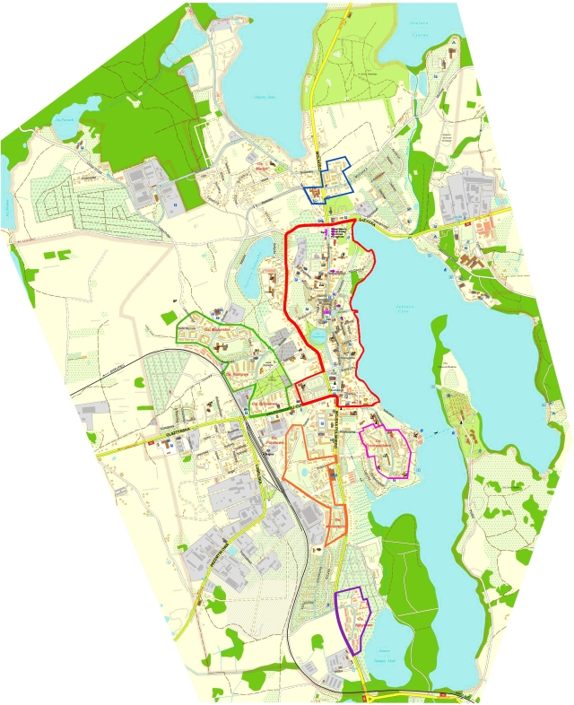

- Obszar I Śródmieście
- Obszar II Os. Brzozowe, Os. Parkowe, Os. Mazurskie
- Obszar III Os. Grunwaldzkie
- Obszar IV Os. Młynowa
- Obszar V Os. Nikutowo
- Obszar VI Os. Piaskowe i Os. Metalowców
Źródło: Opracowanie Zespołu zadaniowego ds. rewitalizacji

Lokalny Program Rewitalizacji Miasta Mrągowo wyznacza do rewitalizacji, oprócz sześciu spójnych stref miejskich, obszar powojskowy zlokalizowany po obu stronach ul. Wojska Polskiego i przy ul. Piaskowej w Mrągowie, przedstawiony na poniższym rysunku:

Rysunek 2. Granice powojskowego obszaru rewitalizowanego miasta Mrągowo.
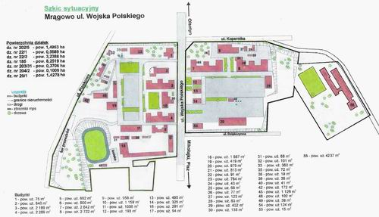
Źródło: Urząd Miasta w Mrągowie

Obszar I Śródmieście
Wyznaczony do rewitalizacji obszar ma powierzchnię 81,07 ha. Zamieszkiwany jest przez 4 336 mieszkańców (wg stanu na koniec czerwca 2008 r.), co stanowi ok. 19,5% ogólnej liczby ludności Mrągowa.

Obszar II Os. Brzozowe, Os. Parkowe, Os. Mazurskie
Wyznaczony do rewitalizacji obszar ma powierzchnię 38,62 ha. Zamieszkiwany jest przez 5 964 mieszkańców (wg stanu na koniec czerwca 2008 r.), co stanowi ok. 26,8% ogólnej liczby ludności Mrągowa.

Obszar III Os. Grunwaldzkie
Wyznaczony do rewitalizacji obszar ma powierzchnię 13,35 ha. Zamieszkiwany jest przez 2 268 mieszkańców (wg stanu na koniec czerwca 2008 r.), co stanowi ok. 10,2% ogólnej liczby ludności Mrągowa.

Obszar IV Os. Młynowa
Wyznaczony do rewitalizacji obszar ma powierzchnię 7,24 ha. Zamieszkiwany jest przez 847 mieszkańców (wg stanu na koniec czerwca 2008 r.), co stanowi ok. 3,8% ogólnej liczby ludności Mrągowa.

Obszar V Os. Nikutowo
Wyznaczony do rewitalizacji obszar ma powierzchnię 9,86 ha. Zamieszkiwany jest przez 483 mieszkańców (wg stanu na koniec czerwca 2008 r.), co stanowi ok. 2,1% ogólnej liczby ludności Mrągowa.

Obszar VI Os. Piaskowe Os. Metalowców
Wyznaczony do rewitalizacji obszar ma powierzchnię 21,40 ha. Zamieszkiwany jest przez 2 714 mieszkańców (wg stanu na koniec czerwca 2008 r.), co stanowi ok. 12,2 % ogólnej liczby ludności Mrągowa.

Obszar powojskowy
Obszar poddany rewitalizacji obejmuje tereny byłej jednostki wojskowej, położone po obu stronach ulicy Wojska Polskiego i przy ul. Piaskowej. Łączna powierzchnia rewitalizowanego obszaru wynosi 14,0264 ha. Obszar powojskowy jest zamieszkiwany przez ok. 500 osób (wg stanu na koniec czerwca 2008 r.), co stanowi ok. 2,5 % ogólnej liczby ludności Mrągowa.

Informacje ogólne o mieście Mrągowo

Położenie geograficzne i administracyjne
Mrągowo położone jest pomiędzy jeziorami Czos, Juno i Czarnym. Zlokalizowane jest w środkowo – wschodniej części województwa warmińsko-mazurskiego. Pod względem podziału administracyjnego Mrągowo wchodzi w skład powiatu mrągowskiego. Otoczone jest ze wszystkich stron Gminą Mrągowo. Krzyżują się tu główne szalki komunikacyjne do Kętrzyna, Olsztyna, Giżycka, Szczytna i Ełku.

Rysunek 3. Położenie Mrągowa na tle województwa warmińsko-mazurskiego
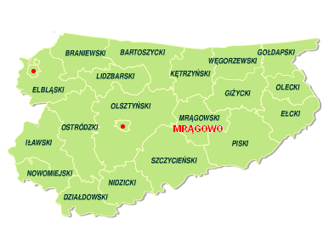
Źródło: www.zpp.pl

Rysunek 4. Położenie Mrągowa na tle powiatu mrągowskiego
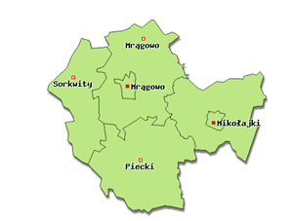
Źródło: www.zpp.pl

Rysunek 5. Mapa Miasta Mrągowo
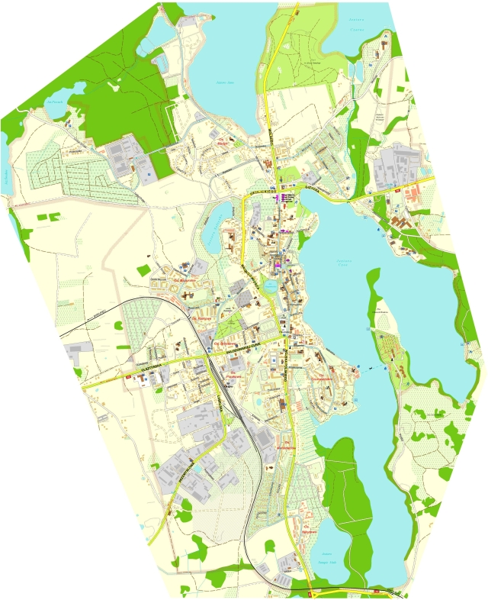
Źródło: Urząd Miejski w Mrągowie

Mrągowo zajmuje powierzchnię 14,8 km² . Powierzchnia miasta to obszar zurbanizowany. Liczba ludności na koniec 2008 r. wg danych Głównego Urzędu Statystycznego (Bank Danych Regionalnych) wynosiła 21 600 osób, przy średniej gęstości zaludnienia 1465 na km².
Miasto jest węzłem komunikacyjnym, przez które przebiegają dwie ważne arterie komunikacyjne: drogi krajowe Grudziądz – Augustów – Ogrodniki, Giżycko - Rozogi oraz drogi wojewódzkie, powiatowe i lokalne.
Drogi kategorii krajowej przebiegająca przez Miasto to:
- Droga Nr 16 Grudziądz – Olsztyn – Augustów – Ogrodniki,
- Droga Nr 59 Giżycko – Rozogi.
Drogi kategorii wojewódzkiej przebiegające przez miasto to:
- Droga Nr 600 Mrągowo – Szczytno,
- Droga Nr 591 Mrągowo – Kętrzyn – Barciany.
Miasto połączone jest z Olsztynem przez linię kolejową nr 223 Czerwonka– Ełk, która na odcinku Mrągowo – Mikołajki - Orzysz stanowi linię lokalną.
Odległości do najważniejszych ośrodków:
- Olsztyn – ok. 66 km;
- Warszawa – ok. 230 km;
- Przejście graniczne z Federacją Rosyjską w Bezledach - ok. 90 km.
Mrągowo leży w obrębie jednostki fizjograficznej zwanej Pojezierzem Mrągowskim, które jest częścią Pojezierza Mazurskiego. Leży na obszarze rzeźby młodoglacjalnej, więc teren ten jest bardzo zróżnicowany. Krajobraz został ukształtowany w fazie pomorskiej zlodowacenia północnopolskiego. W mieście dominują dwie formy: wysoczyzna polodowcowa oraz rynna polodowcowa zwana „mrągowską”. Charakterystycznym elementem krajobrazu są strome skarpy nad jeziorami.

Rys historyczny Mrągowa
Początki historii Mrągowa i Ziemi Mrągowskiej sięgają czasów średniowiecza, kiedy to ziemia staropruskich Galindów, będąca areną intensywnych działań Krzyżaków, została w roku 1374 edyktem papieża Grzegorza XI nadana w posiadanie wielkiemu mistrzowi.
Kończył się tym samym ponad stuletni okres walk o tereny Galindii uwieńczony budową jednolitej administracji. Odtąd podstawową jednostkę w administracji krzyżackiej tworzyła komturia, natomiast mniejsze jednostki stanowiły prokuratorie i wójtostwa.
Mrągowo to osada powstała przy drewnianej krzyżackiej strażnicy z połowy XIV w. Z lat 1404-1407 pochodzą informacje o lokacji miasta na prawie chełmińskim, które zostały potwierdzone nadaniem praw miejskich przez Wielkiego Mistrza Krzyżackiego Konrada von Jungingena. Przywilej został odnowiony w 1444 r. W średniowieczu używano dwóch nazw miasta: Sensburg (niem.) oraz polskiej Ządźbork. Po okresie wojny trzynastoletniej, na mocy pokoju toruńskiego z 1466 r., Mrągowo pozostało w państwie krzyżackim. W 1520 r. oddziały polsko - czeskie zdobyły i spaliły miasto. Duże pożary strawiły znaczną część miasta także w latach 1568 i 1698. W latach 1806-07 wojska napoleońskie i rosyjsko - pruskie dokonały w mieście szeregu zniszczeń. Oryginalny plan zabudowy miasta jest generalnie zachowany do czasów współczesnych.
Do roku 1818 Mrągowo podlegało administracyjnie pod niedalekie Szestno. Później stało się siedzibą powiatu. Pierwszym starostą (landratem) został kapitan w stanie spoczynku August Leśniewski. W ten sposób rozpoczęła się właściwa historia powiatu mrągowskiego oraz okres rozbudowy Miasta i jego okolic. W 1814 roku miasto liczyło już 1500 osób i pomimo pożaru w roku 1822 i epidemii cholery w latach 1831-32 nadal się rozrastało. W 1825 roku zbudowano ratusz miejski.
Na początku lat trzydziestych XIX wieku dobiegł końca proces separacji gruntów, prowadzący do tworzenia wielkich majątków ziemskich i samodzielnych wsi. Poprawa stanu dróg sprawiła, że Mrągowo stało się bardziej atrakcyjne dla kupców. Od drugiej połowy XIX w. Miasto i okolice przeżywają rozwój gospodarczy. Szybki wzrost liczby ludności Mrągowa i powiatu wynikał przede wszystkim z pomyślnej koniunktury gospodarczej przypadającej na lata pięćdziesiąte XIX wieku. Wówczas to rozpoczęto prace melioracyjne, drogowe, budowlane. W mieście i powiecie było wówczas 13 wiatraków, 14 młynów wodnych, 19 gorzelni, 6 browarów, liczne cegielnie i smołownie.
W 1897 r. Mrągowo z Kętrzynem połączyła linia kolejowa wąskotorowa, a rok powstała kolej żelazna na odcinku Czerwonka-Biskupiec- Mrągowo- Ruciane przez Piecki. W 1945 r. podczas zajmowania Miasta przez wojska radzieckie zostało ono zniszczone w ok. 20%.
Wszechogarniająca państwo niemieckie rewolucja przemysłowa odcisnęła swe piętno również na Mrągowie. W drugiej połowie XIX wieku Mrągowo połączono drogami z Rynem, Kętrzynem, Biskupcem. W dwudziesty wiek powiat mrągowski wchodził z nowootwartą linią kolejową Czerwonka - Biskupiec - Mrągowo - Orzysz.
Wiek XX był dla historii Warmii i Mazur okresem końca pokojowej koegzystencji tutejszej społeczności. Rok 1945 bezpowrotnie zerwał ciągłość procesów kulturowych na tej ziemi. Współczesną nazwę Mrągowo nosi od 1947 roku na cześć Krzysztofa Celestyna Mrongowiusza (1764-1855), pastora, pisarza oraz badacza gwary mazurskiej i kaszubskiej.

Obiekty zabytkowe i przyrodnicze Mrągowa
Zabytki architektury i budownictwa
Miasto Mrągowo znajdowało się w obrębie jednego kręgu kulturowego, stąd w miarę jednorodny kształt sylwety miasta historycznego. Następstwem wielu klęsk żywiołowych (głównie pożarów), niszczących wojen oraz sąsiedztwa większych skupisk miejskich (Kętrzyn i Szczytno), są stosunkowo skromnie zachowane zabytki architektury.
Zabytkowa zabudowa zgrupowana jest głównie w obrębie historycznego miasta średniowiecznego oraz wzdłuż dawnych ciągów komunikacyjnych. Wiele spośród tych budowli znalazło miejsce w rejestrze zabytków architektury i budownictwa (Wykaz obiektów architektury wpisanych w rejestr zabytków nieruchomych stanowi Załącznik nr 2 ). Ich stan zachowania można uznać za ogólnie dostateczny, chociaż znaczna ich część wymaga remontu i stałej opieki konserwatorskiej. Zdecydowana większość są to budynki murowane, często kamienice lub domy jednorodzinne o dwu lub czterospadowych dachach krytych dachówką. Dodatkowym elementem są, gdzie niegdzie, budynki gospodarcze znajdujące się na tyłach domów, murowane z czerwonej cegły.

Na szczególną uwagę zasługuje tu Zespół Dawnych Koszar Piechoty, położonych przy ul. Wojska Polskiego – rejestr A-4372 z dnia 27 listopada 2006 r. Nie istniejąca od połowy 2002 r. jednostka wojskowa pozostawiła budynki koszar w złym stanie technicznym. Również drzewostan i zieleń na terenie koszar była zaniedbana i źle utrzymana. Zakupiony w dniu 03.12.2003 r., od Agencji Mienia Wojskowego, teren wszedł do gminnego zasobu nieruchomości. W skład kompleksu koszarowego wchodziły dwie grupy obiektów, po obydwu stronach ulicy Wojska Polskiego oraz ulic Piaskowej, Dziękczynnej i Kopernika. Niektóre budynki takie jak np. dwa bloki szkoleniowe i izba chorych, zmieniły swój pierwotny wygląd wskutek pożarów w okresie powojennym. Zauważalną wadą krajobrazu kulturowego jest brak uporządkowania terenu wokół zabytkowych budynków, które giną w zaistniałym chaosie (nieuporządkowana zieleń miejska, konkurencja współczesnej zabudowy), przez co tracą na atrakcyjności.
Parki i cmentarze
Na terenie Miasta znajdują się 2 parki miejskie. Do zabytkowych należy park im. Sikorskiego przy ul. Brzozowej. Ma on charakter parku krajobrazowego. W 1898 roku na jego terenie umieszczono wieżę widokową (Bismarcka), która została wpisana do rejestru zabytków – rejestr 1666 z dnia 02.10.1990 r.
Stan zachowania tego parku ocenia się na dostateczny. Atrakcyjność jego jednak znacznie obniża brak uporządkowania roślinności, układu przestrzennego i elementów małej architektury. W tym samym okresie powstały cmentarze przy ul. Brzozowej, które zostały wpisane do rejestru zabytków. Cmentarz ewangelicki położony w pobliżu parku – nr rejestru A-3640 z dnia 05.03.1986 r., cmentarz rzymsko–katolicki po drugiej stronie ul. Brzozowej – nr rejestru A-3639 z dnia 05.03.1986 r. oraz cmentarz ewangelicko – augsburski znajdujący się przy ul. Zwycięstwa – nr rejestru A-3636 z dnia 10.03.1986 r.

Zabytki kolejnictwa i drogownictwa
W Mrągowie, już na początku XIX wieku, istniała wąskotorowa linia kolejowa, a od 1897 roku wybudowano linię trakcyjną szerokotorową, która łączyła Mrągowo z leżącym w sąsiedztwie Kętrzynem, w rok później zaś z Biskupcem.
Podstawowy układ dróg tworzy trakt biegnący z południa na północ. Układ ten powstał już w średniowieczu i wytyczały go bramy Szczycieńska i Kętrzyńska. Znaczna większość dróg jednak powstała w XIX i XX wieku. Część obecnie istniejącego układu drogowego pokrywa się z historycznym. Główne drogi historyczne to trakt północ - południe, który wytyczają ulice: Wolności, Wojska Polskiego, a w centrum Królewiecka i Warszawska. Drogi biegnące ze wschodu na zachód to przedłużenia ulic Giżyckiej i Gen. Okulickiego. Pozostałe drogi historyczne to ulice: Młodkowskiego, Widok, Harcerska, Polna, Młynowa, Wiejska, Wileńska, Laskowa, Pl. Armii Krajowej, Nowogródzka, Leśna, Rynkowa, Olsztyńska, Krasińskiego, Pl. Słowackiego, Lubelska, Kolejowa, Piaskowa, Sienkiewicza i Roosevelta.
Do cennych zabytków drogownictwa należy też wspomniany już wcześniej historyczny układ siatki dróg w centrum starego miasta lokacyjnego.
Zabytki techniki
Do zabytków techniki zaliczyć można Zespół Gazowni Miejskiej – nr rejestru A-2210 z dnia 12.12.2005 r. Wybudowano ją w okresie rozwoju infrastruktury komunalnej Prus Wschodnich. W gazowni wytwarzany był gaz świetlny stanowiący główny produkt zbytu. Gazem tym zasilane były wodociągi i kanalizacja. Dodatkowo gazownia zbywała koks. W roku 1975 podjęto decyzję o likwidacji zakładu gazowniczego. Doprowadzono w jego miejsce gaz ziemny.
Zespół utrzymał układ przestrzenno – architektoniczny nadany mu na początku XX w. Utrzymano bryły i elewacje budynków istotnych dla kształtu krajobrazu kulturowego Miasta. Obecnie budynek produkcyjny spełnia funkcje garażowo – magazynową, budynek administracyjny znajduje się w prywatnych rękach i jest wyłączony z eksploatacji. Pozostałe budynki sprawiają wrażenie opuszczonych i nie wykorzystanych, cały teren zaś wygląda na zaniedbany i nieuporządkowany. Prywatni inwestorzy, którzy są właścicielami tych nieruchomości, przygotowują się do realizacji inwestycji z adaptacją budynków do celów obsługi ruchu turystycznego.

Charakterystyka obecnej sytuacji w mieście

Zagospodarowanie przestrzenne

Gospodarka przestrzenna

Miasto ma opracowane plany zagospodarowania przestrzennego na cały obszar znajdujący się w granicach administracyjnych Miasta, w podziale na:
- Miejscowy plan zagospodarowania przestrzennego terenu śródmieścia w Mrągowie jako obszaru koncentracji usług ogólnomiejskich, przyjęty Uchwałą Rady Miejskiej w Mrągowie Nr L/18/02 z dnia 27 czerwca 2002r. Opublikowany w Dzienniku Urzędowym Województwa Warmińsko – Mazurskiego Nr 102, poz. 1546 z dnia 21 sierpnia 2002r.
- Miejscowy plan zagospodarowania przestrzennego fragmentów terenu śródmieścia w Mrągowie jako obszaru koncentracji usług ogólnomiejskich przyjęty Uchwałą Rady Miejskiej w Mrągowie Nr XXVIII/3/2005 z dnia 10 lutego 2005r. Opublikowany w Dzienniku Urzędowym Województwa Warmińsko – Mazurskiego Nr 27, poz. 384 z dnia 15 marca 2005r.
- Miejscowy plan zagospodarowania przestrzennego miasta Mrągowa – terenów mieszkaniowo - usługowych przyjęty Uchwałą Rady Miejskiej w Mrągowie Nr XLII/5/2006 z dnia 29 czerwca 2006r. Opublikowany w Dzienniku Urzędowym Województwa Warmińsko – Mazurskiego Nr 115, poz. 1861 z dnia 22 sierpnia 2006r.
- Miejscowy plan zagospodarowania przestrzennego miasta Mrągowa – terenów usług turystycznych przyjęty Uchwałą Rady Miejskiej w Mrągowie Nr XLII/6/2006 z dnia 29 czerwca 2006r. Opublikowany w Dzienniku Urzędowym Województwa Warmińsko – Mazurskiego Nr 115, poz. 1862 z dnia 22 sierpnia 2006r.

- Miejscowy plan zagospodarowania przestrzennego miasta Mrągowa terenów mieszkaniowo-usługowych i przemysłowo-składowych przyjęty Uchwałą Rady Miejskiej w Mrągowie Nr XLIII/5/2006 z dnia 24 sierpnia 2006r. Opublikowany w Dzienniku Urzędowym Województwa Warmińsko – Mazurskiego Nr 145, poz. 2136 z dnia 29 września 2006r.
- Miejscowy plan zagospodarowania przestrzennego fragmentów terenu śródmieścia w Mrągowie jako obszaru koncentracji usług ogólnomiejskich przyjęty Uchwałą Rady Miejskiej w Mrągowie Nr XLIII/6/2006 z dnia 24 sierpnia 2006r. Opublikowany w Dzienniku Urzędowym Województwa Warmińsko – Mazurskiego Nr 150, poz. 2200 z dnia 12 października 2006r.
Podstawowym dokumentem planistycznym określającym perspektywiczne kierunki i uwarunkowania zagospodarowania przestrzennego jest Studium Uwarunkowań i Kierunków Zagospodarowania Przestrzennego Miasta Mrągowa z roku 2005 – przyjęto Uchwałą Nr XLIII/4/2006 Rady Miejskiej w Mrągowie z dnia 24 sierpnia 2006 r.

Granice stref ochrony konserwatorskiej
W Studium Uwarunkowań i Kierunków Zagospodarowania Przestrzennego miasta Mrągowo wskazane zostały strefy ochrony konserwatorskiej, które obejmują swoim zasięgiem układ miasta średniowiecznego i tereny rozwojowe miasta od końca XVIII w. do początku XX w.
Strefa ochrony konserwatorskiej „A”
Strefa pełnej ochrony konserwatorskiej układu przestrzennego, obejmuje pierwotny obszar zabudowy miejskiej (miasto średniowieczne wraz z przedmieściami kętrzyńskim i szczycieńskim). Rygorom ochrony konserwatorskiej poddane są:
- układ urbanistyczny, składający się z historycznej siatki ulic i placów oraz podziałów na parcele budowlane,
- historyczna skala i zasady kształtowania zabudowy,
- ochrona obiektów ujętych w rejestrze zabytków,
- ochrona obiektów powstałych przed 1945r. nie ujętych w rejestrze zabytków, posiadających wartość kulturową w krajobrazie miejskim.

Strefa ochrony konserwatorskiej „B”
Strefa ochrony konserwatorskiej, zasadniczych elementów rozplanowania,
obejmuje obszar zabudowy miasta, powstałej od końca XVIII w. do
początków XX-go wieku. Rygorom ochrony konserwatorskiej poddane są:
1. układ urbanistyczny siatki ulic i placów,
2. historyczna skala zabudowy,
3. rozwiązania materiałowe i cechy architektoniczne obiektów w zakresie istotnym dla utrzymania charakteru zabudowy,
4. ochrona obiektów analogicznie jak w strefie „A”.

Strefa ochrony konserwatorskiej „W”
Strefa ochrony potencjalnych obszarów eksploracji archeologicznej. Obejmuje obszar zbliżony do obszaru miasta średniowiecznego, podległy właściwym przepisom szczególnym w zakresie ochrony archeologicznej. Przepisy te regulują warunki dla prowadzenia inwestycji budowlanych w związku z prowadzeniem prac ziemnych.
Strefa ochrony konserwatorskiej „K”
Strefa ochrony krajobrazu. Obejmuje swym zasięgiem:
1. założenia cmentarne wpisane w rejestr zabytków,
2. parki przy ul. Brzozowej , Królewieckiej,
3. Miejski Las, przy ul. Wolności,
4. teren wzdłuż jeziora Czos stanowiący wybitne wartości krajobrazu naturalnego przenikającego się w układ urbanistyczny Miasta,
5. rejon jeziora Małego Magistrackiego i dawnego Dużego Magistrackiego.
W obrębie strefy ochrony konserwatorskiej „K” ustala się:
1. obowiązek zgłoszenia właściwemu wojewódzkiemu konserwatorowi zabytków wszelkich inwestycji, których realizacja będzie miała wpływ na kształtowanie krajobrazu,
2. zgłoszenia i uzyskania zgody właściwego wojewódzkiego konserwatora zabytków na usunięcie drzew,
3. należy dążyć do zachowania potencjału środowiska przyrodniczego i kulturowego oraz do wykorzystania terenu w celach rekreacyjnych.

Strefa ochrony konserwatorskiej „E”
Strefa ochrony ekspozycji miasta średniowiecznego. Strefa „E” określa kierunki ekspozycji sylwety miasta od strony jeziora Czos oraz od strony ulicy Mrongowiusza.

Uwarunkowania ochrony środowiska

. Klimat
Pod względem klimatycznym obszar Miasta należy do strefy pojeziernej (A.Schmuck). Średnia roczna temperatura powietrza wynosi tu ok. 6,5°C, natomiast średnia temperatura powietrza miesięcy letnich waha się od 15,5°C (czerwiec) do 17,4°C w lipcu i 16,3°C w sierpniu. Temperatury te są o około 1÷2 stopnie niższe, niż w Polsce Centralnej i o około 3÷4 stopnie niższe niż w Polsce Zachodniej.
Obszar całych Mazur to strefa ścierania się mas powietrza atlantyckiego i kontynentalnego. Stąd też, w zależności od dominacji jednej z nich, pojawiają się tu bądź mroźne i słoneczne, bądź ciepłe i deszczowe zimy, lub gorące i suche lata (1992, 1994, 2002, 2023), na przemian z chłodnymi i wilgotnymi (1991, 1993, 1997, 2004).
Duża ilość otwartych zbiorników wodnych, a także terenów podmokłych sprawia, iż poszczególne pory roku wkraczają na obszar miasta Mrągowo w innych terminach, niż w pozostałych regionach kraju. Wiosna zaczyna się tu o około 10÷14 dni później (w połowie kwietnia) i jest stosunkowo chłodna, a przygruntowe przymrozki mogą pojawiać się nawet w końcu maja. Jesień natomiast jest przeważnie długa i ciepła, dzięki zbiornikom wodnym, oddającym dla otoczenia nagromadzone w czasie lata ciepło.
Najwięcej dni słonecznych przypada na maj i czerwiec oraz wrzesień, natomiast najmniej na listopad i grudzień. W ciągu całego roku jest tu około 110 dni z pełnym zachmurzeniem i około 160 dni z zachmurzeniem częściowym.
Roczna suma opadów wynosi 550 mm, a ich maksimum przypada na czerwiec i lipiec (odpowiednio 75 i 95 mm), natomiast minimum na styczeń i marzec (30 i 40 mm).
Wiatry, często o dużej prędkości, wieją najczęściej z kierunków północno-i południowo–zachodnich, a ich największe nasilenie przypada na miesiące jesienne (listopad÷grudzień) i wczesnowiosenne (marzec÷kwiecień).
Rysunek 6. Róża wiatrów z wielolecia – Mikołajki (około 16 kilometrów na południowy wschód od Mrągowa)

Jakość powietrza
Głównymi emitorami wprowadzającymi zanieczyszczenia do powietrza w Mrągowie są: Miejska Energetyka Cieplna Sp. z o.o. i Zakład Mleczarski „Mlekpol”. Stosunkowo jeszcze znaczący udział w emisji ogólnej, pomimo zlikwidowania w latach 1998 -2004, 31 kotłowni lokalnych i podłączenia budynków do kotłowni rejonowej MEC, posiada niska emisja ze źródeł rozproszonych (paleniska domowe, lokalne kotłownie węglowe).
Niewątpliwym problemem jest spalanie w domowych piecach odpadów, w tym tworzyw sztucznych, gumy i tekstyliów. Domowe paleniska nie wytwarzają wystarczająco wysokiej temperatury do ich całkowitego spalenia, w związku z tym do atmosfery przedostają się duże ilości sadzy, węglowodorów aromatycznych i innych szkodliwych dla zdrowia ludzi związków chemicznych. Nasila się to szczególnie w okresie grzewczym. Kontynuowane są działania w celu poprawy jakości powietrza na terenie Miasta, poprzez sukcesywną likwidację kotłowni lokalnych i włączenie ogrzewania budynków do ciepłowniczej sieci ogólno miejskiej.
Na stan powietrza oddziałują także źródła komunikacyjne. Wysokie zanieczyszczenie powietrza substancjami pochodzącymi ze spalania paliw w silnikach pojazdów występuje na głównych skrzyżowaniach Miasta oraz na ulicach o dużym natężeniu ruchu. Wielkość emisji zanieczyszczeń gazowych i pyłów utrzymuje się na terenie Miasta w miarę na stałym poziomie i wykazuje tendencję spadkową. Związane jest to przede wszystkim z ograniczeniem spalania paliw wysokoemisyjnych w kotłowniach lokalnych (zmiana paliwa) oraz łagodnego przebiegu ostatnich zim. Na ograniczenie emisji ma również wpływ ograniczenie działalności gospodarczej i emisji ze źródeł przemysłowych. (Źródło: Program Ochrony Środowiska dla Miasta Mrągowo). Wzrost zanieczyszczeń motoryzacyjnych wynika zaś ze stale rosnącej liczby pojazdów spalinowych.
Zgodnie z „Raportem o stanie środowiska województwa warmińsko–mazurskiego w 2007 roku” opracowanym przez Wojewódzki Inspektorat Ochrony Środowiska w Olsztynie w 2008 roku monitoring jakości powietrza, w strefie mrągowsko – szczycieńskiej, realizowany był poprzez pomiary stężeń zanieczyszczeń w powietrzu, wykonywane przez stacje automatyczne i Wojewódzką Stację Sanitarno–Epidemiologiczną.
Do określenia jakości powietrza w strefie mrągowsko – szczycieńskiej wykorzystano pomiary prowadzone za pomocą 2 stacji, w tym (rysunek 5):
- 1 stacji automatycznej WIOŚ przy ulicy Parkowej w Mrągowie,
- 1 stacji manualnej Inspekcji Sanitarno–Epidemiologicznej w
Szczytnie.
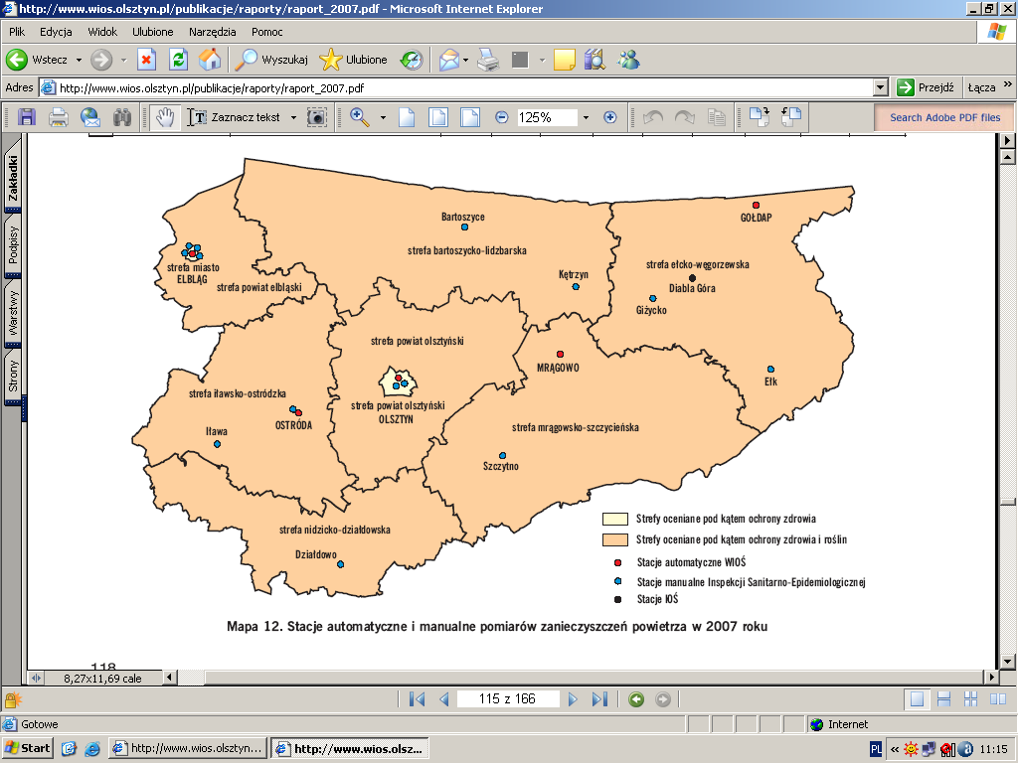
Rysunek 7. Punkty monitoringu jakości powietrza
źródło: Raport o stanie środowiska województwa warmińsko–mazurskiego w 2007 roku

Tabela 1. Wyniki badań zanieczyszczeń powietrza na terenie strefy elbląskiej w 2007 r.
Stacje pomiarowe | Substancja | SO₂ | NO₂ | PM10 | Benzen
Stacje pomiarowe | Czas uśredniania | rok | rok | rok | rok
Stacje pomiarowe | Dopuszczalne poziomy substancji w powietrzu | 20 [µg/m³] | 40 [µg/m³] | 40 [µg/m³] | 5  [µg/m³]
Mragowo, ul. Parkowa |  | 3,1 | 10 | 19,9 | –
(źródło: Raport o stanie środowiska województwa warmińsko–mazurskiego w 2007 roku)

Wyniki badań jakości powietrza prowadzonych w 2007 r. na terenie strefy mrągowsko – szczycieńskiej , w której leży Mrągowo, wykazały:
- stężenia zanieczyszczeń: SO₂, NO₂/NO_{x}, CO, pyłu PM10, ołowiu, arsenu, kadmu, niklu, benzo(α)pirenu oraz O₃ nie przekraczały wartości odpowiednio dopuszczalnych, docelowych i długoterminowych określonych w rozporządzeniu Ministra Środowiska z dnia 3 marca 2008 w sprawie poziomów niektórych substancji w powietrzu ( w tabeli 2 zamieszczono jedynie wyniki pochodzące z prowadzonych pomiarów)
- powietrze we wszystkich strefach województwa, także w mrągowsko–szczycieńskiej, oceniono jako klasę A (nie przekracza dopuszczalnego poziomu).
Poziomy dopuszczalne, docelowe i długoterminowe określono na podstawie rozporządzenia Ministra Środowiska, z dnia 3 marca 2008 r. w sprawie poziomów niektórych substancji w powietrzu.

. Wody powierzchniowe
Jednym z głównych powodów złego stanu wód powierzchniowych miasta
Mrągowo jest nieuporządkowana gospodarka wodami opadowymi i niska
na ogół świadomość i kultura ekologiczna mieszkańców.
Obszar Miasta leży niemal w całości w południowej części dorzecza rzeki
Pregoły, wcinającym się klinem w dorzecze Wisły. Tereny sąsiednie,
położone zarówno na zachód jak i na wschód od Miasta, odprowadzają
swoje wody do Wisły, bądź poprzez zlewnię rzeki Krutyni i system
Wielkich Jezior Mazurskich (jeziora Tałty – Ryńskie – Mikołajskie –
Śniardwy).
Wody powierzchniowe z terenu Miasta Mrągowo i okolic, spływają ku
północy do rzeki Łyny, przede wszystkim poprzez naturalne cieki, związane
z dwoma systemami jezior tj. Wągiel – Wierzbowskie – Czos – Juno –
Kiersztanowskie oraz Probarskie –Juksty – Salęt – Rydwągi.

Tabela 2.Charakterystyka jezior położonych w powiecie mrągowskim – badania WIOŚ, 2007 r.
Nazwa Jeziora | Dorzecze | Powierzchnia zwierciadła wody  [ha] | Głębokość maksymalna [m] | Objętość [tys.m³] | Klasa czystości
Gant | Krutynia – Pisa – Narew - Wisła | 75,3 | 28,3 | 7121,6 | II
Kiersztanowskie | Dajna – Guber - Łyna | 148,6 | 32,5 | 18112,8 | II
Kuc | Pisa – Narew - Wisła | 98,8 | 28 | 84607,8 | II
(źródło: Raport o stanie środowiska województwa warmińsko–mazurskiego w 2007 roku)

Tabela3. Zestawienie jezior związanych z miastem Mrągowo
Nazwa jeziora | Obręb | Pow. jeziora (ha) | Właściciel
Czos | Nr 9 | 279,1 | ANR SP
Czarne | Czesano  Gmina Mrągowo | 76,3 | Samorząd Województwa
Juno | Polska Wieś  Gmina Mrągowo | 380,7 | Samorząd Województwa
Sutapie Małe | Nr 9 | 17,7 | ANR SP
Sołtysko | Nr 4 | 9,2 | ANR SP
Magistrackie | Nr 5 | 1,38 | Miasto Mrągowo
(źródło: Program Ochrony Środowiska Miasta Mrągowa)
Według powyższego zestawienia, największe jeziora związane z miastem to Juno i Czos.
Juno to jezioro polodowcowe, rynnowe na Pojezierzu Mrągowskim leżące w dorzeczu rzeki Guber w województwie warmińsko-mazurskim, na północ od Mrągowa. Brzegi jeziora są wysokie, dostępne, z kępami lasu. Linia brzegowa urozmaicona. Juno połączone jest z Jeziorem Kiersztanowskim i Jeziorem Czos poprzez Jezioro Kot oraz Jezioro Czarne. Z południowego zachodu zasilane jest wodą z jeziorek: Piecuch, Średnie, Kociołek, Głębokie.
Położenie Miasta w górnej części dorzecza sprawia, iż zarówno cieki, jak i naturalne zbiorniki wodne (jeziora), nie są narażone na dopływ zanieczyszczeń z terenów zewnętrznych
Czos to jezioro rynnowe na Pojezierzu Mrągowskim, znajduje się w granicach Mrągowa. Składa się z dwóch odnóg: węższej zachodniej (dł. 3,5 km) i szerszej wschodniej (dł. 1,5 km). Rozdziela je wysoko wzniesiony półwysep z dwoma wzniesieniami: 184 m n.p.m. (Góra Czterech Wiatrów) i 143 m n.p.m. Linia brzegowa jest rozwinięta. Wschodnie brzegi są wysokie otoczone pagórkami, a zachodnie niskie, w większości bezleśne. Na północno-zachodnim brzegu zlokalizowane są kąpieliska miejskie, przystanie oraz kempingi. Jezioro za pośrednictwem rzeki Dajny łączy się z jeziorami: Wierzbowskim, Jeziorem Czarnym, Kot i Junem.
Mrągowo leży w zlewni rzeki Dajny. Na sieć hydrologiczną Miasta składają się w głównej mierze jeziora.
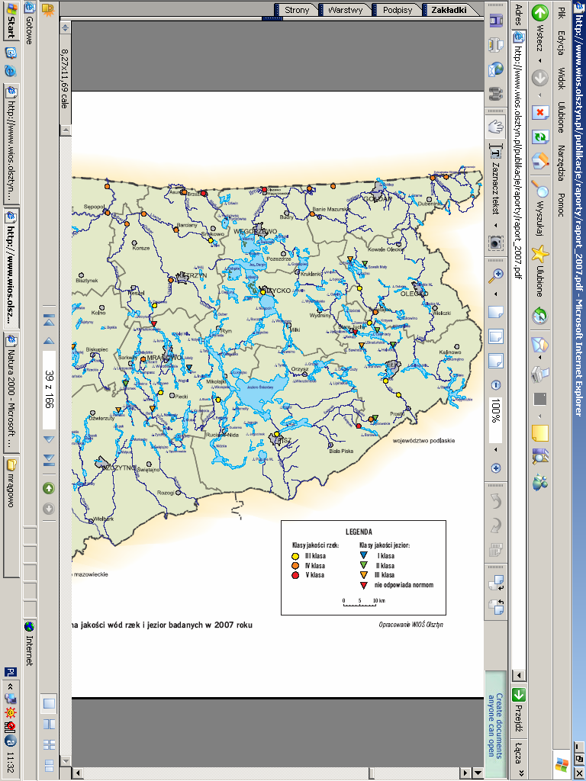
Rysunek 8. Ocena jakości wód, rzek i jezior w 2007 r. – rejon Mrągowa
źródło: Raport o stanie środowiska województwa warmińsko–mazurskiego w 2007 roku

Dajna jest to lewobrzeżny dopływ Gubra, o długości 55 km, w tym na terenie Mrągowa 3 kilometry. Jest to rzeka IV rzędu. Za początek rzeki przyjęto ciek uchodzący od południa do jeziora Wągiel. Następnie przepływa ona przez szereg jezior, tzw. rynny mrągowskiej (Wągiel, Wierzbowskie, Czos, Czarne, Kot, Juno, Kiersztanowskie, Dejnowa). Od jeziora Kiersztanowskiego płynie głęboko wciętą doliną, która w dalszym biegu znacznie się rozszerza. Oprócz Miasta i gminy Mrągowo, rzeka pokonuje również tereny gminy Piecki, Reszel i Kętrzyn. Kolejną pod względem wielkości jest struga Muntowo, będąca dopływem Dajny. Zlewnia Dajny zajmuje powierzchnię 345,2 km². Wg Kondrackiego, Dajna przepływa przez dwa mezoregiony: Pojezierze Mrągowskie i Nizinę Sępopolską.
Głównym źródłem zanieczyszczeń Dajny w jej górnym biegu są ścieki z mechaniczno – biologicznej oczyszczalni w Pieckach – około 246 m³/d (kontrola z lutego 2007r.). Ponadto do jeziora Juno, przez które przepływa Dajna, poprzez rów melioracyjny dopływają ścieki z mechaniczno – biologicznej oczyszczalni (z podwyższonym usuwaniem miogenów) dla Mrągowa, zlokalizowanej w Polskiej Wsi (około 3075 m³/d ścieków wg kontroli z czerwca 2006r.). Do jeziora, poprzez ciek, kierowane są również ścieki technologiczne i socjalno – bytowe z Zakładu Produkcji Mleczarskiej w Mrągowie w ilości około 1624 m³/d (kontrola z października 2007 r.).
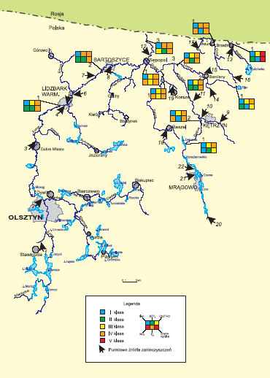

Źródła zanieczyszczeń rzeki Dajny:
21 – Zakład Produkcji Mleczarskiej „Mlekpol” Mrągowo,
22 – Zakład Wodociągów i Kanalizacji Sp. z o.o. Mrągowo
Rysunek 9. Jakość wód Łyny, Gubra i jego dopływów: Dajny i Liwny
źródło: Raport o stanie środowiska województwa warmińsko–mazurskiego w 2007 roku

. Wody podziemne
Jakość zwykłych wód podziemnych badana jest w sieci krajowej Monitoringu Jakości Zwykłych Wód Podziemnych (MJZWP) oraz w ramach monitoringu regionalnego jakości zwykłych wód podziemnych.
Na terenie miasta i gminy Mrągowo eksploatowane są głównie warstwy, zalegające w osadach czwartorzędowych. Miąższość czwartorzędu średnio wynosi ok. 100-200 m. Nieliczne studnie, głównie w rejonie Mrągowa, bazują na trzeciorzędowym poziomie wodonośnym.
Na części obszaru gminy Mrągowo użytkowe poziomy wodonośne nie są w pełni izolowane od powierzchni terenu. Warunki takie występują w rejonach rynien polodowcowych i wzgórz czołowomorenowych. Stwierdzone zostały na zachód od Mrągowa – a ujęciu miejskim i w rynnie na południe od Mrągowa oraz w okolicach Czerniaka i w Grabowie. Ponadto słabo izolowane jest ujęcie w Zwadzie.
Część województwa, w którym leży miasto Mrągowo, określana jest jako obszar stosunkowo perspektywiczny pod względem występowania wód mineralnych o znaczeniu leczniczym.
Z ogólnej budowy geologicznej rejonu wynika, że zalegania solanek o znaczeniu leczniczym i mineralizacji ogólnej rzędu 30÷50 g/l można się spodziewać w osadach triasu, na głębokościach zbliżonych do 1÷1,4 km. Spodziewać się należy wód mineralnych pospolitych, nadających się głównie do kąpieli leczniczych i rekreacyjnych.
Wody podziemne miasta należące do piętra czwartorzędowego, charakteryzują się dużą zawartością związków żelaza (od 0,5 do 8,65 mg/l), manganu (od 0,1 do 0,65 mg/l. Zawartość siarczanów nie przekracza dopuszczalnych poziomów.

Pole elektromagnetyczne
Źródłem promieniowania magnetycznego niejonizującego mogą być:
- urządzenia emitujące pola elektromagnetyczne pracujące w domu i w
przemyśle
- radiowe i telewizyjne centra nadawcze
- radiostacje amatorskie
- stacje bazowe telefonii komórkowej
- stacje i linie elektroenergetyczne.
W 2007 roku Wojewódzki Inspektorat Ochrony Środowiska w Olsztynie przeprowadził badania pola elektromagnetycznego PEM w 32 punktach na terenach miast i terenach wiejskich województwa. Wśród wybranych punktów kontrolnych żaden nie znajdował się w Mrągowie ani w powiecie mrągowskim.
Istotny wpływ na środowisko mają linie i stacje elektroenergetyczne o napięciach znamionowych równych co najmniej 110 kV i wyższych. Obecnie przez teren miasta Mrągowo nie przebiegają linie energetyczne o takim napięciu.
Głównym dystrybutorem i zarządcą sieci elektroenergetycznej miasta Mrągowo jest Rejon Energetyczny Kętrzyn działający poprzez Posterunek Energetyczny w Mrągowie. (Energa- Operator SA, Oddział w Olsztynie). Sieć energetyczna SN 15 kV obsługująca miasto wyprowadzona jest z jednego Głównego Punktu Zasilania 110/15 kV „GPZ Mrągowo”, zlokalizowanego poza granicami miasta w rejonie wsi Młynowo. Istniejąca sieć SN 15 kV zasilająca stacje transformatorowe 15/0,4 kV wykonana jest jako kablowa (w zwartej zabudowie miejskiej) i napowietrzna (występująca głównie na obrzeżach miasta oraz w rejonie jeziora Czos).
Na obszarze należącym do miasta Mrągowo, obiektami radiokomunikacyjnymi, które mogą mieć pewien wpływ na środowisko są także stacje bazowe telefonii komórkowej. Pola elektromagnetyczne, które są emitowane przy antenach telefonii komórkowej, mocowanych na kratownicowych masztach, oddziaływają na przestrzeni kilkunastu metrów, przede wszystkim na poziomie zawieszenia anteny.

. Klimat akustyczny
Hałas stanowi jedno ze źródeł zanieczyszczenia środowiska, stale wzrastające w ostatnich latach w związku z rozwojem komunikacji, a także w związku z postępującym uprzemysłowieniem i urbanizacją.
Hałas przemysłowy na terenie Mrągowa stanowi zagrożenie o charakterze lokalnym, występujące głównie na terenach sąsiadujących z zakładami produkcyjnymi, w sąsiedztwie których poziomy dźwięku osiągają wartości od 50 dB (mało uciążliwe) do 90 dB (bardzo uciążliwe).

. Obszary chronione i sieć natura 2000
Zgodnie z treścią Ustawy z dnia 16 kwietnia 2004 roku o ochronie przyrody (Dz. U. Nr 92, poz. 880, z późniejszymi zmianami), art. 6, formami ochrony przyrody są:
- parki narodowe. Nie występują na obszarze Mrągowa.
- rezerwaty przyrody. Nie występują na obszarze Mrągowa.
- parki krajobrazowe. Nie występują na obszarze Mrągowa. Warto jednak wspomnieć, że miasto jest jednym z największych ośrodków oddziałujących na znajdujący się na obszarze Gminy Mrągowo Mazurski Park Krajobrazowy. W bezpośrednim sąsiedztwie miasta przebiega granica otuliny Parku. Jest to pierwsza strefa krajobrazowa wg planu zagospodarowania przestrzennego Parku. Obowiązują tu ograniczenia w wyznaczaniu nowych siedlisk.
- obszary chronionego krajobrazu
Na terenie miasta Mrągowo, na mocy Rozporządzenia Nr 21 Wojewody
Warmińsko–Mazurskiego z dnia 14 kwietnia 2003 roku w sprawie wprowadzenia obszarów chronionego krajobrazu na terenie województwa warmińsko–mazurskiego, został utworzony Obszar Chronionego Krajobrazu Jezior Legińsko–Mrągowskich. Obszar ma powierzchnię 20615,9 ha. Rozciąga się na gminy Reszel, Mrągowo, Sorkwity, Kolno i Biskupiec.
- pomniki przyrody
- obszary Natura 2000-
Na terenie Mrągowa znajduje się sześć pomników przyrody. Zostały one uznane za pomniki przyrody decyzją RGŻL-op-380/84 z dnia 11 czerwca 1984 roku oraz uchwałą Nr V/5/2003 Rady Miejskiej w Mrągowie dnia 20 marca 2003 roku w sprawie uznania za Pomnik Przyrody. Są to:
- 2 pojedyncze drzewa,
- 2 grupy drzew.
Dokładny wykaz pomników przyrody znajdujących się na terenie Mrągowa zamieszczono w tabeli 7.

Tabela nr 4. Wykaz pomników przyrody na terenie Mrągowa
Lp. | Rodzaj Pomnika  (obwód w cm, wysokość drzewa w m) | Położenie | Rok ustanowienia
1 | lipa drobnolistna (380; 21) | skarpa przy ulicy Brzozowej | 1984
2 | lipa drobnolistna (510; 20) | wschodni brzeg jeziora Czos, na nieruchomości przy ulicy Jaszczurza Góra 24 | 2003
3 | grupa drzew – dwa dęby szypułkowe (120/160; 12/16) | plac Jana Pawła II | 2003
4 | grupa drzew – dwa jesiony wyniosłe (320/460; 32/32) | Park Lotników Polskich | 2003
(źródło: Program Ochrony Środowiska Miasta Mrągowa)

Na terenie Miasta Mrągowo nie występują: użytki ekologiczne, stanowiska dokumentacyjne, zespoły przyrodniczo-krajobrazowe i ochrona gatunkowa roślin, zwierząt i grzybów.
Flora miasta Mrągowo jest reprezentowana przez wiele typowych gatunków drzew i krzewów: grab zwyczajny, dąb szypułkowy i bezszypułkowy, wiąz, klon zwyczajny, lipa drobno i szerokolistna, jesion, buk zwyczajny, sosna, świerk olcha czy leszczyna. Na terenie miasta występują również różne gatunki roślin. Duży udział roślin związany jest z wodami i obszarami podmokłymi, dlatego szczególnie ważna jest potrzeba zachowania tych siedlisk. Wśród gatunków chronionych można wymienić grzybień północny, grzybień biały, grążel.
Ostoją zwierząt na terenie miasta są przede wszystkim lasy i jeziora.
Ochroną są objęte występujące w mieście nietoperze. Ptaki, które są objęte ochroną to: różne gatunki kaczek, kormoran, różne gatunki mew, perkozy, rybitwa, łabędź niemy oraz ptaki drapieżne (jastrząb, myszołów, krogulec, pustułka) i sowy. Spośród ptaków leśnych: dzięcioły. Przedstawicielami chronionych płazów są m.in.: żaba jeziorkowa, trawna, śmieszka, ropucha szara.
Teren objęty Lokalnym Programem Rewitalizacji nie znajduje się na żadnym z obszarów ujętych na ogłoszonej przez Ministerstwo Środowiska liście obszarów sieci Natura 2000. Lokalizację obszarów sieci Natura 2000 położonych najbliżej Mrągowa zmieszczono na rysunku poniżej.
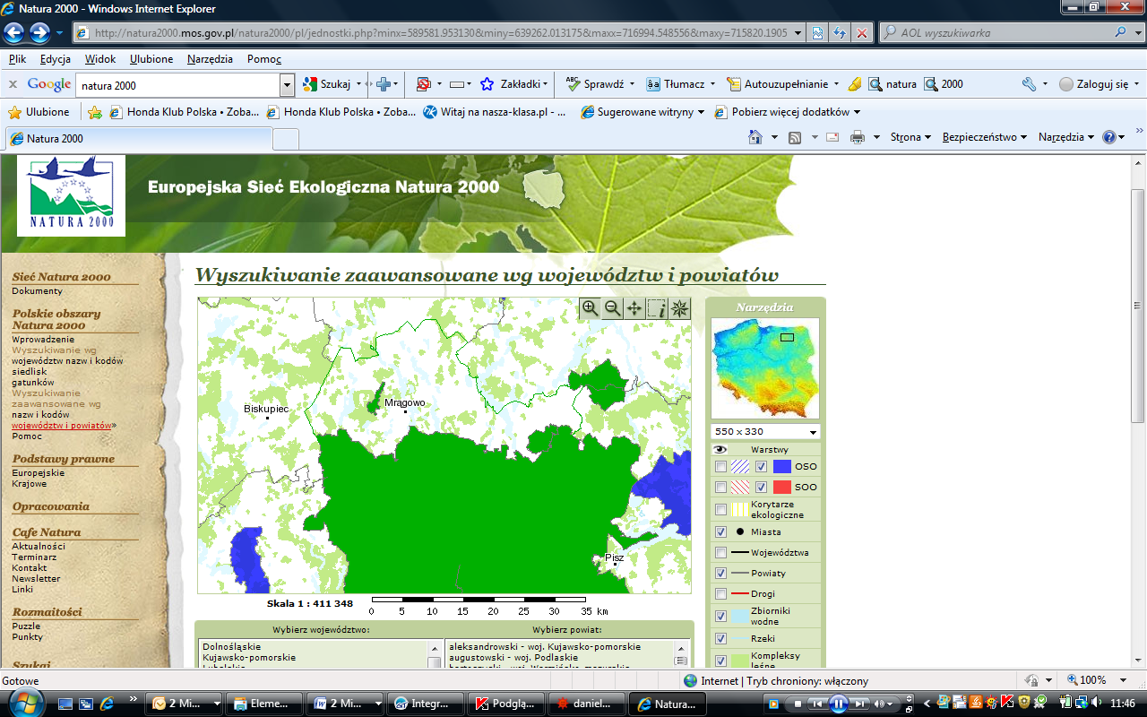
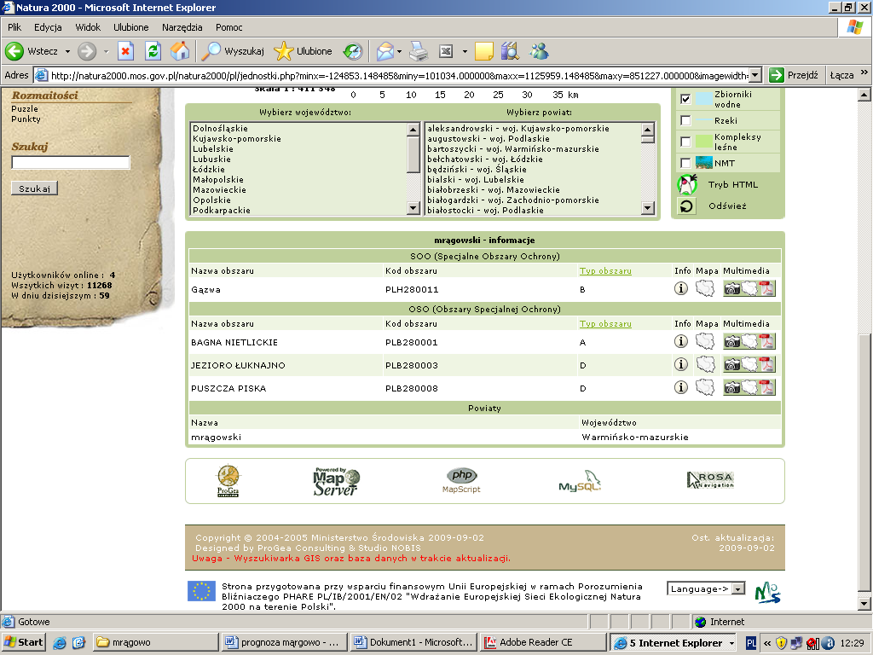
Rysunek 10. Obszary sieci Natura 2000 w otoczeniu Mrągowa – obszary oficjalne
źródło: www.mos.gov.pl
Obszary dodatkowe znajdujące się na Shadow List nie zostały zamieszczone na listach przekazanych przez Polskę do Komisji Europejskiej. Zgodnie jednak ze stanowiskiem Komisji Europejskiej dla wszystkich tych obszarów należy stosować postępowanie w sprawie oceny oddziaływania przedsięwzięcia lub planu na obszar Natura 2000.
Teren objęty rewitalizacją i restrukturyzacją nie znajduje się również na żadnym z obszarów znajdujących się na Shadow List i to zarówno tej ogłoszonej w 2004 r. i zaakceptowanej przez Ministerstwo Środowiska jak i na tej ogłoszonej w roku 2006 i 2008.
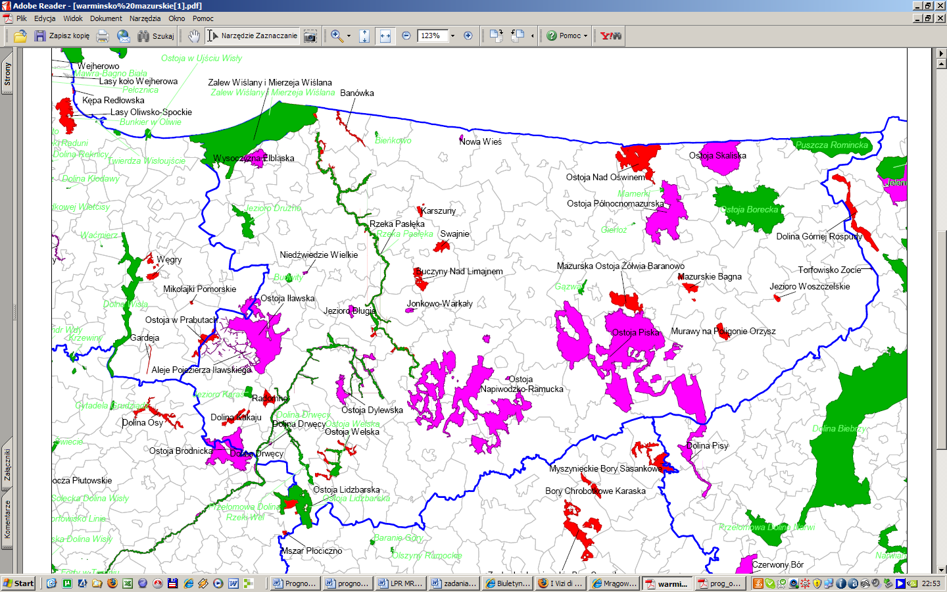
Mrągowo
Rysunek 11. Obszary sieci Natura 2000 w otoczeniu Mrągowa – Shadow List 2008
źródło: www.kp.org.pl

Charakterystyki obszarów sieci Natura 2000 położonych najbliżej Mrągowa opisane zostały na stronach internetowych:
- www.mos.gov.pl,
- www.przyroda.polska.pl.
Istotne znaczenie ma również z punktu widzenia zagadnień dotyczących ochrony środowiska, usytuowanie miasta Mrągowa w obrębie obszaru funkcjonalnego Zielonych Płuc Polski.

3.1.4. Własność gruntów i budynków
Grunty:
Powierzchnia Mrągowa wynosi 14,8 km² w którym wydzielono 10 obrębów ewidencyjnych.
W skali całego Miasta najbardziej znaczący jest udział gruntów miejskich – 39%. Również dosyć wysoki jest udział gruntów, których właścicielem jest Skarb Państwa – 34%. Grunty należące lub będące w użytkowaniu wieczystym osób fizycznych stanowią - 15 %. Strukturę własności gruntów w Mrągowie przedstawia poniższa tabela.
Tabela nr 5. Struktura własności gruntów w m. Mrągowo
Nazwa podmiotu | Powierzchnia w m2 | Udział % w powierzchni łącznej
Grunty należące do Miasta | 5 644 801,68 | 39%
Grunty należące do innych jednostek samorządowych | 510 277,88 | 3%
Grunty należące do Skarbu Państwa | 5 028 903,36 | 34%
Grunty należące lub będące w użytkowaniu wieczystym osób fizycznych | 2 249 951,00 | 15%
Grunty należące lub będące w użytkowaniu wieczystym podmiotów gospodarczych, spółdzielni, stowarzyszeń i organizacji kościelnych | 1 244 051,04 | 8%
Grunty o nie znanym stanie posiadania | 124 741, 15 | 1%
Całkowita powierzchnia miasta Mrągowa | 14 802 726,11 | 100%
Źródło: „Studium uwarunkowań i kierunków zagospodarowania przestrzennego miasta Mrągowa”.

W strukturze użytkowania gruntów stopień urbanizacji odzwierciedla warunki naturalne w granicach Miasta, gdzie wody otwarte, tereny zielone i rolne stanowią ok. 47 % powierzchni Miasta. Taki udział użytków rolnych tworzy potencjalny zasób gruntów pod rozwój przestrzenny miasta na cele budowlane. Strukturę użytkowania gruntów na terenie m. Mrągowo prezentuje tabela nr 5.

Tabela nr 6. Struktura użytkowa gruntów na terenie m. Mrągowo
Źródło: „Studium uwarunkowań i kierunków zagospodarowania przestrzennego miasta Mrągowa”.
Klasyfikacja użytków - rodzaj użytkowania | powierzchnia m² | udział procentowy
B – grunty budowlane | 5 200 212,11 | 36%
dr – grunty dróg | 1 101 954,96 | 7%
IV – grunty rolne klasy IV | 629 720,71 | 4%
Ls – grunty leśne | 1 107 473,11 | 7%
N - nieużytki | 248 041,39 | 2%
Tk – grunty terenów kolejowych | 174 796,95 | 1%
Tr – grunty różne | 322 159,75 | 2%
V - grunty rolne klasy V | 1 239 861,63 | 8%
VI - grunty rolne klasy VI | 1 633 675,28 | 11%
W - wody | 3 144 831,06 | 22%
razem | 14 802 726,95 | 100%

Nieruchomości i zasoby mieszkaniowe:
Problematyka mieszkalnictwa w Mrągowie jest charakterystyczna dla starych, historycznych miast średniej wielkości. W Mrągowie występuje duża różnorodność zabudowy, zróżnicowanie wiekowe (od wielosetletnich po współczesne), różnorodność podmiotów władających obiektami, nie unormowane stany własności i różne stany techniczne.
Na zasoby mieszkaniowe Mrągowa składa się 7 836 mieszkań o łącznej powierzchni użytkowej 492 480 m2 (2006 r.). W strukturze własności wyróżnić można sześć podmiotów:
- mieszkania będące w zasobach Miasta (komunalne);
- mieszkania spółdzielni mieszkaniowych ;
- mieszkania zakładów pracy;
- mieszkania stanowiące własność osób fizycznych;
- mieszkania będące w zasobach Towarzystwa Budownictwa Społecznego „KARO”
Sp. z o.o.;
- mieszkania pozostałych podmiotów.

Rysunek 12. Zasoby mieszkaniowe wg form własności na koniec 2007 r.
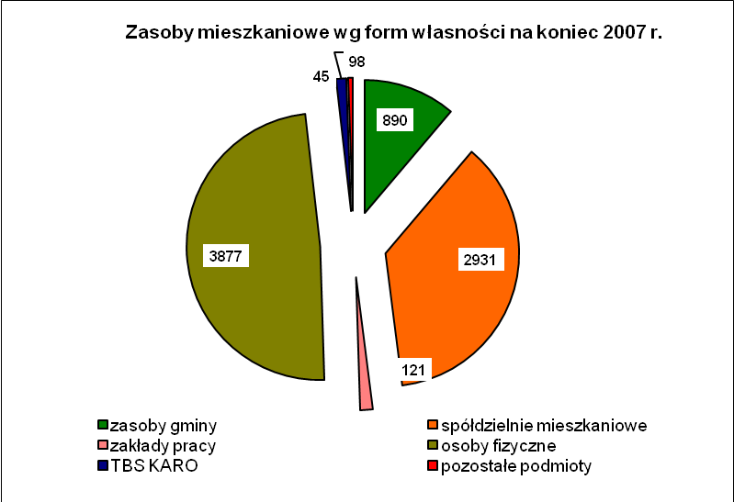
Źródło: Źródło: opracowanie własne na podstawie danych GUS – Bank Danych
Regionalnych (stan na 31.12.2007 r.)

Samorządy gminne są ustawowo zobligowane do zaspokojenia potrzeb mieszkaniowych lokalnej społeczności. Zadanie to jest realizowane poprzez inwestowanie w zasoby komunalne i socjalne oraz tworzenie warunków ułatwiających inwestowanie w budowę domów jednorodzinnych i wielorodzinnych przez osoby fizyczne, spółdzielnie bądź deweloperów. Te formy budownictwa mogą zaspokoić potrzeby osób, które posiadają odpowiednie zasoby finansowe lub dochody pozwalające zaciągnąć kredyt. Szczególna troska miasta powinna dotyczyć rodzin i osób, które dotknięte są ubóstwem i nie są w stanie własnym wysiłkiem zdobyć dachu nad głową. Rozwiązaniem tego problemu jest prowadzenie przez Miasto budownictwa tzw. docelowego i socjalnego, w ramach którego rodziny znajdujące się w potrzebie, powinny uzyskać lokal mieszkalny pozwalający zapewnić podstawy bytu. Jednym z segmentów realizacji zadań własnych samorządu w zakresie polityki mieszkaniowej jest posiadany przez Miasto zasób mieszkaniowy, bądź to w postaci nieruchomości będących wyłączną własnością Miasta, będących współwłasnością Miasta i wspólnot mieszkaniowych.
Rysunek 13. Ilość mieszkań w mieście Mrągowo w latach 2000-2007
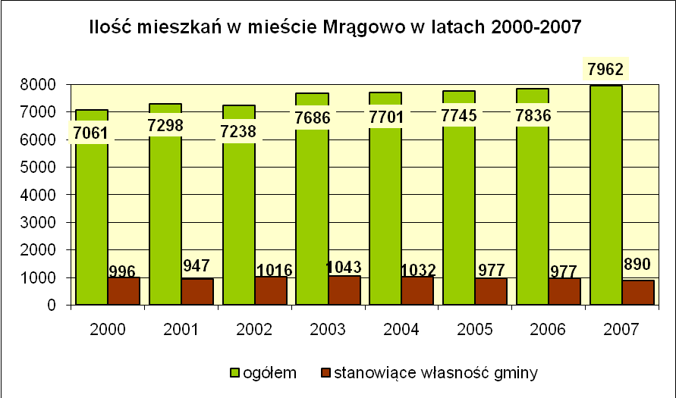

Źródło: Źródło: opracowanie własne na podstawie danych GUS – Bank Danych
Regionalnych (stan na 31.12.2007 r.)

W skład mieszkaniowego zasobu Gminy Miasto Mrągowo wchodzą lokale mieszkaniowe tzw. docelowe i socjalne. Gminny zasób mieszkaniowy charakteryzuje się bardzo wysokim udziałem budynków wybudowanych ponad 61 lat temu. Ich udział stanowi ok. 83,3 % (158 budynków) wszystkich budynków, których jest 190, wchodzących w skład zasobu mieszkaniowego Miasta.
Kolejne grupy wiekowe budynków przedstawiają się następująco:
- budynki w wieku od 41 o 60 lat – 4,2 % (8 budynków),
- budynki w wieku od 31 do 40 lat – 5,8 % (11 budynków),
- budynki w wieku od 21 do 30 lat – 3,7 % (7 budynków),
- budynki w wieku od 11 do 20 lat – 0,5 % (1 budynek),
- budynki w wieku 10 lat i mniej – 2,6 % (5 budynków).
Gminne zasoby mieszkaniowe na terenie m. Mrągowo można określić jako zaawansowane wiekowo. Na początku 2007 r. 8,4 % budynków znajduje się w złym stanie technicznym, które kwalifikują się do rozbiórki lub remontu kapitalnego.
W najgorszym stanie technicznym było 16 budynków (w tym 7 do rozbiórki) z 55 lokalami mieszkalnymi o łącznej powierzchni 2 128 m2 (w tym 948 m2 w budynkach do rozbiórki). Wszystkie budynki wchodzące w skład komunalnego zasobu Miasta posiadają dostęp do wody. Dostęp do kanalizacji sieciowej – 99,5 %, a do sieci gazowej – 96,4 %. Dodatkowo dostęp do miejskiej sieci ciepłowniczej posiada28,6 % budynków, a do 3,6 % budynków dostarczana jest ciepła woda z MEC.
Rysunek 14. Udział Gminy w ogólnych zasobach mieszkaniowych w latach
2000-2007
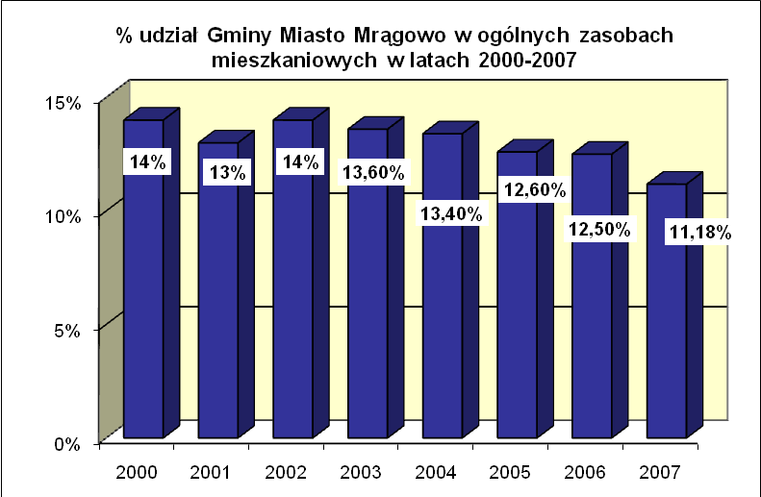
Źródło: opracowanie własne na podstawie danych GUS – Bank Danych
Regionalnych.
Wartością obrazującą w pewien sposób dynamikę lokalnego rynku mieszkaniowego jest liczba pozwoleń wydanych dla mieszkańców Miasta na budowę nowych budynków. Liczba pozwoleń na budownictwo mieszkalne wydanych w latach 2000-2007 wynosi 114.

Rysunek nr 15. Liczba pozwoleń na budowę budynków mieszkalnych w mieście
Mrągowo w latach 2000-2008
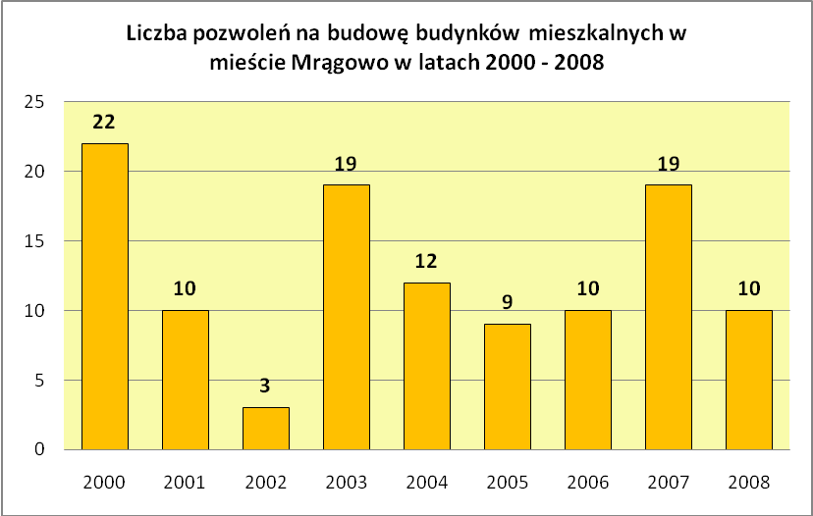
Źródło: Źródło: opracowanie własne na podstawie danych Starostwa Powiatowego w
Mrągowie.

Gmina Miasto Mrągowo za priorytet uznaje zwiększenie zasobu lokali socjalnych, ponieważ zgodnie z obowiązującymi przepisami gmina jest zobowiązana do zapewnienia takich lokali dla rodzin najuboższych i na realizację wyroków o eksmisję. Na koniec 2008 r. na uzyskanie lokali socjalnych z listy osób uprawnionych do uzyskania lokalu socjalnego w zasobach gminy oczekiwało 20 rodzin. 
Średnia powierzchnia jednego mieszkania w Mrągowie (zarówno w blokach, jak i w domach jednorodzinnych) wynosiła, w 2007 r. 63 m2. Przeciętna liczba izb w mieszkaniu wynosiła 3,7. Natomiast przeciętna powierzchnia użytkowa przypadająca na 1 osobę wynosiła 23,1 m2. Przeciętna liczba osób w mieszkaniu to 2,72, a przeciętna liczba osób przypadająca na 1 izbę to 0,73. Porównanie tych wielkości z danymi z innych jednostek przedstawia poniższa tabela i wykres:

Tabela nr 7. Zasoby mieszkaniowe Mrągowa.
2007 r. | Przeciętna
2007 r. | liczba izb w mieszkaniu | liczba osób |  | powierzchnia użytkowa w m²
2007 r. | liczba izb w mieszkaniu | w 1 mieszkaniu | na 1 izbę | 1 mieszkania | na 1 osobę
Mrągowo | 3,7 | 2,72 | 0,73 | 63 | 23,1
Kętrzyn | 3,57 | 2,72 | 0,76 | 56,9 | 20,9
Giżycko | 3,62 | 2,67 | 0,73 | 58,3 | 21,8
Szczytno | 3,8 | 3,01 | 0,8 | 63 | 20,9
Ostróda | 3,54 | 2,86 | 0,81 | 59 | 21
gmina Mrągowo | 4,16 | 2,8 | 0,67 | 82,8 | 24,7
powiat mrągowski | 3,88 | 3 | 0,77 | 70,7 | 23,5
woj. warmińsko-mazurskie | 3,7 | 3,05 | 0,82 | 65,3 | 21,4
Źródło: opracowanie własne na podstawie danych GUS o/Olsztyn.
(31.12.2007 r.)

Rysunek 16. Przeciętna powierzchnia użytkowa mieszkań w m² na 1 osobę na koniec
2007 r.
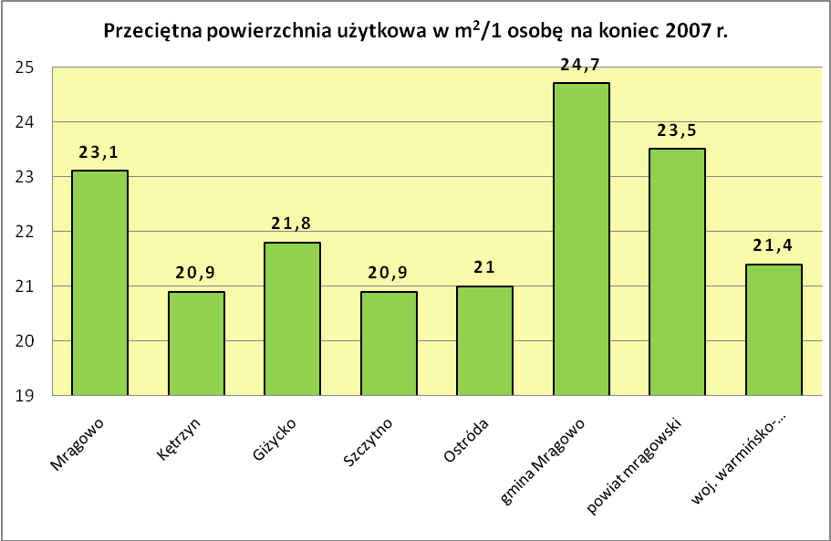
Źródło: opracowanie własne na podstawie danych GUS o/Olsztyn. (31.12.2007 r.)

Lokale i budynki wchodzące w skład mieszkaniowego zasobu Miasta powierzane są w administrowanie podmiotom wyłonionym w trybie przetargu nieograniczonego.
W przypadku zasobów mieszkaniowych Miasta ocenianych pod względem okresu budowy budynków, w Mrągowie największy odsetek budynków pochodzi z lat 1918- 1944 (493 budynki, co stanowi 29,5% ogółu). Na uwagę zasługuje także znacząca liczba budynków powstałych przed 1918 rokiem (172 budynki, stanowiące 10,3% ogółu). Budynki w najstarszej grupie wieku zlokalizowane są głównie w obszarze śródmieścia. Bardzo poważnym problemem w przypadku tych budynków był pogarszający się stan techniczny, głównie dachów, instalacji wewnętrznych, elewacji. Budynki te charakteryzują się bardzo dużą energochłonnością. Zamieszkiwane są przez osoby o niskich dochodach, w związku z czym na ich modernizację i remonty bardzo trudno jest wygospodarować środki finansowe. Wpis do rejestru zabytków powoduje, że remonty są kosztochłonne i przekraczające możliwości finansowe właścicieli. W drugiej kolejności w Mrągowie występują budynki powstałe na przestrzeni lat 1979-1988 (418 budynków, co stanowi 25% ogółu).
Zlokalizowane są w przeważającej części na wielorodzinnych osiedlach mieszkaniowych. Budowane były w przestarzałych technologiach, w związku z czym także wymagają odpowiedniej ingerencji. W tych budynkach koncentruje się największa liczba mieszkań. W Mrągowie na nowe budownictwo składa się niewiele ponad 17,5% budynków. Tabela nr 6 przedstawia zasoby mieszkaniowe wg okresu budowy budynków, ich liczbę oraz strukturę mieszkań.

Tabela nr 8 Zasoby mieszkaniowe Mrągowa wg wieku budynków i zlokalizowanych w nich mieszkań
Budynki wybudowane w latach: | Liczba budynków | % ogółu budynków | Mieszkania |  | Pow. użytkowa mieszkań w m²
Budynki wybudowane w latach: | Liczba budynków | % ogółu budynków | Liczba | % mieszkań | m²
przed 1918 | 172 | 10,3 | 695 | 9,3 | 35 588
1918-1944 | 493 | 29,5 | 1024 | 13,7 | 67 160
1945-1970 | 101 | 6,0 | 935 | 12,5 | 44 898
1971-1978 | 199 | 11,9 | 1181 | 15,8 | 66 067
1979-1988 | 418 | 25,0 | 2084 | 27,9 | 137 540
1989-2002 łącznie z będącymi w budowie | 257 | 15,4 | 1519 | 20,3 | 103 030
w tym w latach 2001-2002 łącznie z będącymi w budowie | 36 | 2,1 | 316 | 4,2 | 17 570
RAZEM | 1667 | 100 | 7468 | 100 | 458 254
Źródło: Opracowanie własne na podstawie danych Narodowego Spisu Powszechnego z 2002 r.

W tabeli nr 9 przedstawiono zasoby mieszkaniowe m. Mrągowo według form własności, w podziale na budynki i znajdujące się w nich mieszkania. Największa liczba mieszkań znajduje się w budynkach spółdzielni mieszkaniowych.

Tabela nr 9. Zasoby mieszkaniowe Mrągowa wg własności budynków i zlokalizowanych w nich mieszkań
Zasoby mieszkaniowe  wg własności | Budynki | Mieszkania | Pow. użytkowa mieszkań w m²
własność gminy | 121 | 593 | 27452
własność osób fizycznych | 1102 | 1243 | 144397
własność spółdzielni mieszkaniowych | 121 | 3496 | 175286
własność zakładów pracy | 18 | 83 | 3946
własność wspólnot mieszkaniowych | 293 | 1993 | 103999
własność pozostałych podmiotów | 4 | 96 | 4842
Źródło: Opracowanie własne na podstawie danych Narodowego Spisu Powszechnego z 2002 r.

W przypadku źródła ogrzewania mieszkań w Mrągowie zauważyć należy, że wysoki odsetek mieszkań ogrzewanych jest z indywidualnych źródeł, tj. indywidualnego centralnego ogrzewania oraz lokalnych pieców. Proporcje te są jeszcze wyższe w przypadku budynków z najstarszej grupy wieku. Nowsze budynki, głównie wielorodzinne ogrzewane są w zbiorowym systemie centralnego ogrzewania. Dane te prezentuje poniższa tabela.
Tabela nr 10. Mieszkania zamieszkane wg sposobu ich ogrzewania i okresu budowy budynku
Mieszkania w budynkach wybudowanych w latach: | Centralne ogrzewanie |  | Piece | Inne
Mieszkania w budynkach wybudowanych w latach: | zbiorowe | indywidualne | Piece | Inne
przed 1918 | 71 | 276 | 334 | 5
1918-1944 | 24 | 689 | 270 | 16
1945-1970 | 657 | 205 | 58 | 8
1971-1978 | 961 | 188 | 21 | -
1979-1988 | 1628 | 413 | 18 | -
1989-2002 | 1129 | 232 | 5 | -
w tym w latach 2001-2002 | 167 | 33 | - | -
OGÓŁEM | 4470 | 2032 | 707 | 29
Źródło: Opracowanie własne na podstawie danych Narodowego Spisu Powszechnego z 2002 r.
Wszystkie mieszkania w Mrągowie wyposażone są w wodociąg oraz ustęp spłukiwany. Niewielka liczba mieszkań, w których występuje ustęp spłukiwany z odprowadzeniem do urządzenia lokalnego, znajduje się na terenach Miasta, do których nie doprowadzono sieci kanalizacji sanitarnej. Podstawowe dane instalacji wodociągowej i ustępu spłukiwanego znajdują się w poniższej tabeli.
Tabela nr 11. Mieszkania zamieszkane wg wyposażenia w wodociąg i ustęp i okresu budowy budynku
Mieszkania w budynkach wybudowanych w latach: | Mieszkania wyposażone w:
Mieszkania w budynkach wybudowanych w latach: | wodociąg | ustęp spłukiwany | ustęp spłukiwany z odprowadzeniem
Mieszkania w budynkach wybudowanych w latach: | wodociąg | ustęp spłukiwany | do sieci | do urządzenia lokalnego
przed 1918 | 678 | 575 | 567 | 8
1918-1944 | 994 | 911 | 862 | 49
1945-1970 | 928 | 914 | 889 | 25
1971-1978 | 1170 | 1170 | 1159 | 11
1979-1988 | 2059 | 2059 | 2014 | 45
1989-2002 | 1366 | 1366 | 1330 | 36
w tym w latach 2001-2002 | 202 | 202 | 200 | -
będących w budowie | 30 | 30 | 30 | -
OGÓŁEM | 7225 | 7025 | 6851 | 174
Źródło: Opracowanie własne na podstawie danych Narodowego Spisu Powszechnego z 2002 r.

W urządzenia sanitarno-techniczne, takie jak łazienka oraz ciepła woda bieżąca, w najniższym stopniu wyposażone są mieszkania w budynkach z przed 1918 r. oraz z lat 1918-1944. W mieszkaniach zlokalizowanych w budynkach powstałych do 1918 r. ciepła woda bieżąca ogrzewana jest w większości w mieszkaniach, natomiast w budynkach powstałych po 1971 r. dostarczana głównie z sieci miejskiej. Podstawowe dane w tym zakresie przedstawia poniższa tabela.

Tabela nr 12. Mieszkania zamieszkane wg wyposażenia w łazienkę, ciepłą wodę i gaz i okresu budowy budynku
Mieszkania w budynkach wybudowanych w latach: | mieszkania wyposażone w:
Mieszkania w budynkach wybudowanych w latach: | łazienkę | ciepłą wodę bieżącą
Mieszkania w budynkach wybudowanych w latach: | łazienkę | razem | ogrzewaną
Mieszkania w budynkach wybudowanych w latach: | łazienkę | razem | poza mieszkaniem | w mieszkaniu
przed 1918 | 445 | 389 | - | 388
1918-1944 | 833 | 792 | - | 792
1945-1970 | 897 | 880 | 52 | 828
1971-1978 | 1168 | 1166 | 510 | 656
1979-1988 | 2058 | 2054 | 1461 | 593
1989-2002 | 1366 | 1364 | 1062
w tym w latach 2001-2002 | 202 | 201 | 164
będących w budowie | 30 | 30 | -
OGÓŁEM | 6797 | 6675 | 3086
Źródło: Opracowanie własne na podstawie danych Narodowego Spisu Powszechnego z 2002 r.

System drogowy
Miasto Mrągowo jest węzłem dróg krajowych, wojewódzkich, powiatowych i lokalnych.
Drogi kategorii krajowej przebiegające przez miasto to:
- Droga Grudziądz – Olsztyn – Augustów – Ogrodniki,
- Droga Giżycko – Rozogi.
Łączna długość dróg krajowych na terenie miasta wynosi 7,4 km.
Drogi kategorii wojewódzkiej przebiegające przez miasto to:
- Mrągowo – Szczytno,
- Mrągowo – Kętrzyn – Barciany.
Drogi obsługujące Mrągowo, pod względem administracyjnym dzielą się na kategorie:
- drogi krajowe,
- drogi wojewódzkie,
- drogi powiatowe (w części administrowane przez Miasto),
- drogi gminne,
- drogi wewnętrzne miejskie.

Mrągowo to Miasto tranzytowe, dla komunikacji międzynarodowej wschód-zachód i tzw. małego tranzytu, ruch ponad lokalny dla połączeń miast usytuowanych na wschodzie i południu od Mrągowa z Olsztynem, Warszawą i Gdańskiem. Funkcje tranzytowe dróg przebiegających przez Miasto są uciążliwe, gdyż przechodzą przez centrum Miasta, a radykalne rozwiązanie problemu jest trudne i kapitałochłonne. Pomiary natężenia ruchu wskazują na stosunkowo duży ruch tranzytowy w relacji Biskupiec – Mrągowo – Piecki – Ruciane Nida. Ruch ten na terenie Miasta odbywa się ulicami Marii Skłodowskiej-Curie i Wojska Polskiego i choć jego wielkość nie jest duża, istnienie tego ruchu i nakładanie się na ruch lokalny powoduje pogorszenie bezpieczeństwa. Ulice Marii Curie Skłodowskiej i Wojska Polskiego, jak również Mrongowiusza należą do najbardziej niebezpiecznych w mieście.
Łączna długość dróg wojewódzkich na terenie miasta wynosi 3,7 km
Oprócz funkcji transportowych, drogi te pełnią funkcje turystyczne, prowadząc do najczęściej odwiedzanych atrakcji turystycznych regionu - Wielkich Jezior Mazurskich.

Tabela nr 13. Długość dróg kołowych w mieście Mrągowo
Drogi w granicach administracyjnych  miasta Mrągowo | Długość | Zarząd
drogi kategorii krajowej | 7 413 mb | Generalna Dyrekcja Dróg Krajowych i Autostrad
drogi kategorii wojewódzkiej | 3 689 mb | Zarząd Dróg Wojewódzkich  w Olsztynie
drogi kategorii powiatowej | 19 408 mb | Powiatowy Zarząd Dróg Mrągowo
drogi kategorii gminnej | 23 992,5 mb | Burmistrz Miasta Mrągowa
drogi wewnętrzne miejskie | 23 527,90 mb | Burmistrz Miasta Mrągowa
Drogi ogółem | 78 030,40 mb | —
(Źródło: Urząd Miejski w Mrągowie)

Gospodarka wodno–ściekowa
Na terenie miasta Mrągowa zaopatrzenie w wodę odbywa się z kilku ujęć głębinowych w rejonie ulicy Sołtyskiej, w pobliżu jeziora Sołtyskie. Woda przeznaczona jest do zaspokojenia potrzeb bytowo – gospodarczych ludności, usług dla Miasta oraz w niewielkim stopniu dla rekreacji. Stacja wodociągowa i uzdatniania wody dla Miasta zlokalizowana jest na os. Mazurskim, gdzie znajdują się dwa zbiorniki wodne wieżowe o pojemności 1500 m³ każdy. Na terenie Miasta, w okolicy ul. Spacerowej, zlokalizowany jest jeszcze jeden zbiornik wodny wieżowy, o pojemności 800 m³. Ze względu na swoje usytuowanie na wzgórzu pełni on funkcję równoważenia ciśnienia w wodociągu.
Stacja uzdatniania wody oprócz Miasta, zaopatruje inne miejscowości: Polska Wieś, Muntowo, Młynowo, Popowo, Piętrówka, Czerwonki, Nikutowo, Marcinkowo.
Stacja uzdatniania wody jest obiektem nowoczesnym, gwarantującym bezpieczeństwo dostaw wody. Biorąc pod uwagę obecny rozbiór wody z ujęcia, który wynosi około 3300 m³/d istnieją znaczne rezerwy umożliwiające zasilanie innych miejscowości. Urządzenia pracujące na stacji są w stanie uzdatniać znacznie większe ilości wody w stosunku do wielkości notowanych w roku 2007.
Sieć wodociągowa w Mrągowie obejmuje swoim zasięgiem 100 % mieszkańców miasta. Do odbiorców woda dostarczana jest siecią wodociągową, na którą składają się rurociągi magistralne oraz uliczne (rozdzielcze) spinające poszczególne dzielnice miasta w tzw. systemie pierścieniowym. Całkowita długość przesyłowej sieci wodociągowej według danych statystycznych na koniec 2007 r. wynosiła 53,8 km. Ilość wody dostarczona do gospodarstw domowych na terenie Mrągowa w 2007 roku wynosiła 697,5 m³
Eksploatowana obecnie sieć kanalizacji sanitarnej miasta Mrągowa wg danych na koniec grudnia 2007 r. wynosiła 65,5 km. Stan techniczny sieci kanalizacyjnej określany jest jako dobry. Miejska sieć kanalizacyjna ma charakter rozdzielczy, tzn. istnieją obok siebie dwa niezależne systemy: kanalizacji sanitarnej i kanalizacji deszczowej. Z uwagi na pagórkowaty charakter terenu, na którym jest położone Miasto, jak i na położenie oczyszczalni ścieków powyżej poziomu Miasta zachodzi konieczność przepompowywania i tłocznia ścieków.
W mieście zlokalizowanych jest około 20 przepompowni ścieków, z czego kilka jest tłocznych.
- Ścieki sanitarne i przemysłowe odprowadzane są z terenów miejskich do kanalizacji ściekowej grawitacyjnej, a następnie poprzez przepompownię główną dostarczane do oczyszczalni ścieków w Polskiej Wsi. Powyżej 70 % całkowitej ilości odprowadzanych ścieków stanowią ścieki gospodarczo-bytowe od ludności, pozostałe to ścieki socjalne, pochodzące od nieuciążliwego przemysłu, jednostek budżetowych, handle i usług. Miejska oczyszczalnia ścieków oddana do eksploatacji w 1995 r. pracuje w oparciu o technologię osadu czynnego z biologicznym usuwaniem związków azotu i chemicznym strącaniem fosforu. Osady są składowane na terenie oczyszczalni. Zlokalizowana jest w miejscowości Polska Wieś. Obecnie eksploatowana jest przez Zakład Wodociągów i Kanalizacji Sp. z o.o
Ścieki oczyszczone zgodnie z wymaganiami przepisów ochrony środowiska i pozwoleniem wodnoprawnym nie przekraczają wskaźników zanieczyszczeń dopuszczalnych. W 2007 roku do oczyszczalni ścieków komunalnych odprowadzono siecią kanalizacji 964,5 d/m³ .
Tabela nr 14. Ilość wody dostarczona do gospodarstw domowych na terenie
Mrągowa w latach 2001-2008
Rok | Woda dostarczona gospodarstwom domowym w dam³
2001 | 795,2
2002 | 769,2
2003 | 732,3
2004 | 714,5
2005 | 716
2006 | 712,7
2007 | 697,5
2008 | 706,8
Źródło: Opracowanie własne na podstawie danych GUS – Bank Danych
Regionalnych

Tabela 15. Ilość ścieków odprowadzonych siecią kanalizacji sanitarnej
w Mrągowie w latach 2001-2008
Rok | Ścieki odprowadzone w dam³
2001 | 1 086,8
2002 | 1 017,2
2003 | 958,6
2004 | 1 109,0
2005 | 1 120,0
2006 | 1 130,0
2007 | 964,5
2008 | 946,4
Źródło: Opracowanie własne na podstawie danych GUS – Bank Danych
Regionalnych

System odprowadzania i oczyszczania ścieków
Kanalizacja deszczowa istnieje praktycznie na terenie całego Miasta. Główne kanały deszczowe i sieć drobniejszych kanałów odprowadzają wody opadowe deszczowe do niżej położonych odbiorników. Głównymi odbiornikami są jeziora: Czos, Juno i Magistrackie oraz lokalnie występujące niecki terenowe oraz rowy otwarte. Wody opadowe deszczowe wpływające do jezior z sieci kanalizacji deszczowej odpowiadają normom ochrony środowiska.

Zaopatrzenie w ciepło
Dysponentem sieci ciepłowniczej na terenie miasta jest Miejska Energetyka Cieplna Sp. z o.o. w Mrągowie, działającą od 01.08.1992 r
Na terenie miasta gospodarka cieplna opiera się na Kotłowni Rejonowej MEC o mocy 40,7 MW. Sprzedaż energii cieplnej odbywa się za pośrednictwem ok. 109 węzłów cieplnych (indywidualnych i grupowych). MEC Sp. z o.o. posiada również sieci cieplne niskich parametrów za węzłami grupowymi. Łączna długość sieci cieplnej będącej w użytkowaniu MEC wynosi ok. 20 km.
Energią cieplną produkowaną przez MEC ogrzewane jest ok. 60 % obiektów Miasta. Istniejące kotłownie lokalne, w większości mało sprawne i emitujące duże ilości szkodliwych związków do atmosfery, zostały przekształcone w węzły cieplne i podłączone do ciepłowni centralnej. Pojedyncze niepodłączone kotłownie zostały zlikwidowane, a ich odbiorcy w większości korzystają z indywidualnych źródeł ciepła.
Sieć cieplna obejmuje swym zasięgiem niemal całe Miasto, co daje szansę na dalsze podłączenie się nowych odbiorców. Ten proces trwa.
Tabela 16. Kotłownie funkcjonujące na terenie Mrągowa.
Kotłownia | Ilość kotłów | Moc | Rodzaj paliwa | % wykorzystania mocy | Roczna produkcja lub ilość spalonego paliwa
Kotłownia MEC | 4 kotły | 40,7 MW | węgiel | 60 | 10 500 Mg
Kotłownia zakładowa | 2 kotły | 1,0 MW | węgiel | 40 | 550 Mg
Kotłownia zakładowa | 5 kotłów | 2,5 MW | węgiel | 40 | 500 Mg
Kotłownia zakładowa | 3 kotły | 4,8 MW | gaz | 45 | -
Kotłownia lokalna | 4 kotły | 3,2 MW | węgiel | 45 | 1 500 Mg
Kotłownia osiedlowa | 3 kotły | 0,9 MW | gaz | 80 | 3 750 GJ
Kotłownia zakładowa | 4 kotły | 30 MW | węgiel | 50 | 15 500 Mg
Kotłownia lokalna | 2 kotły | 0,48 MW | gaz | 80 | 1 551 GJ
Źródło: Profil Społeczno –Gospodarczy Gminy Miasto Mrągowo z 2007 r.

Zaopatrzenie w energię elektryczną

Głównym dystrybutorem i zarządcą sieci elektroenergetycznej miasta Mrągowo jest Rejon Energetyczny Kętrzyn działający poprzez Posterunek Energetyczny w Mrągowie. (Energa- Operator SA, Oddział w Olsztynie). Sieć energetyczna SN 15 kV obsługująca miasto wyprowadzona jest z jednego Głównego Punktu Zasilania 110/15 kV „GPZ Mrągowo”, zlokalizowanego poza granicami Miasta w rejonie wsi Młynowo. Istniejąca sieć SN 15 kV zasilająca stacje transformatorowe 15/0,4 kV wykonana jest jako kablowa (w zwartej zabudowie miejskiej) i napowietrzna (występująca głównie na obrzeżach miasta oraz w rejonie jeziora Czos).

Zaopatrzenie w gaz
System sieci gazowej na terenie miasta Mrągowo składa się z czynnej sieci gazowej o długości 53,8 km, w tym:
- sieć przesyłowa – 2,44 km,
- sieć rozdzielcza – 53,55 km,
- czynne przyłączenia do budynków mieszkalnych – 1 966 sztuk.
Ogólna liczba odbiorców gazu wg stanu na koniec grudnia 2007 r. wynosiła 6 031 gospodarstw domowych zaś zużycia gazu wynosiło 3 268,20 tys. m³. Według danych statystycznych aż 19 342 osób korzysta z sieci gazowniczej.

Gospodarka odpadami
Mrągowo posiada Plan Gospodarki Odpadami, zatwierdzony Uchwałą nr XXVIII/1/2005 Rady Miejskiej w Mrągowie z dnia 10 lutego 2005 r. Plan obowiązywał w latach 2004÷2007, ale zawiera także działania przewidziane do realizacji w perspektywie następnych 4 lat, tj. 2008÷2011. Plan jest częścią Programu Ochrony Środowiska.
Plan zawiera:
- aktualny stan gospodarki odpadami,
- prognozowane zmiany w zakresie gospodarki odpadami,
- działania zmierzające do poprawy sytuacji w zakresie gospodarowania
odpadami,
- instrumenty finansowe, służące realizacji zamierzonych celów,
- system monitoringu i oceny realizacji zamierzonych celów.
Obsługą w zakresie zorganizowanego wywozu odpadów zmieszanych objętych jest około 98 % mieszkańców Mrągowa. Od roku 2003 roku prowadzony jest również system segregacji i selektywnej zbiórki odpadów „u źródła”, przy pomocy pojemników do zbiórki makulatury, tworzyw sztucznych, szkła. Ilości powstających w mieście odpadów ustalono na podstawie jednostkowych wagowych wskaźników ilości wytwarzania odpadów. Dla miasta Mrągowo, uwzględniając ilość deponowanych odpadów, ilość mieszkańców oraz zapisy Powiatowego Planu Gospodarki Odpadami, przyjęto statystycznie ilość wytwarzanych odpadów na poziomie 360 kg/mieszkańca/rok.
Szacuje się, że w strumieniu odpadów komunalnych na terenie Miasta znajduje się ok. 57,6 ton odpadów niebezpiecznych (farby, tłuszcze, farby drukarskie, kleje, lepiszcza, żywice, baterie i akumulatory ołowiowe, zużyte urządzenia elektryczne i elektroniczne). Większość odpadów niebezpiecznych, powstających w gospodarstwach domowych, kierowana jest obecnie wraz ze strumieniem odpadów komunalnych na składowisko komunalne w Polskiej Wsi. Przewidywany termin zamknięcia składowiska to 2010 r.
W większych przedsiębiorstwach, na terenie Mrągowa, prowadzony system gospodarowania odpadami jest poprawny, firmy występują o odpowiednie zezwolenia lub decyzje administracyjne. Małe firmy często nie prowadzą prawidłowej gospodarki odpadami. Wytwarzane na terenie Miasta odpady pochodzą głównie z przetwórstwa żywności, drewna oraz produkcji płyt i mebli.

Wśród odpadów, powstających z sektora gospodarczego, można wydzielić następujące grupy:
- zużyte opony – na terenie Miasta brakuje danych do oszacowania wielkości wytwarzanych tego rodzaju odpadów;
- odpady z rolnictwa, rybołówstwa i przetwórstwa przemysłu spożywczego - na terenie miasta brakuje danych do oszacowania wielkości wytwarzanych tego rodzaju odpadów, jednak można założyć, że jest to wielkość marginalna z powodu słabo rozwiniętej działalności w tym zakresie;
- odpady z przetwórstwa drewna oraz produkcji płyt i mebli – w odniesieniu do Miasta to znaczące źródło odpadów, podczas produkcji w istniejących zakładach tej branży powstaje duża ilość (kilka tysięcy ton w skali roku) trocin, ścinek drewna, zestalonych odpadów farb i lakierów wodorozcieńczalnych, kitów i mas szpachlowych, zużytego ścierniwa, odpadów opakowaniowych z folii PET i papieru, pojemników po farbach i lakierach;

- odpady z przemysłu owocowo-warzywnego - na terenie Miasta głównymi producentami tego typu odpadów są m.in. zakłady zbiorowego wyżywienia, jednak odpady te trafiają do strumienia odpadów komunalnych, stąd problem z faktycznym ustaleniem wielkości produkowanych odpadów;
- odpady z przemysłu mleczarskiego – blisko 99 % odpadów z przemysłu mleczarskiego jest poddawana odzyskowi, składowanych jest jedynie 1,1 % powstających odpadów;
- odpady z przemysłu napojów alkoholowych i bezalkoholowych - na terenie miasta brakuje danych do oszacowania wielkości wytwarzanych tego rodzaju odpadów, jednak można założyć, że jest to wielkość marginalna z powodu słabo rozwiniętej działalności w tym zakresie;
- odpady przemysłu mięsnego - na terenie miasta brakuje danych do oszacowania wielkości wytwarzanych tego rodzaju odpadów, jednak można założyć, że jest to wielkość marginalna z powodu słabo rozwiniętej działalności w tym zakresie.
Na podstawie opisu stanu gospodarki odpadami, poniżej przedstawiono
najważniejsze problemy zidentyfikowane na terenie miasta Mrągowo:
- funkcjonujący na terenie Miasta system gospodarki odpadami nie spełnia
wymagań z zakresu minimalizacji ilości odpadów oraz ich odzysku,
- na terenie objętym opracowaniem brakuje pełnych i zintegrowanych
systemów selektywnego gromadzenia odpadów,
- prowadzona działalność wielu podmiotów, a także zachowania
mieszkańców Miasta, nie sprzyjają wykorzystaniu wybranych grup
odpadów; zgodnie z Wojewódzkim Planem Gospodarki Odpadami dla
Województwa Warmińsko-Mazurskiego w przypadku gdy odpady już
powstały, należy maksymalnie odzyskać z nich surowce i materiały,
- system prowadzonej gospodarki nie uwzględnia i nie jest przystosowany
do ilości odpadów powstających w turystyce,
- na terenie Miasta nie występują stałe tzw. „dzikie wysypiska” ,
- niska świadomość ekologiczna społeczeństwa.

Identyfikacja problemu
Główne problemy miasta Mrągowo w zakresie infrastruktury technicznej :
- niezadowalający stan kanałów deszczowych,
- niezadowalający stan ujęć wody,
- nieuporządkowana infrastruktura podziemna,
- zły stan wód powierzchniowych,
- nadmierne obciążenie komunikacyjne historycznego układu komunikacyjnego,
- niezadowalający stan obiektów zabytkowych Miasta (obszar powojskowy oraz ścisłe centrum Miasta),
- niewystarczające nakłady na utrzymanie terenów zielonych,
- brak obwodnic.

Gospodarka

Podmioty gospodarcze Mrągowa
Mrągowo pełni funkcję centrum gospodarczego, handlowego, kulturalnego, jak również siedziby władz powiatowych. Otaczające Miasto gminy mają głównie charakter rolniczy oraz turystyczny. Walory krajoznawcze m. Mrągowo i okolicznych gmin wpływają na rozwój turystyki, która w chwili obecnej jest oczekiwanym kierunkiem rozwoju.
Miasto posiada wieloletnie tradycje w przemyśle maszynowym związanym z obróbką metali. Do połowy lat 90-tych funkcjonował Zakład Maszyn Budowlanych BUMAR (później Fabryka Zespołów Mechanicznych ”Bumar – Mrągowo” Sp. z o.o.), która produkowała skrzynie biegów do ciężkiego sprzętu budowlanego i wojskowego, zatrudniająca ok. 800 osób. Według danych Urzędu Statystycznego w Olsztynie (stan na 31.12.2007 r.) w Mrągowie funkcjonuje 2418 podmiotów gospodarczych, które w przeważającej większości stanowią firmy z sektora mśp Na tle wybranych miast województwa warmińsko-mazurskiego o zbliżonej wielkości dane te prezentują się w następujący sposób:

Rysunek 17. Liczba podmiotów gospodarki narodowej na koniec 2008 r.
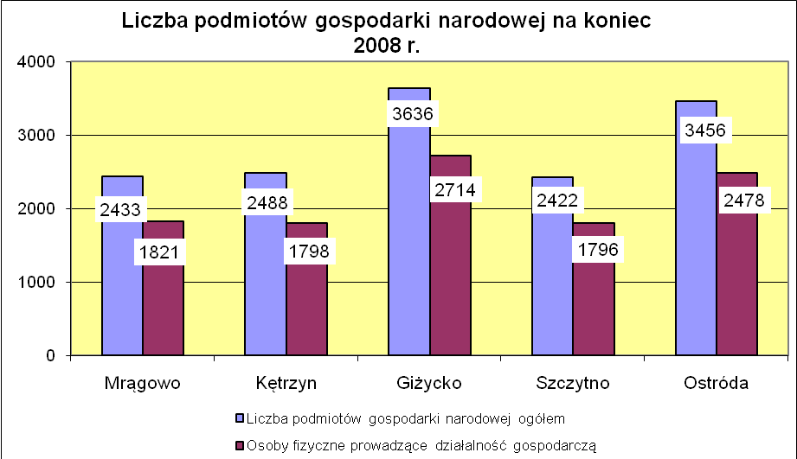
Źródło: opracowanie własne na podstawie danych GUS – Bank Danych Regionalnych.

Tabela nr 17 Liczba zarejestrowanych podmiotów gospodarczych w Mrągowie w porównaniu do
innych miast na koniec 2008 r.
Wyszczególnienie | Zarejestrowane podmioty gospodarcze | Liczba ludności  (31.12.2007) | Liczba ludności w wieku produkcyjnym (31.12.2007) | Wskaźnik przedsiębiorczości
Mrągowo | 2433 | 21 615 | 14 489 | 167,9
Kętrzyn | 2488 | 27 900 | 19 742 | 126,02
Pisz | 1876 | 19 463 | 12 549 | 149,49
Giżycko | 3636 | 29 253 | 20 356 | 178,6
Źródło: Opracowanie własne na podstawie danych GUS – Bank Danych Regionalnych.

Na podstawie powyższej tabeli widać, że wskaźnik przedsiębiorczości (liczony jako liczba zarejestrowanych podmiotów gospodarczych na 1000 ludności w wieku produkcyjnym) mieszkańców Mrągowa jest wysoki w stosunku do innych miast o podobnej wielkości w województwie i kształtuje się na poziomie 167,9. Porównanie wskazuje, że Mrągowo jest wyróżniającym się miastem w województwie, które charakteryzuje się wysoką przedsiębiorczością.
Struktura podmiotów gospodarki narodowej wg wybranych form prawnych (stan na 31.12.2007 r.) kształtuje się następująco:
Tabela nr 18. Podmioty gospodarki narodowej w Mrągowie wg wybranych form prawnych oraz porównywalnych miast województwa w 2007r.
Wyszczególnienie | Mrągowo | Kętrzyn | Pisz | Giżycko
przedsięb. państwowe | 1 | 1 | - | -
spółki akcyjne | 3 | - | 2 | 3
spółki z .o.o | 107 | 41 | 32 | 91
spółki osobowe | 12 | 14 | 13 | 26
spółki cywilne | 151 | 145 | 115 | 238
spółki pozostałe | - | 1 | 1 | 2
spółdzielnie | 12 | 8 | 9 | 10
fundacje | 2 | 4 | 1 | 3
stowarzyszenia i organizacje społeczne | 41 | 64 | 54 | 106
osoby fizyczne | 1 804 | 1769 | 1 433 | 2 696
Źródło: Opracowanie własne na podst. informacji statystycznych pn. Zmiany strukturalne grup podmiotów gospodarki narodowej w woj. warmińsko-mazurskim w 2007 r.
Powyższe dane wskazują, że miasto Mrągowo posiada stosunkowo dużo zarejestrowanych spółdzielni (12) oraz spółek cywilnych (151). W mieście funkcjonuje tylko jedno przedsiębiorstwo państwowe. W przypadku zarejestrowanych spółek Mrągowo korzystniej wypada na tle miasta stosunkowo niewiele mniejszego ludnościowo jak Pisz, ale znacznie korzystniej na tle większego ludnościowo Kętrzyna. Jednak już w porównaniu do większego Giżycka wskaźnik ten jest o wiele mniejszy, gdzie w Mrągowie zarejestrowanych jest 273 spółek, a w Giżycku aż 360. Działalność gospodarcza w Mrągowie prowadzona jest przez 1804 osoby fizyczne.
Podmioty gospodarcze zarejestrowane w Mrągowie charakteryzują się wyższym od województwa odsetkiem firm sektora publicznego, który dla Mrągowa wynosi 6,46% a dla województwa 5,8%. Struktura firm prywatnych w Mrągowie jest nieco niższa od średniej dla województwa i wynosi 93,70%. Dane prezentuje poniższa tabela:

Tabela nr 19 Podmioty gospodarki narodowej w Mrągowie i innych miastach województwa zarejestrowane w rejestrze REGON wg własności (2007 r.)

 | Ogółem | Sektor publiczny | % | Sektor prywatny | %
Województwo Warmińsko-Mazurskie | 113 058 | 6 605 | 5,8% | 106 453 | 94,15%
Mrągowo | 2418 | 156 | 6,46 | 2262 | 93,70
Kętrzyn | 2438 | 185 | 7,59 | 2253 | 92,41
Pisz | 1886 | 150 | 7,95 | 1736 | 92,04
Giżycko | 3622 | 304 | 8,4 | 3318 | 91,6
Źródło: Opracowanie własne na podstawie danych Urzędu Statystycznego

Główni pracodawcy
Mrągowo posiada stosunkowo dobrze rozwinięty przemysł i usługi. Dominującymi branżami gospodarki jest przemysł spożywczy (mleczarski), drzewny (meblarski), odzieżowy i turystyczny.
Istotną kwestią w sferze rozwoju społeczno – gospodarczego było utworzenie w Mrągowie we wrześniu 2004 r., podstrefy Warmińsko – Mazurskiej Specjalnej Strefy Ekonomicznej, obejmującej 29,4139 ha (w tym 11,9195 ha własność Gminy Miasto Mrągowo) gruntów położonych przy ul. Przemysłowej, Słonecznej i Giżyckiej. Grunty są uzbrojone, z dogodnym dostępem do wszystkich elementów infrastruktury technicznej, przeznaczone są pod zabudowę przemysłowo – składową. Charakteryzują się płaską rzeźbą terenu, bardzo dobrymi właściwościami nośnymi i są czyste ekologicznie.
Niektóre podmioty działające w WMSSE:
- GALVANO TECHNIK LEIPZIG – tłoczenie elementów stalowych, fosforowanie i niklowanie,
- BRUSS POLSKA Sp. z o.o. – produkcja stalowych i dynamicznych uszczelniaczy, głównie do silników i skrzyń biegów (VW, Mercedes, Opel, Ford BMW),
- POLSKI ASFALT Sp. z o.o. – wytwórnia mas bitumicznych,
- KUNSTOFF BAU – laminat poliestrowy,
- „MAJAK” – oprzyrządowanie i narzędzia ze stali i miedzi.

Struktura podstawowych branż gospodarki m. Mrągowo oraz osób zatrudnionych w danych sektorach
W strukturze gospodarki Mrągowa dominują przede wszystkim firmy usługowe. Najwięcej podmiotów gospodarczych funkcjonuje w sektorze handlu i napraw (725 podmiotów), co stanowi 32% wszystkich podmiotów gospodarczych oraz w obsłudze nieruchomości i firm (462 podmiotów) – 21% wszystkich podmiotów. Sektor budowlany znajduje się na trzecim miejscu w gospodarce, gdzie funkcjonuje 256 podmiotów – 12%.
Rysunek 18. Podmioty gospodarki narodowej w Mrągowie wg wybranych sekcji PKD w 2007 r.

Źródło: Opracowanie własne na podst. informacji statystycznych pn. Zmiany strukturalne grup podmiotów gospodarki narodowej w woj. warmińsko-mazurskim w 2007 r.

Według stanu na dzień 31 grudnia 2007 r. działalność gospodarczą w Mrągowie prowadziły 1804 osoby fizyczne (na dzień 31.12.2008 r. – 1948 osób). W strukturze firm osób fizycznych dominuje branża handlu i napraw, co stanowi 38% wszystkich działalności (616 osób). W dalszej kolejności porównywalną strukturę wykazują działalności: obsługa nieruchomości i firm – 15% (240 osób), budownictwo – 14% (232 osób). W przypadku danych średnich dla województwa warmińsko-mazurskiego za 2007 r. struktura działalności osób fizycznych kształtuje się następująco: handel i naprawy (34%), obsługa nieruchomości i firm (13%), budownictwo (14%), przemysł (10%). Jak widać struktura działalności osób fizycznych w Mrągowie jest zbliżona do struktury w województwie. Zdecydowanie dominuje branża handlu i napraw, budownictwo oraz obsługi nieruchomości oraz firm. Strukturę działalności osób fizycznych w Mrągowie prezentuje poniższy rysunek:

Rysunek nr 19. Osoby fizyczne prowadzące działalność gospodarczą w Mrągowie wg wybranych sekcji PKD w 2007 r.
Źródło: Opracowanie własne na podst. informacji statystycznych pn. Zmiany strukturalne grup podmiotów gospodarki narodowej w woj. warmińsko-mazurskim w 2007 r.

Zasoby pracy Mrągowa mierzone liczbą pracujących osób szacuje się wg danych statystycznych (stan na 31.12.2007) na 6 142 osoby. Tak mierzone zasoby pracy stanowią 28,3% ogółu ludności, natomiast 42,6% ogółu ludności w wieku produkcyjnym. Wielkości te są wyższe od średnich dla kraju wynoszących odpowiednio 22% w stosunku do ogółu ludności i 34,1% w stosunku do ludności w wieku produkcyjnym. Zasoby pracy Mrągowa są także wyższe od średnich danych dla województwa warmińsko-mazurskiego, które wynoszą odpowiednio 19,5% w stosunku do ogółu ludności oraz 28% w stosunku do ludności w wieku produkcyjnym. W Mrągowie wyższy, niż średnia dla kraju i województwa, jest odsetek pracujących kobiet, który wynosi 53,5%, przy 48,3% w kraju i 48,9% w województwie.
Przedstawione dane prezentuje tabela nr 20:

Tabela nr 20 Udział ludności pracującej w liczbie ludności ogółem oraz ludności w wieku produkcyjnym kraju, województwa warmińsko-mazurskiego oraz Mrągowa w 2007 r.

 | Jednostka miary | Kraj |  | Województwo Warmińsko-Mazurskie |  | Mrągowo
Pracujący ogółem | osoby | 8 372 169 |  | 277 461 |  | 6 142
Udział kobiet w ogóle pracujących | % | 48,3 |  | 48,9 |  | 53,5
Ludność | osoby | 38 115 641 |  | 1 426 155 |  | 21 699
Ludność w wieku produkcyjnym | osoby | 24 545 254 |  | 989 586 |  | 14 418
Pracujący w stosunku do ludności | % | 22,0 | 19,5 |  | 28,3
Pracujący w stosunku do ludności w wieku produkcyjnym | % | 34,1 | 28,0 |  | 42,6
Źródło: Opracowanie własne na podstawie danych statystycznych za 2007 r.

Turystyka
Atrakcyjne położenie Miasta wśród jezior i lasów Pojezierza Mrągowskiego oraz szereg oferowanych atrakcji turystycznych czynią z Mrągowa letnią stolicę regionu. Na wypoczywających czekają spływy kajakowe, wycieczki piesze, rowerowe i autokarowe, jazda konna, trasa dla rowerów górskich oraz czyste plaże jezior. Z Miasta wiodą liczne szlaki wędrówek pieszych, rowerowych i wodnych m.in. do Kętrzyna, Świętej Lipki, Gierłoży, Reszla, Rynu, Olsztyna, Kaliningradu i na szlak Wielkich Jezior Mazurskich. Dzięki festiwalom o zasięgu regionalnym, krajowymi i europejskim: Mazurska Noc Kabaretowa, Festiwal Kultury Kresowej i najważniejszemu, który przyniósł sławę Miastu: Piknikowi Country, Mrągowo stało się miastem nie tylko jezior, lasów i zieleni, ale również Miastem Festiwali i letnią stolicą Warmii i Mazur. Na niepowtarzalną atmosferę Miasta ma również wpływ wiele innych imprez, takich jak: koncerty muzyki jazzowej, Wojewódzki Przegląd Rękodzieła Artystycznego, Wojewódzki Przegląd Plastyki Nieprofesjonalnej, imprezy sportowe, w tym żeglarskie i kajakarskie, rowerowe i wiele innych.
Turyści znajdą tu również: regionalną kuchnię, zabawy kowbojskie w Miasteczku Westernowym Mrongoville, spływy kajakowe rzeką Dajną do Św. Lipki, rejsy stateczkami po Jeziorze Czos, jeziora pełne ryb i lasy Mazurskiego Parku Krajobrazowego z bogactwem grzybów. Zimą zaprasza turystów na narciarskie wyciągi na Górze Czterech Wiatrów. W wyniku analiz przeprowadzonych w Regionalnym Programie Operacyjnym Warmia i Mazury na lata 2007-2013, miasto Mrągowo określone zostało jako uznane tereny turystyczne, co zostało przedstawione na poniższej mapie.
Rysunek nr 20 Mapa rozmieszczenia funkcji turystycznych w województwie warmińsko- mazurskim
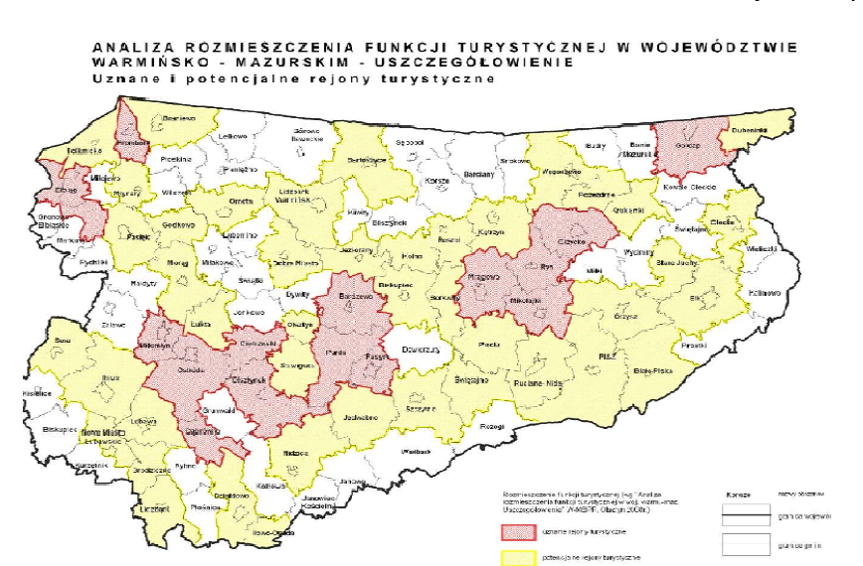
Źródło: Regionalny Program Operacyjny Warmia i Mazury na lata 2007-2013.
Mrągowo jest miastem przyjaznym turystom, inwestorom i mieszkańcom. Ma bogatą ofertę turystyczną i jest dobrze przygotowane na przyjęcie turystów. W kategorii miejsc noclegowych miasto i cały powiat mrągowski jest zdecydowanym liderem, na którego obszarze zlokalizowanych jest 6 tys. miejsc noclegowych, więcej niż w całym podregionie elbląskim.
Miasto w rankingu „Obszarów atrakcyjnych turystycznie” znalazło się na najwyższym miejscu w ocenie zasobów form i ochrony przyrody, elementów środowiska kulturowego oraz bazy i funkcjonowania turystyki.
W Mrągowie i okolicach koncentruje się ruch turystyczny, związany z wypoczynkiem nad jeziorami. Tereny predestynowane są do uprawiania turystyki wodnej, pobytowej i krajoznawczej. Mikołajki i Mrągowo to główne i najbardziej uznane w powiecie i na całym obszarze Wielkich Jezior Mazurskich miejscowości skupiające ruch turystyczny, z rozbudowaną bazą noclegową, usługową, z licznymi elementami wspomagającymi rozwój turystyki (imprezy kulturalne, artystyczne, sportowe itd.).
W 2008 r. w mieście Mrągowo funkcjonowało 12 obiektów zbiorowego zakwaterowania. Wśród nich było aż 6 hoteli z czego 1 posiadał kategorię 4 a 2 3 gwiazdki. Łącznie miasto dysponowało 1571 miejscami noclegowymi z czego 1336 miejsc całorocznych. W tym okresie liczba korzystających z noclegów wyniosła 55 221 osób, w tym 23 845 turystów zagranicznych. Poniższa tabela przedstawia miasto Mrągowo na tle wybranych miast województwa warmińsko – mazurskiego, w których również koncentruje się ruch turystyczny.
Tabela nr 21. Baza turystyczna na terenie Mrągowa w porównaniu do innych miast turystycznych na koniec roku 2008.
 | Ogółem | hotele, motele, pensjonaty, inne obiekty hotelowe | Miejsca noclegowe | Korzystający z noclegów ogółem | Korzystający z noclegów turyści zagraniczni
Mrągowo | 12 | 8 | 1571 | 55 221 | 23 845
Giżycko | 11 | 5 | 1556 | 32 781 | 12 662
Ostróda | 9 | 4 | 736 | 16 863 | 2 991
Źródło: Opracowanie własne na podstawie danych GUS – Bank Danych Regionalnych.

Identyfikacja problemu
- długotrwałe skutki upadku większych zakładów państwowych na początku
lat 90-tych ubiegłego wieku;
- likwidacja w 2002 r. jednostki wojskowej,
- niewykorzystany potencjał Miasta wynikający z peryferyjnego położenia
komunikacyjnego;
- niskie zasoby pracy w postaci zatrudnienia oraz znacząca liczba osób
pracujących w sektorze nierynkowym;
- dominacja małych firm branży handlowej i związanych z naprawami, które
charakteryzują się dużą fluktuacją i sezonowością;
- niewystarczające informacje dotyczące możliwości pozyskiwania środków
europejskich oraz promocji przedsiębiorczości.

Sytuacja społeczna

Demografia
Według stanu w dniu 31.XII.2007r. Mrągowo liczyło 21 699 mieszkańców, w tym 11 250 kobiet i 10449 mężczyzn. Gęstość zaludnienia wynosi 1466 mieszkańców na 1 km². Na przestrzeni lat 2001-2007 liczba mieszkańców Mrągowa stale maleje i taka tendencja utrzymuje się do dnia dzisiejszego. Przyczynę należy upatrywać głównie w migracji zarobkowej młodych ludzi oraz w niskim przyroście naturalnym.
W poniższych tabelach zaprezentowano tendencje liczby ludności Mrągowa w latach 2001-2007.
Rysunek nr 21 Liczba ludności Mrągowa w latach 2001-2007
Źródło: Opracowanie własne na podstawie danych Urzędu Statystycznego

Rysunek nr 22 Ludność Mrągowa wg płci w latach 2001-2007

Źródło: Opracowanie własne na podstawie danych Urzędu Statystycznego

Wpływ na sytuację demograficzną Mrągowa ma niewątpliwie wpływ niski wskaźnik przyrostu naturalnego oraz ujemne saldo migracji, zarówno w ruchu wewnętrznym jak i zewnętrznym (zagranica). Począwszy od 2002 r. saldo migracji wewnętrznych utrzymuje się na ujemnym poziomie, natomiast w przypadku salda migracji zewnętrznych od 2002 r. widać wyraźny odpływ ludności.
Dane te prezentują poniższe tabele:
Tabela nr 22. Ruch naturalny ludności Mrągowa w latach 2001-2007

Lata | Ludność ogółem | Małżeństwa | Urodzenia | Zgony | Przyrost naturalny
2001 | 22109 | 122 | 189 | 146 | 43
2002 | 22037 | 109 | 191 | 167 | 24
2003 | 22016 | 117 | 201 | 149 | 52
2004 | 21884 | 122 | 199 | 150 | 49
2005 | 21809 | 109 | 183 | 169 | 14
2006 | 21715 | 128 | 188 | 178 | 10
2007 | 21699 | 125 | 193 | 178 | 15
Źródło: Opracowanie własne na podstawie danych Urzędu Statystycznego

Tabela nr 23 Migracje wewnętrzne i zagraniczne ludności Mrągowa w latach 2001-2007

Lata | Migracje wewnętrzne |  |  | Migracje zagraniczne
Lata | Napływ | Odpływ | Saldo migracji | Napływ | Odpływ | Saldo migracji
2001 | 285 | 197 | 88 | 4 | 33 | 29
2002 | 226 | 274 | -48 | 4 | 46 | -42
2003 | 233 | 306 | -73 | 7 | 5 | 2
2004 | 212 | 320 | -108 | 6 | 20 | -14
2005 | 202 | 298 | -96 | 1 | 56 | -55
2006 | 336 | 257 | 79 | 15 | 109 | -94
2007 | 319 | 360 | -41 | 19 | 72 | -53
Źródło: Opracowanie własne na podstawie danych Urzędu Statystycznego

Z obserwacji ekonomicznych grup wieku ludności Mrągowa w latach 2001-2007 widoczna jest tendencja rosnąca w grupie ludności w wieku produkcyjnym i poprodukcyjnym oraz malejąca w grupie osób w wieku przedprodukcyjnym. Największą grupę społeczną w mieście stanowią osoby w wieku produkcyjnym, bo aż 66,45% ogółu ludności. Taki odsetek ludności powoduje, że Miasto posiada obecnie duży potencjał zawodowy mieszkańców. Odsetkiem osób pracujących w Mrągowie w stosunku do osób wieku produkcyjnym, wynosi 51,92%. Dane wg ekonomicznych grup wieku prezentuje poniższy rysunek.

Rysunek nr 23 Ludność Mrągowa wg ekonomicznych grup wieku w latach 2001-2007
Źródło: Opracowanie własne na podstawie danych Urzędu Statystycznego

Porównując ludność Mrągowa wg określonych grup wieku w 2007 r. do danych z 2001r. należy stwierdzić, że niepokojącym zjawiskiem jest znaczna przewaga ludności w 2007 w przedziale wiekowym od 45 do 59 lat, czyli w końcowej fazie wieku produkcyjnego, który dla kobiet wynosi 18-59 lat, a dla mężczyzn 18-64 lata. Oznacza to, że bardzo duża liczba mieszkańców miasta, tj. 5 436 osób (ok. 1/4 ludności Mrągowa), za kilka lat znajdzie się w wieku poprodukcyjnym. Jednocześnie w porównaniu z 2001 r. znaczną tendencją spadającą charakteryzuje się grupa mieszkańców najmłodszych, tj. w wieku do 19 lat (wiek przedprodukcyjny). Dla przykładu w 2001r. w Mrągowie zamieszkiwało 6 507 osób do 19 lat, natomiast już w 2007 r. tylko 5 077 osób, tj. o 21,98% mniej. Również w 2007 r. nastąpił znaczący wzrost ludności w najstarszej grupie wieku, tj. 70 lat i więcej do poziomu 1632 osób, przy 1268 osobach w tym przedziale w 2001r. Nastąpił, więc wzrost osób najstarszych w Mrągowie w ciągu 6 lat o 22,3%. Porównanie ludności Mrągowa wg poszczególnych grup wieku w 2007 r. i 2001r. prezentuje poniższy rysunek.

Rysunek nr 24 Ludność Mrągowa wg grup wieku w 2001 i 2007 r.
Źródło: Opracowanie własne na podstawie danych Urzędu Statystycznego

Podstawowym wnioskiem wynikającym z przeprowadzonej diagnozy demograficznej miasta Mrągowo jest wyraźnie widoczny postępujący proces starzenia się społeczeństwa. Ta negatywna zmiany struktury ludności będzie w przyszłości rzutować na gospodarkę Miasta. Nastąpi znaczny spadek liczby ludności w wieku produkcyjnym, przy jednocześnie zmniejszającej się strukturze ludności w wieku przedprodukcyjnym. Niekorzystne zmiany mogą więc mieć negatywny wpływ na edukację i ochronę zdrowia, gdzie wzrośnie popyt na usługi dla osób starszych, a zmaleje na edukację.

Wykształcenie i aktywność ekonomiczna mieszkańców m. Mrągowo
Z danych Narodowego Spisu Powszechnego przeprowadzonego w 2002 r. wynika, że struktura wykształcenia mieszkańców Mrągowa jest bardzo zróżnicowana. Wykształceniem wyższym w Mrągowie legitymowało się tylko 8,15% ludności (kraj – 10,08, województwo 8,48%). Stosunkowo duży odsetek osób legitymuje się wykształceniem średnim 29,95% oraz zasadniczym zawodowym 17,70%. Ponad 26% mieszkańców Mrągowa stanowią osoby z wykształceniem podstawowym. Dane te zostały zaprezentowane w poniższej tabeli:

Tabela 24 Ludność Mrągowa wg wykształcenia na tle kraju i województwa warmińsko-mazurskiego
Wyszczególnienie | Polska | Warmińsko-Mazurskie | Mrągowo
wyższe | 10,08% | 8,48% | 8,15%
Policealne, średnie | 32,12% | 29,66% | 29,95
zasadnicze zawodowe | 23,72% | 21,77% | 17,70%
podstawowe ukończone podstawowe nieukończone i bez wykształcenia | 34,08% | 40,09% | 26,87%
Źródło: Opracowanie własne na podstawie danych Narodowego Spisu Powszechnego w 2002 r.

W Mrągowie z wykształceniem wyższym, policealnym i średnim więcej jest kobiet, wykształcenie zawodowe posiada więcej mężczyzn. Jednocześnie więcej kobiet w Mrągowie posiada wykształcenie podstawowe.
Rysunek nr 25. Wykształcenie kobiet i mężczyzn w Mrągowie
Źródło: Opracowanie własne na podstawie danych Narodowego Spisu Powszechnego w 2002 r.

Również z danych NSP z 2002 r. wynika, że jedynie 55,39% ogółu ludności aktywnej ekonomicznie jest aktywnych zawodowo, z tego 75,80% to osoby pracujące, a 24,19% to osoby bezrobotne. Osoby bierne zawodowo stanowią aż 40,93% ogółu ludności aktywnej ekonomicznie. Wśród osób aktywnych ekonomicznie osoby z wykształceniem wyższym stanowią 10,08%, osoby z wykształceniem średnim 37,02%, osoby z wykształceniem zasadniczym zawodowym 21,91%.
Rysunek nr 26 Aktywność ekonomiczna ludności w Mrągowa
Źródło: Opracowanie własne na podstawie danych Narodowego Spisu Powszechnego w 2002 r.

Struktura bezrobocia
Miasto Mrągowo, podobnie jak cały region Warmii i Mazur, boryka się z problemem bezrobocia. Stopa bezrobocia w województwie warmińsko-mazurskim na koniec 2007r. kształtowała się na poziomie 18,7%, natomiast w powiecie mrągowskim 22,4%. W tym samym czasie w Mrągowie zarejestrowanych było 4 355 osób pozostających bez pracy, co stanowi 20,07% mieszkańców Miasta, w tym ponad 55,2% osób pozostających bez pracy stanową kobiety (2 404 osób). W porównaniu jednak do lat poprzednich daje się zaobserwować znaczące tendencje spadkowe bezrobocia. Bardzo poważnym problemem Mrągowa jest jednak struktura wiekowa osób bezrobotnych. Największą grupę bezrobotnych stanowią osoby w wieku 25-34 lat, bo aż 26,29%. Duży odsetek bezrobotnych występuje także w grupie osób w wieku 45-54 lat i wynosi 25,14%. Jest to sytuacja bardzo negatywna, ponieważ młodzi ludzie, często z dobrym wykształceniem, na początku swojej kariery zawodowej nie mogą znaleźć zatrudnienia. Sytuacja taka powoduje migracje tych osób za granicę oraz do większych miast. Problem trwałego bezrobocia dotyka głównie kobiet. Pomimo tendencji spadkowych bezrobocia, sytuacja kobiet bezrobotnych w Mrągowie jest odwrotna. Na przestrzeni lat 2001-2007 zauważyć należy wzrost bezrobocia wśród kobiet z 48,25% w 2001 r. do 55,2% w 2007 r. Strukturę osób bezrobotnych ze względu na wiek prezentuje poniższa tabela.
Tabela nr 25. Struktura osób bezrobotnych w Mrągowie ze względu na wiek
Lata | Bezrobotni
Lata | Ogółem | w tym kobiety | % | Wiek
 |  |  |  | 18-24 | % | 25-34 | % | 35-44 | % | 45-54 | % | 55-59 | % | 60-64 lata | %
2001 | 6944 | 3351 | 48,25 | 1852 | 26,67 | 1760 | 25,34 | 1833 | 26,39 | 1335 | 19,22 | 141 | 2,03 | 22 | 0,31
2002 | 7496 | 3620 | 48,29 | 2012 | 26,84 | 1906 | 25,42 | 1875 | 25,01 | 1527 | 20,37 | 145 | 1,93 | 31 | 0,41
2003 | 7299 | 3605 | 49,39 | 1880 | 25,75 | 1866 | 25,56 | 1736 | 23,78 | 1600 | 21,92 | 185 | 2,53 | 32 | 0,43
2004 | 6640 | 3325 | 50,07 | 1758 | 26,47 | 1693 | 25,49 | 1429 | 21,52 | 1520 | 22,89 | 206 | 3,10 | 34 | 0,51
2005 | 5933 | 3076 | 51,84 | 1530 | 25,78 | 1518 | 25,58 | 1224 | 20,63 | 1404 | 24,27 | 226 | 3,80 | 31 | 0,52
2006 | 5001 | 2727 | 54,52 | 1193 | 23,85 | 1343 | 26,85 | 991 | 19,81 | 1215 | 24,29 | 226 | 4,51 | 33 | 0,65
2007 | 4355 | 2404 | 55,20 | 988 | 22,68 | 1145 | 26,29 | 827 | 18,98 | 1095 | 25,14 | 264 | 6,06 | 36 | 0,82
Źródło: Opracowanie własne na podstawie danych Powiatowego Urzędu Pracy w Mrągowie
W strukturze osób bezrobotnych Mrągowa największa liczba osób pozostaje bez pracy w okresie od 1 do 3 miesięcy. W 2007 r. osoby te stanowiły 25,03% ogółu bezrobotnych zaś 20,90 % stanowiły osoby pozostające bez pracy powyżej 24 miesięcy. Można, więc stwierdzić, iż miasto Mrągowo zagrożone jest bezrobociem strukturalnym. Prezentuje to poniższa tabela.

Tabela nr 26. Struktura osób bezrobotnych w Mrągowie ze względu na czas pozostawania bez pracy
Lata | Bezrobotni
Lata | Ogółem | w tym kobiety | Czas pozostawania bez pracy w miesiącach
Lata | Ogółem | w tym kobiety | do 1 | % | .1-3 | % | .3-6 | % | .6-12 | % | .12-24 | % | pow. 24 | %
2001 | 6944 | 3351 | 444 | 6,39 | 1040 | 14,97 | 1035 | 14,9 | 864 | 12,44 | 1343 | 19,34 | 1875 | 27
2002 | 7496 | 3620 | 392 | 5,22 | 1115 | 14,87 | 985 | 13,14 | 1115 | 14,87 | 1613 | 21,52 | 2276 | 30,36
2003 | 7299 | 3605 | 367 | 5,03 | 1211 | 16,59 | 932 | 12,77 | 1009 | 13,82 | 1291 | 17,69 | 2489 | 34,10
2004 | 6640 | 3325 | 342 | 5,15 | 1187 | 17,88 | 952 | 14,34 | 962 | 14,49 | 1031 | 15,53 | 2166 | 32,62
2005 | 5933 | 3076 | 407 | 6,86 | 1122 | 18,91 | 924 | 15,57 | 956 | 16,11 | 843 | 14,21 | 1681 | 28,33
2006 | 5001 | 2727 | 377 | 7,54 | 1279 | 25,57 | 729 | 14,58 | 765 | 15,30 | 683 | 13,66 | 1168 | 23,36
2007 | 4355 | 2404 | 340 | 7,81 | 1090 | 25,03 | 801 | 18,39 | 612 | 14,05 | 602 | 13,82 | 910 | 20,90
Źródło: Opracowanie własne na podstawie danych Powiatowego Urzędu Pracy w Mrągowie
Na wysoki poziom bezrobocia w Mrągowie mają niewątpliwie wpływ niskie kwalifikacje mieszkańców. Ponad 39% mieszkańców legitymuje się wykształceniem podstawowym. Wśród osób bezrobotnych to właśnie ta grupa społeczna wraz z osobami posiadającymi wykształcenie zawodowe nie posiada zatrudnienia. Osoby te stanowią ponad 67% ogółu bezrobotnych w Mrągowie. Najniższa grupa osób bezrobotnych występuje wśród osób z wykształceniem wyższym.
Tabela nr 27. Struktura osób bezrobotnych w Mrągowie ze względu na wykształcenie

Lata | Bezrobotni
Lata | Ogółem | w tym kobiety | Wykształcenie
Lata | Ogółem | w tym kobiety | wyższe | % | polic.i śr. zaw. | % | śr. ogólnokszt. | % | zasad. zawod. | % | gimnazj. i poniżej | %
2001 | 6944 | 3351 | 115 | 1,66 | 1211 | 17,44 | 332 | 4,78 | 2124 | 30,59 | 3161 | 45,52
2002 | 7496 | 3620 | 168 | 2,24 | 1310 | 17,48 | 382 | 5,10 | 2330 | 31,08 | 3306 | 44,1
2003 | 7299 | 3605 | 186 | 2,55 | 1343 | 18,4 | 417 | 5,71 | 2238 | 30,66 | 3115 | 42,68
2004 | 6640 | 3325 | 204 | 3,07 | 1279 | 19,26 | 446 | 6,72 | 1918 | 28,89 | 2793 | 42,06
2005 | 5933 | 3076 | 200 | 3,37 | 1187 | 20,01 | 474 | 7,99 | 1752 | 29,53 | 2320 | 39,1
2006 | 5001 | 2727 | 200 | 4,00 | 1010 | 20,2 | 437 | 8,74 | 1468 | 29,35 | 1886 | 37,71
2007 | 4355 | 2404 | 152 | 3,49 | 891 | 20,46 | 359 | 8,24 | 1251 | 28,73 | 1702 | 39,08
Źródło: Opracowanie własne na podstawie danych Powiatowego Urzędu Pracy w Mrągowie

Pomoc społeczna
Zadania z zakresu pomocy społecznej w Mrągowie wykonywane są przez Miejski Ośrodek Pomocy Społecznej. W latach 2004-2007 realizowano pomoc w formie pieniężnej, rzeczowej i usługowej, w tym:
- Zasiłki celowe,
- Zasiłki stałe,
- Dożywianie dzieci w szkołach,
- Posiłki,
- Pokrywanie kosztów pobytu mieszkańców Mrągowa w domach pomocy społecznej,
- Świadczenie usług opiekuńczych u chorych osób starszych i niepełnosprawnych w miejscu zamieszkania.
Podstawowym kryterium przyznawania pomocy społecznej jest niski dochód i wielodzietność. Szczegółowe kryteria określono ustawą o pomocy społecznej. Osoby starsze, chore, niepełnosprawne otrzymywały pomoc w formie usług opiekuńczych świadczonych przez opiekunki domowe.
Środki finansowe przeznaczone na zadania pomocy społecznej oraz liczbę świadczeniobiorców w latach 2004-2007, przedstawia poniższa tabela:
Tabela nr 28. Środki finansowe przeznaczone na pomoc społeczną oraz liczba świadczeniobiorców w Mrągowie w latach 2004-2007
 | Liczba mieszkańców Mrągowa | Liczba osób korzyst. z pomocy społecznej | % korzyst. z pomocy społecznej | środki własne gminy oraz z budżetu państwa
2004 | 21884 | 2 791 | 12,75 | 1 621 484
2005 | 21809 | 3 098 | 14,21 | 2 402 885
2006 | 21715 | 3 526 | 16,23 | 3 877634
2007 | 21699 | 2 942 | 13,56 | 3 672984
Źródło: Miejski Ośrodek Pomocy Społecznej w Mrągowie

Wg danych MOPS w Mrągowie za lata 2004-2007 średnio ponad 14% mieszkańców korzysta z pomocy społecznej. Udzielana pomoc jest wiec niezbędnym elementem działalności społecznej w mieście, na którą Miasto z roku na rok przeznacza coraz większe środki.
Najczęstsze formy pomocy społecznej realizowane przez MOPS w Mrągowie w latach 2004-2007 w tys. zł przedstawia poniższa tabela:
Tabela nr 29. Formy pomocy społecznej realizowane przez MOPS w Mrągowie w latach 2004-2007 w tys. zł
 |  | 2004 |  | 2005 |  | 2006 |  | 2007
Lp. | Wyszczególnienie | osoby | kwota | osoby | kwota | osoby | kwota | osoby | kwota
1 | zasiłki stałe | 103 | 284,5 | 109 | 306,5 | 118 | 320,3 | 116 | 345,3
 | Specjalistyczne usługi opiekuńcze | 9 | 40,9 | 7 | 41,2 | 8 | 41,9 | 8 | 45,3
 | zasiłki okresowe | 1383 | 236,7 | 1996 | 546,59 | 2103 | 638 | 1660 | 478.8
4 | Zasiłki celowe i w naturze | 2 374 | 443,7 | 3 209 | 1 154,8 | 3341 | 1 358,2 | 2 864 | 1 229,6
8 | Posiłki | 1471 | 193,6 | 1251 | 144 | 1201 | 149 | 1210 | 155,9
9 | dożywianie | 537 | 179,5 | 3 127 | 999,5 | 3 394 | 1 192,28 | 3108 | 1 144,2
11 | DPS (domy pomocy społ.) | - | - | 2 | 6,8 | 4 | 39,3 | 10 | 104,4
12 | schronienia (opłaty za pobyt w domach dla bezdomnych | - | - | - | - | 1 | 0,53 | 3 | 5,0
13 | Usługi opiekuńcze | 58 | 178,6 | 70 | 158,7 | 63 | 126,5 | 47 | 161,1
14 | Zdarzenia losowe | 4 rodziny | 4,5 | 1 rodzina | 2,0 | - | - | 7 | 6,0
15 | Sprawienie pogrzebu | 4 | 4,6 | 3 | 3,3 | 4 | 5,8 | 1 | 1,8
 | Łagodzenie skutków suszy | - | - | - | - | 5 | 5,3 | - | -
 | Usługi opiekuńcze | 58 | 178,6 | 70 | 158,7 | - | - | - | -
 | ubrania | 356 | 24,0 | 446 | 38,5 | - | - | - | -
Źródło: Miejski Ośrodek Pomocy Społecznej w Mrągowie

Na podstawie udzielonych form wsparcia pomocy społecznej wysuwa się wniosek, z którego wynika, że dominującą przyczyną problemów społecznych mieszkańców Mrągowa jest ubóstwo, brak zatrudnienia, choroby. Do największych form pomocy społecznej zalicza się zasiłki stałe, zasiłki okresowe, celowe oraz dożywianie.
Osoby korzystające ze świadczeń społecznych w poszczególnych obszarach Mrągowa przewidzianych do rewitalizacji kształtują się następująco:
Tabela nr 30. Liczba osób korzystających ze świadczeń pomocy społecznej zamieszkujących obszary przewidziane do rewitalizacji
 | Osoby korzyst. ze świadczeń pomocy społecznej | Liczba osób zamieszkujących obszar | % korzyst. z pomocy społecznej
Obszar I | 597 | 4 336 | 13,7
Obszar II | 276 | 5 964 | 4,6
Obszar III | 120 | 2 268 | 5,2
ObszarIV | 77 | 847 | 9,0
Obszar V | 21 | 483 | 4,3
Obszar VI | 163 | 2 714 | 6,0
Źródło: Miejski Ośrodek Pomocy Społecznej w Mrągowie
Jak widać w powyższej tabeli obszarem szczególnie zagrożonym wysokim poziomem ubóstwa i wykluczenia jest Strefa I Śródmieście. Problemy te są na tym obszarze szczególnie wyraźne. Odsetek osób korzystających ze świadczeń społecznych wynosi tutaj 13,77% i zdecydowanie przewyższa średnią dla pozostałych obszarów. Również obszar III i obszar IV charakteryzuje się dużą liczbą osób zagrożonych marginalizacją.
Jednym z istotnych problemów ostatnich lat jest wzrost liczby osób niepełnosprawnych, który dotyczy także mieszkańców Mrągowa. Według danych Narodowego Spisu Powszechnego z 2002 r. liczba osób niepełnosprawne wynosi 2 632, co stanowi aż 11,94% mieszkańców, w tym ponad 52% to kobiety.
Tabela nr 31. Osoby niepełnosprawne w Mrągowie

Osoby niepełnosprawne | Ogółem | Mężczyźni | Kobiety
Ogółem | 2 632 | 1 241 | 1 391
prawnie | 2 230 | 1 079 | 1 151
tylko biologicznie | 402 | 162 | 240
Źródło: Opracowanie własne na podstawie danych Narodowego Spisu Powszechnego z 2002 r.

Źródła utrzymania gospodarstw domowych w Mrągowie
Głównym źródłem utrzymania 7 830 gospodarstw domowych w Mrągowie jest praca oraz źródła niezarobkowe (emerytury i renty). Ponad połowa gospodarstw domowych, tj. 54,04% utrzymuje się z pracy, w tym z pracy najemnej 46% gospodarstw, natomiast z pracy na własny rachunek 8,04% gospodarstw ( w tym z działalności pozarolniczej 7,8% i działalności rolniczej 0,24%). Pozostała część gospodarstw utrzymuje się głównie ze źródeł o charakterze niezarobkowym. Jest to bardzo niekorzystne zjawisko, gdyż znaczna część gospodarstw bo aż 41,2% utrzymuje się z emerytur i rent.

Rysunek 27. Źródła utrzymania gospodarstw domowych w Mrągowie
Źródło: Opracowanie własne na podstawie danych Narodowego Spisu Powszechnego z 2002 r.

Bezpieczeństwo publiczne
Zadania z zakresu bezpieczeństwa i porządku publicznego realizowane są w Mrągowie przez Komendę Powiatową Policji w Mrągowie, Straż Miejską i Komendę Powiatowej Państwowej Straży Pożarnej w Mrągowie.

W strukturze przestępstw występujących w Mrągowie dominują głównie przestępstwa polegające na:
- kradzieży,
- niszczeniu mienia,
- włamaniu,
- bójkach,
- rozbojach.
Według informacji Komendy Powiatowej Policji w Mrągowie do obszarów Miasta szczególnie zagrożonych przestępczością należą:
- okolice nocnych barów, dyskotek takich jak: Pub „Diablo” przy ul. Młynowej, Bar „Martin” przy ul. Traugutta, bary i puby przy ul. Roosevelta,
- w sezonie letnim miejsca wypoczynku turystów oraz „promenada”,
- sklepy nocne, w których sprzedawany jest alkohol np. sklep „Kasztan”, sklep „Kaprys”, które usytuowane są przy ul. Warszawskiej,
- teren po byłej jednostce wojskowej.
Za główne przyczyny notowanych, w powyższych rejonach naruszeń bezpieczeństwa i porządku publicznego, uznaje się odpowiednio:
- przebywanie w porze wieczorowo-nocnej osób znajdujących się pod
działaniem alkoholu,
- w okresie letnim duży ruch turystyczny w samym mieście jak i na
„promenadzie”,
- duże skupiska młodych ludzi w okolicach barów oraz dyskotek, gdzie
dostępy jest alkohol jak również narkotyki.
Ze struktury występujących przestępstw w mieście Mrągowo wynika, że przeważają kradzieże i niszczenie mienia. Wiele tych zdarzeń jest konsekwencją trudnej sytuacji materialnej i ubóstwa społeczeństwa. Sprawcami zdarzeń takich jak kradzieże, niszczenie mienia, bójki, pobicia, jest głównie młodzież, która dopuszcza się tych czynów pod wpływem alkoholu. W mieście często dochodzi do niszczenia ławek, znaków drogowych, koszy na śmieci, witryn sklepowych i wiat przystankowych.
Zdarzenia te występują najczęściej w okolicach obiektów gastronomicznych oraz podczas nocnych powrotów młodzieży z imprez masowych. Dużym problemem staje się nadużywanie alkoholu oraz zażywanie środków odurzających przez młodzież, co powoduje agresywne zachowania. Zwiększa się również, z roku na rok, liczba zachowań patologicznych wśród młodzieży gimnazjalnej. Zjawisko to jest bardzo niepokojące i wymaga systemowych rozwiązań. Do częstych zadań Policji należą także liczne interwencje. Najczęściej są to interwencje domowe wynikające z nadużywania alkoholu, które przyczyniają się do przemocy w rodzinie. Powoduje to wiele zachowań patologicznych.
Komenda Powiatowa Policji w Mrągowie prowadzi szereg programów przeciwdziałania przestępczości: Stop Kradzieżom, Sąsiedzki Program Przeciwdziałania Przestępczości, Zachowaj Trzeźwy Umysł, Taxi Oko. Na początku 2007 roku przystąpiła również do realizacji rządowego programu Razem Bezpieczniej mającego ograniczyć skalę zjawisk i zachowań, które budzą powszechny sprzeciw i poczucie zagrożenia. Celem tego programu jest: zapobieganie przestępczości i aspołecznym zachowaniom, wzrost bezpieczeństwa, poprawa wizerunku Policji oraz wzrost zaufania do tej jednostki. Program swym działaniem objął m.in. takie obszary jak: bezpieczeństwo w miejscach publicznych i w miejscu zamieszkania, przemoc w rodzinie, bezpieczeństwo w szkole, ochrona dziedzictwa narodowego.

Identyfikacja problemu
- postępujące zjawisko tzw. starzenia się społeczeństwa m. Mrągowo, wynikające z niskiego przyrostu naturalnego, odpływu ludzi młodych do większych miast i zagranicę;
- utrzymujący się stosukowo wysoki poziom bezrobocia długotrwałego, szczególnie wśród kobiet, mający wpływ na pogarszanie się sytuacji materialnej mieszkańców oraz ograniczony rynek pracy;
- niski poziom wykształcenia (34% ludności posiada wykształcenie podstawowe) i kwalifikacji mieszkańców;

- brak perspektyw dla młodzieży, trudności ze znalezieniem pracy przez osoby młode i dobrze wykształcone;
- znaczny odsetek ludności Mrągowa (ponad 14% w latach 2004-2007 r.) korzystający ze świadczeń pomocy społecznej – postępujący proces ubożenia mieszkańców w wyniku braku zatrudnienia. Beneficjentem tej pomocy jest także wiele osób niepełnosprawnych i chorych;
- przemoc w rodzinie wynikająca z uzależnień oraz kształtowanie się patologii;
- niska dochodowość gospodarstw domowych – prawie połowa gospodarstw (41,2%) utrzymuje się ze źródeł niezarobkowych (emerytur i rent);
- zagrożenie mieszkańców przestępczością – niekorzystne zjawiska wśród młodzieży spożywającej alkohol, co powoduje niszczenie mienia, kradzieże, bójki i pobicia.

Analiza SWOT
Analiza SWOT jest najbardziej popularną i kompleksową metodą służącą do badania potencjału wewnętrznego organizacji i analizy jej otoczenia. Analiza SWOT dla miasta Mrągowo została opracowana w ramach prac Zespołu zadaniowego ds. rewitalizacji, uwzględniając zagadnienia trzech sfer: zagospodarowania przestrzennego, gospodarki i sfery społecznej.
Warunki naturalne, infrastruktura oraz zagospodarowanie przestrzenne
Mocne strony | Słabe strony
- Sprzyjające warunki naturalne – czyste środowisko  - Ciekawy i różnorodny krajobraz  - Warunki do uprawiania sportów zimowych i wodnych  - Liczne w okolicy rezerwaty przyrody  - Położenie geograficzne w centrum Mazur  - Położenie przy szlaku kajakowym Piecki - Mrągowo – Święta Lipka  - Liczne atrakcje turystyczne w sąsiedztwie Miasta  - Rozbudowana i dostosowana do potrzeb różnych grup odbiorców baza noclegowa  - Amfiteatr na 4620 miejsc  - Wolne tereny pod rozwój inwestycji przemysłowo-składowych  - Zabytkowa zabudowa centrum miasta | - Nieodpowiedni stan dróg i trudne warunki komunikacyjne  - Niepełne wykorzystanie istniejących możliwości rozwoju infrastruktury turystycznej  - Brak pełnej drożności szlaków wodnych  - Niedostatecznie rozwinięta infrastruktura sportowo-rekreacyjna  - Wymagające renowacji kamienice w centrum miasta  - Niewydolna kanalizacja deszczowa  - Brak oznakowanych tras rowerowych  - Obszary śródmieścia wymagające rewitalizacji
Szanse | Zagrożenia
- Wzrost zamożności społeczeństwa powodujący wzrost zainteresowania turystyką  - Zwiększenie zainteresowania wypoczynkiem na Mazurach, moda na regionalizm  - Moda na aktywny wypoczynek (żeglarstwo, kajakarstwo, rowery, konie, narty)  - Wzrost zainteresowania turysty zagranicznego Polską z racji jej przystąpienia do Unii Europejskiej  - Możliwość wykorzystania środków unijnych na inwestycje infrastrukturalne  - Rozwój edukacji ekologicznej („zielone szkoły”)  - Wykreowanie nowych produktów turystycznych (takich jak np. miasteczko westernowe) | - Zwiększająca się konkurencja ze strony miast sąsiednich  - Warunki klimatyczne  - Niewydolność i pogarszający się stan techniczny dróg dojazdowych do Miasta  - Konkurencja na krajowym i międzynarodowym rynku turystycznym (dobra oferta cenowa, lepsze warunki klimatyczne, lepsze połączenia komunikacyjne)  - Zwiększające się natężenie ruchu samochodów ciężarowych w kraju i województwie  - Odsuwana w czasie rozbudowa drogi 16 i budowa obwodnic
Gospodarka
Mocne strony | Słabe strony
- Niski poziom podatków lokalnych  - Znaczne zasoby siły roboczej  - Relatywnie niskie koszty pracy  - Istnienie w mieście rozbudowanego szkolnictwa zawodowego,  - Podstrefa Warmińsko-Mazurskiej Specjalnej Strefy Ekonomicznej  - Zwiększony popyt na towary i usługi kreowany przez turystów  - Położenie w atrakcyjnym turystycznie regionie  - Zróżnicowanie branżowo-przemysłowe  - Urozmaicona i atrakcyjna letnia oferta kulturalno-rozrywkowa  - Obecność firm z udziałem kapitału zagranicznego  - Istnienie szkolnictwa średniego ukierunkowanego na turystykę | - Stosunkowo ubogi rynek konsumencki  - Sezonowość ruchu turystycznego  - Niedostateczna ilość produktów turystycznych  - Niska siła nabywcza społeczeństwa  - Niski poziom przygotowania zawodowego części mieszkańców  - Niewystarczająca ilość szkoleń i kursów przekwalifikowania zawodowego  - Brak w mieście ciekawej oferty turystyczno-rozrywkowej poza głównym sezonem  - Niewystarczająca ilość instytucji wsparcia MSP  - Położenie miasta ograniczające zmiany w układzie komunikacyjnym
Szanse | Zagrożenia
- Polityka wspierania małych i średnich przedsiębiorstw na poziomie państwa  - Możliwość skorzystania przez przedsiębiorców z dofinansowania ze środków Unii Europejskiej  - Większy dostęp do rynków unijnych | - Wyjazd z Miasta młodych i wykształconych osób  - Wysokie wymagania związane z ochroną środowiska  - Niespójny i niestabilny system prawny państwa  - Słaba dostępność komunikacyjna (nieodpowiednia przepustowość i zły stan techniczny dróg krajowych i wojewódzkich)
Zasoby ludzkie
Mocne strony | Słabe strony
- Dobra baza lokalowa dla rozwoju szkolnictwa  - Funkcjonowanie Szkoły Mistrzostwa Sportowego, znanego ośrodka szkolącego wielu mistrzów w sportach wodnych  - Planowane utworzenie szkolnictwa ponadśredniego o kierunkach: turystyka, agroturystyka, hotelarstwo i przedsiębiorczość, języki obce, a także dokształcanie kadry: instruktorów, lokalnych liderów dla społeczności lokalnej  - Możliwość zmiany kierunków kształcenia w szkołach zawodowych uwzględniająca potrzeby rynku pracy.  - Atrakcyjne warunki do organizowania konferencji i szkoleń | - Brak wysoko wykwalifikowanej kadry naukowej  - Brak ogólnodostępnej, dobrze wyposażonej biblioteki i medioteki  - Braki w wyposażeniu szkół  - Nieadekwatne do potrzeb pracodawców kierunki kształcenia  - Niski poziom znajomości języków obcych wśród mieszkańców  - Zbyt mały rozwój organizacji pozarządowych
Szanse | Zagrożenia
- Rozwój Uniwersytetu Warmińsko – Mazurskiego  - Moda na tworzenie filii uczelni w miejscowościach dobrze położonych i atrakcyjnych, o dobrym połączeniu komunikacyjnym  - Wzrastające w społeczeństwie tendencje do kształcenia ustawicznego i przekwalifikowania się zgodnie z potrzebami rynku pracy  - Zdobywania wyższego wykształcenia | - Niż demograficzny i starzejące się społeczeństwo  - Brak nawyku kształcenia ustawicznego wśród wielu mieszkańców  - Zmiany w przepisach (ograniczenie możliwości tworzenia nowych placówek szkolnictwa wyższego)

Nawiązanie do strategicznych dokumentów dotyczących rozwoju społeczno-gospodarczego kraju, regionu i Miasta

Lokalny Program Rewitalizacji Miasta Mrągowa na lata 2009-2015 jest jednym z dokumentów o charakterze planistycznym, opracowanych na potrzeby programowania rozwoju społeczno-gospodarczego miasta. Zapisy Programu zgodne są wiec z najważniejszymi dokumentami planistycznymi określającymi politykę rozwoju kraju i województwa.
Narodowe Strategiczne Ramy Odniesienia na lata 2007-2013 (Narodowa Strategia Spójności)
Na podstawie wytycznych UE określających główne cele polityki spójności oraz uwzględniając uwarunkowania społeczno-gospodarcze Polski przygotowano Narodowe Strategiczne Ramy Odniesienia nalata 2007-2013 (NSRO) wspierające wzrost gospodarczy i zatrudnienie. Dokument określa kierunki wsparcia ze środków finansowych dostępnych z budżetu UE w okresie 7 najbliższych lat w ramach Europejskiego Funduszu Rozwoju Regionalnego (EFRR), Europejskiego Funduszu Społecznego (EFS) oraz Funduszu Spójności.
Celem strategicznym NSRO dla Polski jest tworzenie warunków dla wzrostu konkurencyjności gospodarki opartej na wiedzy i przedsiębiorczości zapewniającej wzrost zatrudnienia oraz wzrost poziomu spójności, gospodarczej i przestrzennej.
Cel strategiczny osiągany będzie poprzez realizację horyzontalnych celów szczegółowych. Celami horyzontalnymi NSRO są:
- Poprawa jakości funkcjonowania instytucji publicznych oraz rozbudowa mechanizmów partnerstwa,
- Poprawa jakości kapitału ludzkiego i zwiększenie spójności społecznej,
- Budowa i modernizacja infrastruktury technicznej i społecznej mającej podstawowe znaczenie dla wzrostu konkurencyjności Polski,
- Podniesienie konkurencyjności i innowacyjności przedsiębiorstw, w tym szczególnie sektora wytwórczego o wysokiej wartości dodanej oraz rozwój sektora usług,
- Wzrost konkurencyjności Polskich regionów i przeciwdziałanie ich marginalizacji społecznej, gospodarczej i przestrzennej,
- Wyrównywanie szans rozwojowych i wspomaganie zmian strukturalnych na obszarach wiejskich.
Lokalny Program Rewitalizacji Miasta Mrągowa realizuje wprost Cel 2 Poprawa jakości kapitału ludzkiego i zwiększenie spójności społecznej w zakresie: tworzenia warunków sprzyjających przedsiębiorczości, przeciwdziałanie ubóstwu i zapobieganie wykluczeniu społecznemu oraz Cel 5 Wzrost konkurencyjności Polskich regionów i przeciwdziałanie ich marginalizacji społecznej, gospodarczej i przestrzennej w zakresie: przyśpieszenia rozwoju województw Polski Wschodniej i przeciwdziałania marginalizacji i peryferyzacji obszarów problemowych. W celu 5 zakłada się m.in. podjęcie działań rewitalizacyjnych rozumianych jako proces przemian przestrzennych, społecznych i ekonomicznych w zdegradowanych częściach miast, przyczyniający się do poprawy jakości życia mieszkańców, przywrócenia ładu przestrzennego i do ożywienia gospodarczego. Rewitalizacja zakłada także zachowanie walorów historycznych (w tym głównie urbanistycznych i architektonicznych), podkreślenie ich unikalności i kolorytu lokalnego, co może zwiększyć ich atrakcyjność turystyczną, w tym samym przyczynić się do wzrostu szans rozwojowych.
Strategia Rozwoju Społeczno – Gospodarczego Województwa Warmińsko– Mazurskiego do roku 2020

Pierwszy dokument wyznaczający kierunki rozwoju Województwa Warmińsko – Mazurskiego powstał w 2000 roku. Strategia rozwoju województw obejmowała lata 2000 – 2015 i pomimo nieznacznych zmian sytuacji społeczno – ekonomicznej wewnątrz regionu, zdecydowano o aktualizacji dokumentu. Zasadniczy wpływ na decyzję o aktualizacji strategii miały zmiany, które zaszły w otoczeniu województwa, takie jak np. wejście Polski do Unii Europejskiej oraz reforma wizji prowadzenia polityki rozwoju regionalnego we Wspólnocie.
Zaktualizowana Strategia Rozwoju Społeczno – Gospodarczego Województwa Warmińsko – Mazurskiego przyjęta została Uchwałą nr XXXIV/474/05 Sejmiku Województwa Warmińsko – Mazurskiego z dnia 31 sierpnia 2005 r. Horyzont czasowy strategii obejmuje działania podejmowane do roku 2020.
Zgodnie z wizją przedstawioną w kluczowym dla rozwoju województwa dokumencie strategicznym, Warmia i Mazury do roku 2020 staną się
„… regionem, w którym warto żyć”.
Celem głównym strategii rozwoju województwa jest:
„Spójność ekonomiczna, społeczna i przestrzenna Warmii i Mazur z regionami Europy”.
W trakcie prac nad aktualizacją strategii za strategiczne przyjęto trzy priorytety rozwoju:
- Konkurencyjna gospodarka
- Otwarte społeczeństwo
- Nowoczesne sieci
W ramach trzech priorytetów określono trzy cele strategiczne:
- Wzrost konkurencyjności gospodarki
- Wzrost aktywności społecznej
- Wzrost liczby i jakości powiązań sieciowych
Lokalny Program Rewitalizacji Miasta Mrągowa realizuje działania Priorytetu Konkurencyjna Gospodarka: wzrost potencjału turystycznego, wzrost konkurencyjności usług dla starzejącego się społeczeństwa, Priorytetu Otwarte Społeczeństwo: zapewnienie bezpieczeństwa publicznego, zapewnienie bezpieczeństwa socjalnego sprzyjającego integracji oraz zapobieganiu wykluczeniu społecznemu, wzrost atrakcyjności bazy sportowo-rekreacyjnej.
Strategia Rozwoju Mrągowa
Wizja rozwoju Miasta, to zwięzły opis stanu, który zostanie osiągnięty
z uwzględnieniem bieżących i przyszłych potrzeb oraz istniejących uwarunkowań wewnętrznych i zewnętrznych.
Wizja wskazuje na główne cele i zadania strategiczne oraz obszary problemowe, które są istotne dla osiągnięcia trwałego rozwoju społeczno-gospodarczego miasta i wpływają na poziom życia jego mieszkańców.
Celem głównym Strategii Rozwoju Mrągowa jest osiągnięcie przez Miasto takich warunków, które gwarantowałyby trwały rozwój i podniosły jego atrakcyjność. Cel ten został sformułowany w następujący sposób:

Mrągowo – dynamicznie rozwijające się miasto, które przyciąga turystów i inwestorów, bogatą ofertą i niepowtarzalną atmosferą.
Lokalny Program Rewitalizacji Miasta Mrągowa nawiązuje do następujących Priorytetów Strategii:
Priorytet I Rozwój turystyki
Mrągowo posiada ugruntowaną pozycję miasta turystycznego. Znane jest z organizowania międzynarodowych festiwali. Nie w pełni jednak wykorzystuje swoje walory turystyczne, dlatego potrzebne są pilnie inwestycje umożliwiające wydłużenie sezonu turystycznego, większe zróżnicowanie oferty turystycznej i lepszą współpracę na rzecz rozwoju turystyki między samorządami a przedsiębiorcami. Wszystkie działania pozostać muszą w zgodzie ze środowiskiem naturalnym, które jest bezcennym walorem całego regionu.
Priorytet II Rozwój przedsiębiorczości
Bez rozwoju przedsiębiorczości niemożliwe jest tworzenie nowych miejsc pracy. Przedsiębiorczość oznacza także umiejętność radzenia sobie z trudnymi sytuacjami, pomysłowość i elastyczne reagowanie na zmieniające się warunki, a więc radzenie sobie z coraz większą konkurencją, z jaką jesteśmy konfrontowani w dzisiejszym świecie, także na płaszczyźnie konkurowania między poszczególnymi miastami i regionami.
Stworzenie podstaw dla rozwoju przedsiębiorczości sprzyja nie tylko poprawie sytuacji materialnej społeczności, ale również skutecznie chroni jej członków przed zjawiskiem wykluczenia społecznego.

Priorytet III Aktywne społeczeństwo
Nawet najlepsza infrastruktura turystyczna, drogowa i inna nie zapewni sukcesu Miastu. Bez społeczności, która będzie otwarta na zmiany, elastyczna i gotowa do podjęcia ryzyka nie jest możliwy trwały rozwój. Aby jednak było to możliwe konieczne jest stworzenie odpowiednich warunków. Młodzi ludzie powinni mieć szeroki dostęp do kształcenia się na dobrym poziomie średnim i wyższym. Także każdy, kto chce podnieść kwalifikacje w życiu dorosłym powinien mieć taką możliwość. Przeciwdziałać należy zjawisku wykluczenia społecznego i cyfrowego.

Założenia programu rewitalizacji

Wyznaczenie granic obszarów zdegradowanych (rewitalizacji)
Prace nad Lokalnym Programem Rewitalizacji Miasta Mrągowo na lata 2009-2015 rozpoczęte zostały w grudniu 2007 r. poprzez podjęcie przez Radę Miejską Uchwały Nr XVII/9/07 z dnia 28.12.2007 r. W styczniu 2008 r. Burmistrz Mrągowa powołał Zespół Zadaniowy ds. rewitalizacji oraz Pełnomocnika ds. rewitalizacji (Zarządzenie Nr 347/2008 z dnia 4.01.2008 r., zmienione Zarządzeniem nr 394/2008 z dnia 18.02.2008 r.). Wyznaczenie obszarów zdegradowanych (rewitalizowanych) w Mrągowie nastąpiło w toku prac powyższego Zespołu. W spotkaniach roboczych Zespołu uczestniczyli m. in. pracownicy merytoryczni Urzędu Miejskiego w Mrągowie, Miejskiego Ośrodka Pomocy Społecznej, Powiatowego Urzędu Pracy w Mrągowie oraz Powiatowej Komendy Policji w Mrągowie. Wyznaczone granice obszarów zdegradowanych (rewitalizowanych) objętych Programem Rewitalizacji zostały uwzględnione w niniejszym dokumencie i są w pełni zgodne z opiniami wyrażonymi przez mieszkańców w trakcie przeprowadzonych konsultacji społecznych.
Wybór ostatecznych granic obszarów zdegradowanych, został przeprowadzony na podstawie własnych badań i analiz sytuacji społecznej, gospodarczej i przestrzennej miasta, wykorzystując dane statystyczne i informacje uzyskane od właściwych podmiotów. Badania prowadzono przede wszystkim w kontekście kryteriów wynikających z definicji obszaru zdegradowanego (rewitalizowanego), określonej art. 47, ust. 1 Rozporządzenia Komisji (WE) nr 1828/2006 z dn. 8 grudnia 2006 r.

Przy wyborze obszarów zdegradowanych brano pod uwagę wskaźniki dla działań związanych z rewitalizacją miast i wzmocnieniem funkcji społecznych. Odniesienia do określonych wskaźników dokonano zgodnie z zapisami Wytycznych Instytucji Zarządzającej do opracowania Lokalnych Programów Rewitalizacji (wersja z dnia 16.10.2008 r.).
Jako spójną strefę geograficzną w mieście wyznaczono do rewitalizacji obszar miejski składający się z sześciu stref oznaczonych od I do VI, których nazwy i ulice obejmują:
Obszar I Śródmieście, położony w centralnej części Mrągowa. Granice obszaru obejmują: od strony wschodniej miasta brzeg jeziora Czos, od strony południowej ulica Oficerska z byłym dworcem PKS, skrzyżowanie ulic: Wojska Polskiego (do nr 4), Warszawskiej, Marii Skłodowskiej-Curie i Mrongowiusza oraz część ulicy Marii Skłodowskiej-Curie przebiegająca wzdłuż Stadionu Miejskiego do skrzyżowania z ulicą Szkolną. Następnie od strony zachodniej wzdłuż ul. Szkolnej, dalej ul. Sobczyńskiego, obejmując cały teren Stadionu Miejskiego, do skrzyżowania z ul. Mrongowiusza i dalej wzdłuż ul. Mrongowiusza, następnie od strony północnej ul. Gen. Okulickiego do skrzyżowania ul. Gen. Okulickiego, Królewieckiej, Wolności i Giżyckiej. Następnie ul. Giżycką do końca ul. Krakowskiej przy jez. Czos, zamykając obszar nabrzeżem jez. Czos i ul. Nadbrzeżną do ul. Oficerskiej. Do obszaru rewitalizowanego należą wymienione ulice wraz z położonymi nieruchomościami oraz ulice wewnątrz obszaru: Nadbrzeżna (od skrzyżowania z Krakowską do wysokości Oficerskiej), Plac Marszał. Piłsudskiego, Plac PCK, Warszawska, Sobczyńskiego (od skrzyżowania z Mrongowiusza do skrzyżowania z Warszawską), Traugutta, Mała Warszawska, Plac Wyzwolenia, Roosevelta, Chopina, Rybna, Jeziorna, Dolny Zaułek, Plac Kajki, Ratuszowa, Skwer Jana Pawła II, Mały Rynek, Kościuszki, 8 Maja, Mickiewicza, Staromiejska, Kościelna, Żeromskiego, Mazurska, Krakowska, Na Ostrowiu, Wyspiańskiego, Moniuszki, Bohaterów Warszawy, Królewiecka.
Obszar II Os. Brzozowe, Os. Parkowe, Os. Mazurskie: położony w zachodniej części Mrągowa. Obszar obejmuje: ul. Brzozowa (od nr 10 wzwyż), Osiedle Brzozowe, Osiedle Parkowe, Osiedle Mazurskie, ul. Rynkowa (do nr 19).

Obszar III Os. Grunwaldzkie: położony we wschodniej części Mrągowa. Obszar obejmuje: Osiedle Grunwaldzkie, ul. Grunwaldzką,
ul. Dziękczynną.

Obszar IV Os. Młynowa: położony w północnej części Mrągowa. Obszar obejmuje: ul. Młynowa (do nr 10), ul. Wolności (nr 3 oraz numery parzyste od 10 do 22) oraz teren Szpitala Powiatowego.

Obszar V Os. Nikutowo: położony w południowej części Mrągowa. Obszar obejmuje: Osiedle Nikutowo.

Obszar VI Os. Piaskowe i Os. Metalowców: położony w południowo-zachodniej części Mrągowa. Obszar obejmuje: ul. Piaskowa (do nr 9), ul. Żołnierska, ul. Plutonowa, ul. Henryka Sienkiewicza (tylko nr parzyste), Osiedle Metalowców.
Granice miejskich obszarów wyznaczonych do rewitalizacji przedstawione zostały na poniższej rysunku:
Rysunek 28 Granice miejskich obszarów rewitalizowanych miasta Mrągowo
- Obszar I Śródmieście
- Obszar II Os. Brzozowe, Os. Parkowe, Os. Mazurskie
- Obszar III Os. Grunwaldzkie
- Obszar IV Os. Młynowa
- Obszar V Os. Nikutowo
- Obszar VI Os. Piaskowe i Os. Metalowców
Źródło: Opracowanie Zespołu zadaniowego ds. rewitalizacji

Lokalny Program Rewitalizacji Miasta Mrągowo wyznacza do rewitalizacji oprócz sześciu spójnych stref miejskich, obszar powojskowy zlokalizowany po obu stronach ul. Wojska Polskiego w Mrągowie, pomiędzy ul. Piaskowa, Kopernika i Dziękczynna, co przedstawia poniższy rysunek:
Rysunek 29. Granice powojskowego obszaru rewitalizowanego miasta Mrągowo
Źródło: Urząd Miasta w Mrągowie

Uzasadnienie wyboru zdegradowanych (rewitalizowanych) obszarów
Na podstawie przeprowadzonych badań i analiz dotyczących uwarunkowań miasta oraz w toku prac Zespołu zadaniowego ds. rewitalizacji wyznaczono obszary miasta, które charakteryzują się problemami natury społecznej, gospodarczej i przestrzennej. Dokonano, więc wyboru VI stref miejskich oraz obszaru powojskowego, na których podjęte zostaną działania rewitalizacyjne.

Wszystkie wskazane obszary wyróżniają się wyraźnym nasileniem niekorzystnych zjawisk, przejawiających się nie tylko w złym stanie infrastruktury i sytuacji mieszkaniowej, lecz także nagromadzeniem niekorzystnych zjawisk społecznych takich jak ubóstwo i wykluczenie społeczne, niekorzystne trendy demograficzne, niski poziom przedsiębiorczości oraz przestępczość. Ponadto wszystkie wyznaczone obszary pełnią ważne funkcje społeczno-gospodarcze mające wpływ na codzienne życie mieszkańców. Pomimo wielu niekorzystnych zjawisk zachodzących w tych częściach miasta, każdy z obszarów dysponuje potencjałem, który może przyczynić się do zmiany niekorzystnych tendencji mając wpływ na rozwój miasta. Obszary te dzięki koncentracji środków finansowych mogą zmienić swój wizerunek i zaoferować lepszą jakość życia dla mieszkańców. Poniżej przedstawiono więc wyniki analiz, które umożliwiły porównanie sytuacji dotyczącej poszczególnych stref rewitalizowanych do średnich wartości dla całego miasta oraz kryteriów i wskaźników określonych dla działań dotyczących mieszkalnictwa.

Obszar I Śródmieście

Wyznaczony do rewitalizacji obszar ma powierzchnię 81,07 ha. Zamieszkiwany jest przez 4 336 mieszkańców (wg stanu w czerwcu 2008 r.), co stanowi 19,5% ogólnej liczby ludności Mrągowa. Dane dotyczące ludności zamieszkałej na poszczególnych ulicach przedstawia poniższa tabela.

Tabela nr 32. Liczba ludności Obszaru I Śródmieście w podziale na ulice
Nazwa ulicy | Liczba ludności (czerwiec 2008) | Liczba ludności w wieku poprodukcyjnym (65 lat i więcej) - czerwiec 2008
8 Maja | 31 | 4
Bohaterów Warszawy | 107 | 19
Fryderyka Chopina | 55 | 9
Dolny Zaułek | 16 | 2
Jeziorna | 35 | 5
Królewiecka | 810 | 128
Kościuszki | 42 | 1
Plac Kajki | 98 | 23
Mały Rynek | 33 | 1
Adama Mickiewicza | 75 | 16
Moniuszki | 115 | 30
Mrongowiusza | 1139 | 218
Nadbrzeżna | 79 | 7
Oficerska | 132 | 26
Ratuszowa | 155 | 25
Roosevelta | 322 | 33
Piotra Sobczyńskiego | 40 | 6
Warszawska | 474 | 68
Wojska Polskiego do nr 4 | 98 | 13
Wyspiańskiego | 54 | 11
Żeromskiego | 84 | 11
Szkolna | 77 | 9
Krakowska | 13 | 3
Na Ostrowiu | 67 | 17
Mazurska | 33 | 1
Staromiejska | 0 | 0
Kościelna | 7 | 0
Rybna | 20 | 6
Plac Wyzwolenia | 4 | 1
Plac Piłsudskiego | 0 | 0
Plac PCK | 0 | 0
Gen. Okulickiego | 22 | 1
Traugutta | 24 | 3
Kopernika | 37 | 10
Mała Warszawska | 38 | 0
RAZEM | 4336 | 707
Źródło: Urząd Miejski w Mrągowie

Obszar I Śródmieście - położony jest w centralnej części Miasta. Śródmieście pełni w Mrągowie bardzo ważną funkcję społeczno-gospodarczą o charakterze mieszkalnym usługowo-handlowym i administracyjnym. Położone w bezpośrednim styku z jez. Czos stanowi o wizerunku Mrągowa jako miasta turystycznego. Na obszarze objętym Programem Rewitalizacji znajduje się szereg istotnych dla całej społeczności Mrągowa obiektów i instytucji, takich jak Centrum Kultury i Turystyki z biblioteką i kinem, Powiatowy Urząd Pracy, Urząd Miejski, Urząd Gminy, Starostwo Powiatowe, MOPS, Szkoły, Stadion Miejski, Targowisko Miejskie. W centralnej części tego terenu znajduje się szereg zabytkowych kamieniczek, z których znaczna część wymaga renowacji. Znajduje się tu Ratusz Miejski z początku XIX wieku (siedziba Urzędu Stanu Cywilnego) wraz z najstarszym zachowanym budynkiem miejskim tzw. „Wartownią Bośniacką” (obecnie muzeum), kościół ewangelicko-augsburski z XVIII wieku, cerkiew pw. Przemienienia Pańskiego oraz zabytkowy spichlerz. Przez obszar ten biegnie również ważny szlak tranzytowy na północ województwa warmińsko-mazurskiego w stronę Kętrzyna i Giżycka (droga krajowa nr 59), powodując wysokie natężenie ruchu, zwłaszcza w sezonie turystycznym, które z uwagi na hałas i spaliny znacznie obniża jakość życia na tym obszarze.
Obszar wokół jeziorka Magistrackiego i terenów zielonych między targowiskiem miejskim a ulicą Mrongowiusza stanowi naturalny korytarz powietrzny dla centralnej części miasta umożliwiający jego odpowiednie przewietrzanie. Na terenie obszaru znajduje się także kompleks sportowy Stadionu Miejskiego wraz zapleczem.
Obszar Śródmieścia charakteryzuje się występowaniem niekorzystnych tendencji społeczno-gospodarczych. Spełnia tym samym kryteria określone w art. 47 ust. 1 Rozporządzenia Komisji (WE) nr 1828/2006 z dn. 8 grudnia 2006 r., które dotyczą obszarów miejskich.
- Niekorzystne trendy demograficzne – mierzone wskaźnikiem: liczby ludności w wieku poprodukcyjnym na 1000 mieszkańców obszaru:
Na 4 336 mieszkańców Obszaru I (stan na koniec czerwca 2008 r.), przypada 707 mieszkańców w wieku poprodukcyjnym, co w przeliczeniu na 1000 mieszkańców obszaru stanowi 163 osoby w wieku poprodukcyjnym. Jest to wartość przewyższająca średnią dla całego miasta, która wynosi 110 osób w wieku poprodukcyjnym na 1000 mieszkańców miasta – liczba mieszkańców Mrągowa wynosiła 22 228, w tym osoby w wieku poprodukcyjnym 2 228 mieszkańców (wg stanu na 30.06.2008 r. - dane Urzędu Miejskiego w Mrągowie).
- Wysoki poziom ubóstwa i wykluczenia – mierzony wskaźnikiem: liczby korzystających z zasiłków pomocy społecznej na 1000 mieszkańców obszaru:
Na 4 336 mieszkańców Obszaru I (stan na koniec czerwca 2008 r.), przypadało 597 osób korzystających z zasiłków pomocy społecznej. Oznacza to, że na 1000 mieszkańców obszaru przypada 137,7 osób korzystających z zasiłków pomocy społecznej. Jest to wartość przewyższająca średnią dla całego miasta, która wynosi 132,4 osób korzystających z zasiłków pomocy społecznej na 1000 mieszkańców Mrągowa, gdzie liczba mieszkańców Mrągowa wynosi 22 228 (stan na koniec czerwca 2008 r.), natomiast korzystający z zasiłków pomocy społecznej to 2 942 osoby (stan na koniec roku 2007 r.) Występująca tendencja na Obszarze I przekracza także wskaźnik referencyjny określony dla województwa warmińsko-mazurskiego, który wynosi zgodnie z Wytycznymi Ministerstwa Rozwoju Regionalnego – 108 osób korzystających z zasiłków pomocy społecznej na 1000 mieszkańców obszaru.

- Wysoki poziom przestępczości i wykroczeń – mierzony wskaźnikiem: liczby przestępstw i wykroczeń stwierdzonych (poza zdarzeniami drogowymi i przestępstwami gospodarczymi) w tym czyny karalne nieletnich na 1000 mieszkańców obszaru
Na 4 336 mieszkańców Obszaru I (stan na koniec czerwca 2008 r.), popełniono 122 przestępstwa (dane za 2007 r.). Oznacza to, że na 1000 mieszkańców obszaru popełniono 28,1 przestępstw. Jest ot liczba powyżej średniej dla miasta, która wynosi 10,7 przestępstw na 1000 mieszkańców, przy liczbie ludności miasta wynoszącej 22 228 mieszkańców (stan na koniec czerwca 2008 r.) oraz 239 przestępstwach w mieście (dane za 2007 r.). Najczęściej przestępstwa popełniane są w okolicach nocnych barów, gdzie sprzedawany jest alkohol oraz odbywają się dyskoteki. W przypadku Śródmieścia jest to bar Martin przy ul. Traugutta oraz bary i puby przy ul. Roosevelta. Dochodzi tam do licznych bójek i kradzieży. W tych miejscach zdarzają się przypadki sprzedaży narkotyków. W sezonie letnim Śródmieście, w tym okolice jez. Czos jest szczególnie narażone przestępczością ze względu na zwiększoną liczbę turystów, który stają się głównymi poszkodowanymi poprzez kradzieże.

Obszar II Os. Brzozowe, Os. Parkowe, Os. Mazurskie
Wyznaczony do rewitalizacji obszar ma powierzchnię 38,62 ha. Zamieszkiwany jest przez 5 964 mieszkańców (wg stanu na koniec czerwca 2008 r.), co stanowi 26,8% ogólnej liczby ludności Mrągowa.
Obszar II charakteryzuje się występowaniem następujących niekorzystnych tendencji społeczno-gospodarczych. Spełnia tym samym kryteria określone w art. 47 ust. 1 Rozporządzenia Komisji (WE) nr 1828/2006 z dn. 8 grudnia 2006 r., które dotyczą obszarów miejskich.
- Niekorzystne trendy demograficzne – mierzone wskaźnikiem: liczby ludności w wieku poprodukcyjnym na 1000 mieszkańców obszaru:
Na 5 964 mieszkańców Obszaru II (stan na koniec czerwca 2008 r.), przypada 728 mieszkańców w wieku poprodukcyjnym, co w przeliczeniu na 1000 mieszkańców obszaru stanowi 122,1 osoby w wieku poprodukcyjnym. Jest to wartość przewyższająca średnią dla całego miasta, która wynosi 110 osób w wieku poprodukcyjnym na 1000 mieszkańców miasta – liczba mieszkańców Mrągowa wynosi 22 228, w tym osoby w wieku poprodukcyjnym 2 228 mieszkańców (wg stanu na koniec czerwca 2008 r.).
- Niski wskaźnik prowadzenia działalności gospodarczej – mierzony liczbą zarejestrowanych podmiotów gospodarczych na 1000 mieszkańców obszaru:
Na 5 964 mieszkańców Obszaru II (stan na koniec czerwca 2008 r.), działalność gospodarczą prowadzi 15 osób, co w przeliczeniu na 1000 mieszkańców obszaru stanowi 2,5 osoby. Jest to wartość niższa niż średnia dla całego miasta, gdzie w Mrągowie działalność gospodarczą prowadzą 1704 osoby, co stanowi 76,7 osób na 1000 mieszkańców (dane z 31.03.2008 r.) – liczba mieszkańców Mrągowa wynosi 22 228 (wg stanu na koniec czerwca 2008 r.).

Obszar III Os. Grunwaldzkie
Wyznaczony do rewitalizacji obszar ma powierzchnię 13,35 ha. Zamieszkiwany jest przez 2 268 mieszkańców (wg stanu na koniec czerwca 2008 r.), co stanowi 10,2% ogólnej liczby ludności Mrągowa.
Obszar III charakteryzuje się występowaniem następujących niekorzystnych tendencji społeczno-gospodarczych. Spełnia tym samym kryteria określone w art. 47 ust. 1 Rozporządzenia Komisji (WE) nr 1828/2006 z dn. 8 grudnia 2006 r., które dotyczą obszarów miejskich.
- Niekorzystne trendy demograficzne – mierzone wskaźnikiem: liczby ludności w wieku poprodukcyjnym na 1000 mieszkańców obszaru:
Na 2 268 mieszkańców Obszaru III (stan na konie czerwca 2008 r.), przypada 275 mieszkańców w wieku poprodukcyjnym, co w przeliczeniu na 1000 mieszkańców obszaru stanowi 121,3 osób w wieku poprodukcyjnym. Jest to wartość przewyższająca średnią dla całego miasta, która wynosi 110 osób w wieku poprodukcyjnym na 1000 mieszkańców miasta – liczba mieszkańców Mrągowa wynosi 22 228, w tym osoby w wieku poprodukcyjnym 2 228 mieszkańców (wg stanu na koniec czerwca 2008 r.).
- Niski wskaźnik prowadzenia działalności gospodarczej – mierzony liczbą zarejestrowanych podmiotów gospodarczych na 1000 mieszkańców obszaru:
Na 2 268 mieszkańców Obszaru III (stan na koniec czerwca 2008 r.), działalność gospodarczą prowadzi 38 osób, co w przeliczeniu na 1000 mieszkańców obszaru stanowi 16,8 osób. Jest to wartość niższa niż średnia dla całego miasta, gdzie w Mrągowie działalność gospodarczą prowadzą 1704 osoby, co stanowi 76,7 osób na 1000 mieszkańców (dane z 31.03.2008 r.) – liczba mieszkańców Mrągowa wynosi 22 228 (wg stanu na koniec czerwca 2008 r.).

Obszar IV Os. Młynowa
Wyznaczony do rewitalizacji obszar ma powierzchnię 7,24 ha. Zamieszkiwany jest przez 847 mieszkańców (wg stanu na koniec czerwca 2008 r.), co stanowi 3,8% ogólnej liczby ludności Mrągowa.
Obszar IV charakteryzuje się występowaniem następujących niekorzystnych tendencji społeczno-gospodarczych. Spełnia tym samym kryteria określone w art. 47 ust. 1 Rozporządzenia Komisji (WE) nr 1828/2006 z dn. 8 grudnia 2006 r., które dotyczą obszarów miejskich.
- Niski wskaźnik prowadzenia działalności gospodarczej – mierzony liczbą zarejestrowanych podmiotów gospodarczych na 1000 mieszkańców obszaru:
Na 847 mieszkańców Obszaru IV (stan na koniec czerwca 2008 r.), żadna z osób nie prowadzi działalności gospodarczej, co w przeliczeniu na 1000 mieszkańców obszaru stanowi 0 osób. Jest to wartość niższa niż średnia dla całego miasta, gdzie w Mrągowie działalność gospodarczą prowadzą 1704 osoby, co stanowi 76,7 osób na 1000 mieszkańców (dane z 31.03.2008 r.) – liczba mieszkańców Mrągowa wynosi 22 228 (wg stanu na koniec czerwca 2008 r.).
- Wysoka stopa długotrwałego bezrobocia – mierzona liczbą bezrobotnych poszukujących pracy 12 miesięcy i dłużej na 1000 mieszkańców obszaru:
Na 847 mieszkańców Obszaru IV (stan na koniec czerwca 2008 r.), wśród osób długotrwale bezrobotnych jest 96 osób (dane za 2007 r.), co w przeliczeniu na 1000 mieszkańców obszaru stanowi 113,3 osób. Jest to wartość wyższa niż średnia dla całego miasta, gdzie w Mrągowie gdzie osób długotrwale bezrobotnych są 2383 osoby (dane za 2007 r.), co stanowi 107,2 osób na 1000 mieszkańców – liczba mieszkańców Mrągowa wynosi 22 228 (wg stanu na koniec czerwca 2008 r.).
- Wysoki poziom przestępczości i wykroczeń – mierzony wskaźnikiem: liczby przestępstw i wykroczeń stwierdzonych (poza zdarzeniami drogowymi i przestępstwami gospodarczymi) w tym czyny karalne nieletnich na 1000 mieszkańców obszaru
Na 847 mieszkańców Obszaru IV (stan na koniec czerwca 2008 r.), popełniono 19 przestępstw (dane za 2007 r.). Oznacza to, że na 1000 mieszkańców obszaru popełniono 22,4 przestępstw. Jest ot liczba powyżej średniej dla miasta, która wynosi 10,7 przestępstw na 1000 mieszkańców, przy liczbie ludności miasta wynoszącej 22 228 mieszkańców (stan na koniec czerwca 2008 r.) oraz 239 przestępstwach w mieście (dane za 2007 r.).

Obszar V Os. Nikutowo
Wyznaczony do rewitalizacji obszar ma powierzchnię 9,86 ha. Zamieszkiwany jest przez 483 mieszkańców (wg stanu na koniec czerwca 2008 r.), co stanowi 2,1% ogólnej liczby ludności Mrągowa.
Obszar V charakteryzuje się występowaniem następujących niekorzystnych tendencji społeczno-gospodarczych. Spełnia tym samym kryterium określone w art. 47 ust. 1 Rozporządzenia Komisji (WE) nr 1828/2006 z dn. 8 grudnia 2006 r., które dotyczą obszarów miejskich.
- Niski wskaźnik prowadzenia działalności gospodarczej – mierzony liczbą zarejestrowanych podmiotów gospodarczych na 1000 mieszkańców obszaru:
Na 483 mieszkańców Obszaru V (stan na koniec czerwca 2008 r.), działalność gospodarczą prowadzi 13 osób, co w przeliczeniu na 1000 mieszkańców obszaru stanowi 26,9 osób. Jest to wartość niższa niż średnia dla całego miasta, gdzie w Mrągowie działalność gospodarczą prowadzą 1704 osoby, co stanowi 76,7 osób na 1000 mieszkańców (dane z 31.03.2008 r.) – liczba mieszkańców Mrągowa wynosi 22 228 (wg stanu na koniec czerwca 2008 r.).

Obszar VI Os. Piaskowe o Os. Metalowców
Wyznaczony do rewitalizacji obszar ma powierzchnię 21,40 ha. Zamieszkiwany jest przez 2 714 mieszkańców (wg stanu na koniec czerwca 2008 r.), co stanowi 12,2 % ogólnej liczby ludności Mrągowa.
Obszar VI charakteryzuje się występowaniem następujących niekorzystnych tendencji społeczno-gospodarczych. Spełnia tym samym kryterium określone w art. 47 ust. 1 Rozporządzenia Komisji (WE) nr 1828/2006 z dn. 8 grudnia 2006 r., które dotyczą obszarów miejskich.
- Niski wskaźnik prowadzenia działalności gospodarczej – mierzony liczbą zarejestrowanych podmiotów gospodarczych na 1000 mieszkańców obszaru:
Na 483 mieszkańców Obszaru VI (stan na koniec czerwca 2008 r.), działalność gospodarczą prowadzi 12 osób, co w przeliczeniu na 1000 mieszkańców obszaru stanowi 4,4 osoby. Jest to wartość niższa niż średnia dla całego miasta, gdzie w Mrągowie działalność gospodarczą prowadzą 1704 osoby, co stanowi 76,7 osób na 1000 mieszkańców (dane z 31.03.2008 r.) – liczba mieszkańców Mrągowa wynosi 22 228 (wg stanu na koniec czerwca 2008 r.).
Obszar Powojskowy
Obszar poddany rewitalizacji będzie obejmował tereny położone po obu stronach ulicy Wojska Polskiego (przedstawione na rysunku nr 19), które znajdują się w obrębie nr 6 na działkach nr 22/1 i 22/2 (KW nr 5425) oraz na działkach 185, 203/31, 204/2, 202/5 (KW nr 3031). Łączna powierzchnia rewitalizowanego obszaru wynosi 14,0264 ha. Obszar powojskowy jest zamieszkiwany przez ok. 500 osób. Zgodnie z Wytycznymi Instytucji Zarządzającej RPO Warmia i Mazury na lata 2007-2013 do opracowania Lokalnych Programów Rewitalizacji (wersja z 16.10.2008 r.) przy wyznaczaniu obszarów powojskowych nie stosuje się kryteriów wyznaczania obszarów. Tereny te stanowią obszar rewitalizowany zgodnie z definicją.
Funkcjonująca do połowy 2002 r. Jednostka Wojskowa nr 5563 w Mrągowie (wygaszanie jej działalności trwało przez całe drugie półrocze 2002 r.) wywierała na miasto ogromny wpływ. Zajmowała przeszło 14-to hektarowy teren niemal w centrum miasta, zabudową wtapiając się w otoczenie, choć była wyłączona spod administracji miasta.
Wkład jednostki w funkcjonowanie miasta był niebagatelny: zatrudniała ok. 250 osób cywilnych i ok. 300 osób kadry, będąc tym samym głównym pracodawcą Mrągowa, przez prowadzone w jednostce szkolenia przewijało się rocznie około 4,5 tys. żołnierzy. Z tytułu podatków do kasy miejskich spółek wpływało rocznie kilkaset tysięcy złotych. Miejscowe firmy remontowe i składy materiałów budowlanych zarabiały na remontach budynków jednostki, których większość pochodzi z początku XX wieku.
W dniu 2 grudnia 2003 r. Miasto Mrągowo stało się właścicielem terenu po byłej Jednostce Wojskowej 5563 w Mrągowie - podpisany został akt notarialny zakupu jednostki od Agencji Mienia Wojskowego, Oddział Terenowy w Olsztynie. Na zakup jednostki miasto zaciągnęło kredyt w wysokości 3 mln zł. Nabyty teren jest zabudowany obiektami o powierzchni 26 078 m² i kubaturze 186 734 m³. Większość z nich ma charakter historyczny i pochodzi z 1912 r.

Cel Lokalnego Programu Rewitalizacji
W wyniku przeprowadzonej analizy obecnej sytuacji w mieście oraz zdefiniowanej sytuacji kryzysowej i problemowej poszczególnych obszarów wyznaczono następujące cele:
Cel główny Lokalnego Programu Rewitalizacji:
WZMOCNIENIE MRĄGOWA W SFERZE SPOŁECZNO-GOSPODARCZEJ JAKO ATRAKCYJNEGO OŚRODKA PRZEDSIĘBIORCZOŚCI, USŁUG I ZAMIESZKIWANIA

Cel główny realizowany będzie przez następujące cele szczegółowe:
ROZWÓJ TURYSTYKI I REKREACJI ORAZ WZMOCNIENIE POTENCJAŁU KULTURALNEGO MIASTA

STYMULOWANIE ROZWOJU PRZEDSIĘBIORCZOŚCI ORAZ TWORZENIA NOWYCH MIEJSC PRACY

POPRAWA WARUNKÓW MIESZKANIOWYCH NA ZDEGRADOWANYCH OBSZARACH MIASTA

WZMOCNIENIE INTEGRACJI MIESZKAŃCÓW ORAZ ZAPOBIEGANIE I PRZECIWDZIAŁANIE WYKLUCZENIU SPOŁECZNEMU

POPRAWA FUNKCJIONALNOCI INFRASTRUKTURY I PRZESTRZENI MIEJSKIEJ ORAZ BEZPIECZEŃSTWA MIESZKAŃCÓW

Wskaźniki stanowią miarę celów jakie mają zostać osiągnięte przy realizacji Programu Rewitalizacji. Wybór wskaźników jest niezbędny w celu osiągnięcia zamierzonych celów, zadań oraz efektów. Pomiar wskaźników przeprowadzony zostanie po zakończeniu pierwszej fazy realizacji Programu, tj. w latach 2009-2012 oraz na zakończenie jego realizacji w 2015 r.
Tabela nr 33. Lista wskaźników Lokalnego Programu Rewitalizacji Miasta Mrągowo na lata 2009-2015
Lp. | Wskaźniki realizacji celów Programu Rewitalizacji
PRODUKTY
1. | Długość zmodernizowanych dróg na obszarach objętych rewitalizacją - km
2. | Liczba zabytkowych budynków poddana rewitalizacji – szt.
3. | Liczba budynków poddanych remontowi – szt.
4. | Długość przebudowanej/wyremontowanej infrastruktury komunalnej w zakresie ochrony środowiska - km
5. | Liczba projektów walki z przestępczością i poprawy bezpieczeństwa mieszkańców – szt.
6. | Powierzchnia obiektów zmodernizowanych na cele sportowo-rekreacyjne – m2
7. | Powierzchnia zmodernizowanej lokalnej bazy turystycznej – m2
8. | Powierzchnia obiektów zaadaptowanych na cele społeczne – m2
REZULTATY
1. | Liczba przedsiębiorstw zlokalizowanych na terenie zrewitalizowanym – szt.
2. | Liczba nowych ofert programowych w zakresie sportu, turystyki i kultury – szt.
3. | Liczba nowych miejsc pracy powstała w wyniku realizacji projektów – szt.
4. | Liczba osób korzystających z nowej lokalnej bazy sportowej, rekreacyjno-turystycznej – szt.
5. | Spadek liczby przestępstw w mieście –szt.
6. | Liczba osób korzystających z nowej infrastruktury/usług społecznych – szt.
7. | Liczba osób objętych programem społecznym – szt.
8. | Liczba mieszkańców posiadających lepsze warunki mieszkaniowe – szt.
ODDZIAŁYWANIA
1. | Zmniejszenie liczby bezrobotnych na terenie miasta
2. | Zmniejszenie liczby osób korzystających z pomocy społecznej
3. | Zmniejszenie poziomu przestępczości na terenie miasta
4. | Wzrost liczby turystów, w tym zagranicznych
5. | Utrzymanie liczby mieszkańców miasta
Źródło: Opracowanie własne

Planowane zadania w latach 2009-2015 na obszarze rewitalizowanym
Środki za pomocą, których zostanie osiągnięty cel Lokalnego Programu Rewitalizacji zostały wyznaczone w postaci przewidzianych do realizacji zadań na zdegradowanych (rewitalizowanych) obszarach, umiejscowionych w planie finansowym Programu. Strategicznymi Projektami Lokalnego Programu Rewitalizacji Miasta Mrągowo na lata 2009-2015 są inwestycje Gminy Miasta Mrągowo w sferze techniczno-przestrzennej, polegająca na budowie basenu krytego i zadaszonego lodowiska na obszarze powojskowym oraz zagospodarowanie Parku Lotników Polskich wraz z Placem Wyzwolenia oraz przebudowa Stadionu Miejskiego na obszarze nr I Śródmieście. Informacje na temat powyższych inwestycji zostały przygotowane w formie poniżej przedstawionych szczegółowych kart projektów. Zadania te będą kluczowe z punktu widzenia osiągnięcia efektu synergii z innymi przedsięwzięciami osiągając realizację Celu Strategicznego Programu.

Planowane zadania przestrzenne (techniczno-materialne) na obszarze rewitalizowanym
Planowane do realizacji przez Gminę Miasto Mrągowo zadania przestrzenne na obszarze rewitalizowanym w latach 2009-2015:
1)
Nazwa planowanego zadania | Budowa basenu krytego i zadaszonego lodowiska w Mrągowie
Nazwa podmiotu realizującego zadanie | Gmina Miasto Mrągowo
Partner/podmiot współpracujący | -
Lokalizacja zadania (adres) | 11-700 Mrągowo, przy ulicy Piaskowej  działki nr 6-202/5, 6-185/22 i 6-185/31
Stan obecny | Teren obecnie jest niezagospodarowany
Zakres rzeczowy zadania | Na działce przeznaczonej pod inwestycję , zostaną zlokalizowane:  - obiekt krytej pływalni ze zjeżdżalnią rurową wraz z uzupełniającą infrastrukturą usługową,  - obiekt zadaszonego sztucznego lodowiska,  - droga dojazdowa do obiektów odgałęziająca się od ulicy Piaskowej , będąca jednocześnie dojazdem pożarowym i obsługowym,  - miejsca postojowe dla osób korzystających z obiektów rekreacyjnych 78 szt. + 3 dla autobusów, chodniki,  - elementy małej architektury i urządzenia terenu, zieleń wysoka i niska.  Zakup wyposażenia kręgielni, siłowni i bufetu.  Cały kompleks wypoczynkowo – rekreacyjny będzie dostępny dla osób niepełnosprawnych ruchowo.
Termin realizacji | Rozpoczęcie zadania (kw./rok) |  |  | Zakończenie zadania (kw./rok)
Termin realizacji | II kwartał 2010 |  |  | III kwartał 2012
Szacunkowe koszty (PLN) | 23 000 000 PLN
Budżet i źródła finansowania (PLN) | 2009 | 2010 | 2011 |  | 2012 | Razem
Budżet JST |  | 1 200 000 | 8 000 000 |  | 2 300 000 | 11 500 000
Budżet państwa
Środki UE |  | 1 200 000 | 8 000 000 |  | 2 300 000 | 11 500 000
Środki prywatne
Inne
Oczekiwane rezultaty/efekty | Realizacja inwestycji powinna przyczynić się do wzrostu zainteresowania młodzieży sportem, co w dłuższej perspektywie powinno przełożyć się na wymierne korzyści społeczne, np. ograniczenie uzależnień, spadek przestępczości wśród młodocianych. Ponadto realizacja projektu będzie sprzyjała zwiększeniu zainteresowania rozrywką sportową, a co za tym idzie przyczyni się do wzrostu aktywności rekreacyjnej mieszkańców miasta.  Liczba wybudowanych obiektów turystycznych i rekreacyjnych – 2 szt.  Łączna liczba utworzonych miejsc pracy – ok. 30 szt.  Liczba nowych lub utrzymanych użytkowników infrastruktury sportowo-rekreacyjnej – ok. 180 000 osób.

2)

Nazwa planowanego zadania | Zagospodarowanie Parku Lotników Polskich i Placu Wyzwolenia oraz terenu wokół budynku użyteczności publicznej przy ul. Królewieckiej 60 A w Mrągowie.
Nazwa podmiotu realizującego zadanie | Gmina Miasto Mrągowo
Partner/podmiot współpracujący | Powiat Mrągowski
Lokalizacja zadania (adres) | 11-700 Mrągowo, Park Lotników Polskich, Plac Wyzwolenia, budynek przy ul. Królewieckiej 60 A  Działki nr:  5-266, 5-265/7, 5-261, 5-289  5-213, 5-214, 5-208  5-265/1, 5-265/4, 5-265/5, 5-265/7, 5-267/3.
Stan obecny | Teren obecnie jest zaniedbany, zdegradowany.
Zakres rzeczowy zadania | Park Lotników Polskich:  - przebudowa i budowa fontann,  - utwardzenie ciągów pieszych (chodniki i schody),  - przebudowa oświetlenia,  - wykonanie sieci wodociągowej i kanalizacji deszczowej,  - przebudowa boisk,  - umieszczenie urządzeń dodatkowych (plac zabaw, ławki, itp.).  Plac Wyzwolenia:  - zmiana ukształtowania terenu wraz ze zmianą wykończenia nawierzchni,  - zmiana ukształtowania terenów zieleni miejskiej wraz z nowymi nasadzeniami,  - wykonanie ciągów pieszych,  - budowa fontanny,  - prace rozbiórkowe,  - przebudowa oświetlenia,  - mała architektura.  Teren wokół budynku użyteczności publicznej  - rozbiórka nawierzchni bitumicznej,  - ułożenie kostki typu starobruk,  - rozbiórka garaży,  - wykonanie kanalizacji deszczowej.
Termin realizacji | Rozpoczęcie zadania (kw./rok) |  |  | Zakończenie zadania (kw./rok)
Termin realizacji | I kwartał 2008 |  |  | IV kwartał 2011
Szacunkowe koszty (PLN) | 3 442 678,12 PLN
Budżet i źródła finansowania (PLN) | 2008 | 2009 | 2010 |  | 2011 | Razem
Budżet JST | 8 202 | 4 215,59 | 437 308,22 |  | 583 077,65 | 1 032 803,46
Budżet państwa
Środki UE | 19 138 | 9 836, 37 | 1 020 385,84 |  | 1 360 514,45 | 2 409 874,66
Środki prywatne
Inne
Oczekiwane rezultaty/efekty | Przywrócenie terenom właściwych funkcji jako miejsc przyjaznego krajobrazu śródmiejskiego, poprawa estetycznego wyglądu miasta, zacisznego wytchnienia od zgiełku ulicznego i bliskiego miejsca rekreacji dla dzieci oraz osób starszych i niepełnosprawnych, niezdolnych do dalszych wycieczek, a także krótkiego odpoczynku dla turystów zwiedzających miasto.

3)
Nazwa planowanego zadania | Przebudowa stadionu miejskiego w Mrągowie – górna płyta.
Nazwa podmiotu realizującego zadanie | Gmina Miasto Mrągowo
Partner/podmiot współpracujący | -
Lokalizacja zadania (adres) | 11-700 Mrągowo, przy skrzyżowaniu ulic Mrongowiusza i Sobczyńskiego  działki nr 5-30/1, 5-35/1, 5-33/1 i 5-34/3
Stan obecny | Obiekt jest zdegradowany, wymagający remonty, nie spełniający wymogów stawianych tego typu obiektom.
Zakres rzeczowy zadania | W ramach projektu będą zrealizowane następujące elementy zagospodarowania terenu:  - arena lekkoatletyczna z 4-torową bieżnią okólną o dystansie 400 m, 6-torową bieżnią prostą o dystansie 100 i 110 m oraz urządzeniami lekkoatletycznymi zgodnie z opisem w dalszej części opracowania  - boisko z trawy naturalnej do gry w piłkę nożną o wymiarach oliniowania 65 x 100 m,  - trybuna przeznaczona dla 846 widzów (w tym 96 miejsc dla kibiców drużyny przeciwnej oraz 4 miejsca dla osób niepełnosprawnych na wózkach inwalidzkich),  - oświetlenie – słupy wys. 24,4 m - oświetlenie treningowego o natężeniu 300 lux – oświetlenie terenu - słupy oświetlenia parkowego wys. 4,5 m oraz dodatkowo słupki wys. 75 cm,  - ogrodzenie bieżni,  - wymiana ogrodzenia terenu od strony wschodniej, północnej i zachodniej,  - zagospodarowanie terenu ciągami pieszymi i jezdnymi oraz zielenią niską,  - mała architektura i śmietniki.
Termin realizacji | Rozpoczęcie zadania (kw./rok) |  |  |  | Zakończenie zadania (kw./rok)
Termin realizacji | II kwartał 2008 |  |  |  | IV kwartał 2012
Szacunkowe koszty (PLN) | 18 726 999,37 PLN
Budżet i źródła finansowania (PLN) | 2008 | 2009 | 2010 | 2011 |  | 2012 | Razem
Budżet JST | 38 064 | 35,82 | 1 140 000 | 2 220 000 |  | 2 220 000 | 5 618 099,82
Budżet państwa
Środki UE | 88 816 | 83,55 | 2 660 000 | 5 180 000 |  | 5 180 000 | 13 108 899,55
Środki prywatne
Inne
Oczekiwane rezultaty/efekty | Modernizacja stadionu przyczyni się do poprawienia możliwości uprawiania sportu na terenie Mrągowa, co ma duże znaczenie dla budowania wizerunku miasta jako centrum turystyczno-sportowo-rekreacyjnego oraz zaspokajania potrzeb mieszkańców, w szczególności dzieci i młodzieży z obszaru rewitalizowanego. Obiekt będzie sprzyjał prozdrowotnym postawom mieszkańców Mrągowa. Może też być wykorzystywany do organizowania większej liczby zawodów sportowych o randze ponadpowiatowej.

Zbiorcze zestawienie wszystkich planowanych zadań w sferze techniczno przestrzennej prezentuje poniższa zestawienie:

 | Planowane zadania przestrzenne (techniczno-materialne) na obszarze rewitalizowanym
Lp. | Nazwa planowanego działania | Wnioskodawca | Termin realizacji |  | Szacunkowe koszty (PLN) | Lata realizacji | Źródła finansowania (PLN)
Lp. | Nazwa planowanego działania | Wnioskodawca | Od (rok) | Do (rok) | Szacunkowe koszty (PLN) | Lata realizacji | Budżet JST | Środki UE | Budżet państwa | Środki prywatne | Inne
1 | Budowa basenu krytego i zadaszonego lodowiska w Mrągowie | Gmina Miasto Mrągowo | II kw. 2010 | III kw. 2012 | 23 000 000,00 | 2010 | 1 200 000,00 | 1 200 000,00 | - | - | -
 |  |  |  |  |  | 2011 | 8 000 000,00 | 8 000 000,00 | - | - | -
 |  |  |  |  |  | 2012 | 2 300 000,00 | 2 300 000,00 | - | - | -
2 | Zagospodarowanie Parku Lotników Polskich i Placu Wyzwolenia oraz terenu wokół budynku użyteczności publicznej przy ul. Królewieckiej 60A w Mrągowie | Gmina Miasto Mrągowo | I kw. 2008 | IV kw. 2011 | 3 442 678,12 | 2008 | 8 202,00 | 19 138,00 | - | - | -
 |  |  |  |  |  | 2009 | 4 215,59 | 9 836,37 | - | - | -
 |  |  |  |  |  | 2010 | 437 308,22 | 1 020 385,84 | - | - | -
 |  |  |  |  |  | 2011 | 583 077,65 | 1 360 514,45 | - | - | -
3 | Przebudowa Stadionu Miejskiego w Mrągowie - górna płyta | Gmina Miasto Mrągowo | II kw. 2008 | IV kw. 2012 | 18 726 999,37 | 2008 | 38 064,00 | 88 816,00 | - | - | -
 |  |  |  |  |  | 2009 | 35,82 | 83,55 | - | - | -
 |  |  |  |  |  | 2010 | 1 140 000,00 | 2 660 000,00 | - | - | -
 |  |  |  |  |  | 2011 | 2 220 000,00 | 5 180 000,00 | - | - | -
 |  |  |  |  |  | 2012 | 2 220 000,00 | 5 180 000,00 | - | - | -
4 | Termomodernizacja budynków użyteczności publicznej w Mrągowie | Gmina Miasto Mrągowo | I kw. 2008 | IV kw. 2011 | 9 913 336,00 | 2008 | 126 880,00 | - | - | - | -
 |  |  |  |  |  | 2009 | 6 222,00 | 1 092 402,00 | - | - | -
 |  |  |  |  |  | 2010 | 570 000,00 | 3 731 673,00 | - | - | -
 |  |  |  |  |  | 2001 | 570 034,00 | 3 816 125,00 | - | - | -
5. | Przebudowa ulic Brzozowej i Rynkowej oraz ulic i placów os. Parkowego w Mrągowie | Gmina Miasto Mrągowo | I kw. 2008 | IV kw. 2011 | 5 940 748,94 | 2008 | 302 058,31 | - | - | - | -
 |  |  |  |  |  | 2009 | - | - | - | - | -
 |  |  |  |  |  | 2010 | 2 532 283,81 | - | 2 532 283,81 | - | -
 |  |  |  |  |  | 2011 | - | - | - | - | 574 123,01
6. | Budowa zespołu boisk i urządzeń sportowych na os. Mazurskim 12 w Mrągowie | Gmina Miasto Mrągowo | II kw. 2010 | IV kw. 2010 | 1 961 400,00 | 2010 | 1 295 400,00 | - | 333 000,00 | - | 333 000,00
7. | Przebudowa ul. Moniuszki w Mrągowie | Gmina Miasto Mrągowo | I kw. 2009 | IV kw. 2009 | 1 822 582,00 | 2009 | 1 822 582,00 | - | - | - | -
8. | Przebudowa ulic os. Mazurskie w Mrągowie | Gmina Miasto Mrągowo | I kw. 2009 | IV kw. 2010 | 2 054 200,00 | 2009 | 994 200,00 | - | - | - | -
 |  |  |  |  |  | 2010 | 1 060 000,00 | - | - | - | -
9. | Przebudowa infrastruktury osiedlowej przy ul. Młynowej w Mrągowie | Gmina Miasto Mrągowo | I kw. 2009 | IV kw. 2010 | 570 000,00 | 2009 | 570 000,00 | - | - | - | -
10. | Przebudowa drogi wewnętrznej w ciągu ulicy M.C. Skłodowskiej do utwardzonego placu na działce nr 229/16 w Mrągowie | Gmina Miasto Mrągowo | I kw. 2009 | IV kw. 2009 | 650 000,00 | 2009 | 650 000,00 | - | - | - | -
11. | Modernizacja schodów przy ul. Oficerskiej i Nadbrzeznej w Mrągowie | Gmina Miasto Mrągowo | I kw. 2009 | IV kw. 2009 | 80 000,00 | 2009 | 80 000,00 | - | - | - | -
12. | Monitoring miasta | Gmina Miasto Mrągowo | II kw. 2010 | IV kw. 2010 | 27 500,00 | 2010 | 27 500,00 | - | - | - | -
13. | Przebudowa i rozbudowa oświetlenia w Mrągowie | Gmina Miasto Mrągowo | I kw. 2009 | IV kw. 2011 | 3 600 000,00 | 2009 | 250 000,00 | - | - | - | -
 |  |  |  |  |  | 2010 | 1 200 000,00 | - | - | - | -
 |  |  |  |  |  | 2011 | 2 150 000,00 | - | - | - | -
14. | Zagospodarowanie terenu zieleni miejskiej przy ul. Warszawskiej 1 w Mrągowie | Gmina Miasto Mrągowo | I kw. 2009 | IV kw. 2009 | 64 636,00 | 2009 | 64 636,00 | - | - | - | -
15. | Przebudowa ulicy Bohaterów Warszawy w Mrągowie | Gmina Miasto Mrągowo | II kw. 2011 | IV kw. 2011 | 1 255 400,00 | 2011 | 655 400,00 | - | 600 000,00 | - | -
16. | Przebudowa ul. Traugutta i Roosevelta w Mrągowie | Gmina Miasto Mrągowo | I kw. 2011 | IV kw. 2011 | 2 500 000,00 | 2011 | 1 250 000,00 | - | 1 250 000,00 | - | -
17. | Rozbudowa i adaptacja budynku magazynowego w Mrągowie | Komenda Powiatowa Państwowej Straży Pożarnej w Mrągowie | III kw. 2009 | IV kw. 2010 | 1 035 000 | 2009 | 60 000 | 400 000 | - | - | -
 |  |  |  |  |  | 2010 | 75 000 | 500 000 | - | - | -
18. | Mój dom moją dumą - remont budynku ul. Mały Rynek 2 w Mrągowie | Wspólnota Mieszkaniowa ul. Mały Rynek 2 | III kw. 2009 | II kw. 2010 | 250 000 | 2009 | 35 200 | 82 400 | - | - | -
 |  |  |  |  |  | 2010 | 39 700 | 92 700 | - | - | -
19. | Remont budynku przy ul. Kościuszki 1 w Mrągowie | Wspólnota Mieszkaniowa ul. Kościuszki 1 | II kw. 2009 | III kw. 2010 | 250 000 | 2009 | 15 000 | 85 000 | - | - | -
 |  |  |  |  |  | 2010 | 22 500 | 127 500 | - | - | -
20. | Remont budynku przy ul. Kościuszki 2 w Mrągowie | Wspólnota Mieszkaniowa ul. Kościuszki 2 | II kw. 2009 | III kw. 2010 | 300 000 | 2009 | 22 000 | 128 000 | - | - | -
 |  |  |  |  |  | 2010 | 22 000 | 128 000 | - | - | -
21. | Remont budynku przy ul. Ratuszowej 8 w Mrągowie | Wspólnota Mieszkaniowa ul. Ratuszowa 8 | II kw. 2009 | III kw. 2010 | 150 000 | 2009 | 7 000 | 43 000 | - | - | -
 |  |  |  |  |  | 2010 | 15 000 | 85 000 | - | - | -
22. | Remont budynku przy ul. Ratuszowej 22 w Mrągowie | Wspólnota Mieszkaniowa ul. Ratuszowa 22 | II kw. 2009 | III kw. 2010 | 150 000 | 2009 | 11 000 | 64 000 | - | - | -
 |  |  |  |  |  | 2010 | 11 000 | 64 000 | - | - | -
23. | Remont budynku przy ul. Ratuszowej 14 w Mrągowie | Wspólnota Mieszkaniowa ul. Ratuszowa 14 | II kw. 2009 | III kw. 2010 | 200 000 | 2009 | 15 000 | 85 000 | - | - | -
 |  |  |  |  |  | 2010 | 15 000 | 85 000 | - | - | -
24. | Remont budynku przy ul. Żeromskiego 1b w Mrągowie | Wspólnota Mieszkaniowa ul. Żeromskiego 1b | II kw. 2009 | III kw. 2010 | 200 000 | 2009 | 15 000 | 85 000 | - | - | -
 |  |  |  |  |  | 2010 | 15 000 | 85 000 | - | - | -
25. | Remont budynku przy ul. Roosevelta 28 w Mrągowie | Wspólnota Mieszkaniowa ul. Roosevelta 28 | II kw. 2009 | III kw. 2010 | 160 000 | 2009 | 10 000 | 50 000 | - | - | -
 |  |  |  |  |  | 2010 | 15 000 | 85 000 | - | - | -
26. | Remont budynku przy ul. Warszawskiej 22 w Mrągowie | Wspólnota Mieszkaniowa ul. Warszawska 22 | II kw. 2009 | III kw. 2010 | 180 000 | 2009 | 13 000 | 77 000 | - | - | -
 |  |  |  |  |  | 2010 | 13 000 | 77 000 | - | - | -
27. | Remont budynku przy ul. Warszawskiej 51 w Mrągowie | Wspólnota Mieszkaniowa ul. Warszawska 51 | II kw. 2009 | III kw. 2010 | 500 000 | 2009 | 30 000 | 170 000 | - | - | -
 |  |  |  |  |  | 2010 | 50 000 | 250 000 | - | - | -
28. | Remont budynku przy ul. Wojska Polskiego 3 w Mrągowie | Wspólnota Mieszkaniowa ul. Wojska Polskiego 3 | II kw. 2009 | III kw. 2010 | 250 000 | 2009 | 15 000 | 85 000 | - | - | -
 |  |  |  |  |  | 2010 | 22 000 | 128 000 | - | - | -
29. | Remont budynku przy ul. Żeromskiego 3 w Mrągowie | Wspólnota Mieszkaniowa ul. Żeromskiego 3 | II kw. 2009 | III kw. 2010 | 350 000 | 2009 | 22 000 | 128 000 | - | - | -
 |  |  |  |  |  | 2010 | 30 000 | 170 000 | - | - | -
30. | Remont budynku przy ul. Żeromskiego 5 w Mrągowie | Wspólnota Mieszkaniowa ul. Żeromskiego 5 | II kw. 2009 | III kw. 2010 | 200 000 | 2009 | 15 000 | 85 000 | - | - | -
 |  |  |  |  |  | 2010 | 15 000 | 85 000 | - | - | -
31. | Remont budynku przy ul. Warszawskiej 14 ab w Mrągowie | Wspólnota Mieszkaniowa ul. Warszawska 14 ab | II kw. 2009 | III kw. 2010 | 300 000 | 2009 | 15 000 | 85 000 | - | - | -
 |  |  |  |  |  | 2010 | 30 000 | 170 000 | - | - | -
32. | Remont budynku ul. Mały Rynek 5 w Mrągowie | Wspólnota Mieszkaniowa ul. Mały Rynek 5 | II kw. 2009 | III kw. 2010 | 300 000 | 2009 | 22 000 | 128 000 | - | - | -
 |  |  |  |  |  | 2010 | 22 000 | 128 000 | - | - | -
33. | Remont budynku przy ul. Żeromskiego 9 w Mrągowie | Wspólnota Mieszkaniowa ul. Żeromskiego 9 | II kw. 2009 | III kw. 2010 | 200 000 | 2009 | 15 000 | 85 000 | - | - | -
 |  |  |  |  |  | 2010 | 15 000 | 85 000 | - | - | -
34. | Remont budynku na Placu Kajki 9 w Mrągowie | Wspólnota Mieszkaniowa Plac Kaki 9 | II kw. 2009 | IV kw. 2009 | 100 000 | 2009 | 15 000 | 85 000 | - | - | -
35. | Remont budynku przy ul. Królewiecka 8 w Mrągowie | Wspólnota Mieszkaniowa ul. Królewiecka 8 | II kw. 2009 | IV kw. 2009 | 100 000 | 2009 | 15 000 | 85 000 | - | - | -
36. | Termomodernizacja I liceum Ogólnokształcącego w Mrągowie - II etap | Starostwo Powiatowe w Mrągowie | II kw. 2009 | IV kw. 2009 | 2 000 000 | 2009 | 400 000 | 1 600 000 | - | - | -
37. | Zmiana architektury i ocieplenie budynku użytkowego ul. Królewiecka 43 | Spółdzielnia Mieszkaniowa PERSPEKTYWA w Mrągowie | II kw. 2011 | IV kw. 2011 | 120 000 | 2011 | 8 000 | 112 000 | - | - | -
38. | Remont budynku przy ul. Mrongowiusza 6 w Mrągowie | Wspólnota Mieszkaniowa ul. Mrongowiusza 6 | II kw. 2009 | IV kw. 2010 | 200 000 | 2009 | 15 000 | 85 000 | - | - | -
 |  |  |  |  |  | 2010 | 15 000 | 85 000 | - | - | -
39. | Remont budynku przy ul. Królewieckiej 58 w Mrągowie | Wspólnota Mieszkaniowa ul. Królewiecka 58 | III kw. 2009 | IV kw. 2011 | 980 000 | 2009 | 60 000 | 340 000 | - | - | -
 |  |  |  |  |  | 2010 | 30 000 | 260 000 | -
 |  |  |  |  |  | 2011 | 30 000 | 260 000 | - | - | -
40. | Remont budynku przy ul. Królewiecka 18 ac w Mrągowie | Wspólnota Mieszkaniowa ul. Królewiecka 18 ac | II kw. 2009 | IV kw. 2009 | 250 000 | 2009 | 37 500 | 212 500 | - | - | -
41. | Remont budynku na Placu Kajki 6 w Mrągowie | Wspólnota Mieszkaniowa Plac Kajki 6 | III kw. 2009 | IV kw. 2009 | 250 000 | 2009 | 37 500 | 212 500 | - | - | -
42. | Remont budynku przy ul. Warszawskiej 11 ab w Mrągowie | Wspólnota Mieszkaniowa ul. Warszawska 11 ab | II kw. 2009 | IV kw. 2009 | 200 000 | 2009 | 30 000 | 170 000 | -
43. | Remont budynku przy ul. Żeromskiego 7 w Mrągowie | Wspólnota Mieszkaniowa ul. Żeromskiego 7 | II kw. 2009 | IV kw. 2009 | 250 000 | 2009 | 37 500 | 112 500 | -
44. | Remont budynków przy ulicy Żeromskiego 2, Warszawskiej 12, Wojska Polskiego 1, Nadbrzeżnej 1, Moniuszki 3, Bohaterów Warszawy 7, Mrongowiusza 41, 51, 57, 67, Roosevelta 4, 5, 10, 13, 15, 16, 17, 19, 25, 27 ab, 28 a, 31, 37, Królewieckiej 29 b, 31 b, Placu Kajki 8 w Mrągowie | Gmina Miasto Mrągowo | II kw. 2009 | IV kw. 2010 | 1 100 000 | 2009 | 100 000 | 650 000 | - | - | -
 |  |  |  |  |  | 2010 | 50 000 | 300 000 | - | - | -
45. | Termomodernizacja i usunięcie azbestu w budynkach mieszkalnych przy ul. Plutonowej 7 i ul. Oficerskiej 8 b | Spółdzielnia Mieszkaniowa "WODNIK" w Mrągowie | III kw. 2009 | IV kw. 2010 | 280 000 | 2009 | 15 000 | 85 000 | - | - | -
 |  |  |  |  |  | 2010 | 27 000 | 153 000 | - | - | -
46. | Remont budynków mieszkalnych na osiedlu Mazurskim 6, 7, 8, 9, 10, 11, 18, 19, 20, 21, 22, 23, 25, ul. Grunwaldzkiej 1, os. Parkowym 16 w Mrągowie | Spółdzielnia Mieszkaniowa "PERSPEKTYWA" w Mrągowie | III kw. 2009 | III kw. 2012 | 3 650 000 | 2009 | 145 300 | 837 500 | - | - | -
 |  |  |  |  |  | 2010 | 216 000 | 1 215 500 | - | - | -
 |  |  |  |  |  | 2011 | 95 400 | 540 300 | - | - | -
 |  |  |  |  |  | 2012 | 90 000 | 510 000 | - | - | -
47. | Termomodernizacja budynków wielorodzinnych na os. Mazurskim nr 15, 16, 17, os. Piaskowym nr 4c, 6a, 6b, 8b, os. Metalowców nr 1, 2, 3, 4, 5, 6, 7, 8, 9, 10, 11, 12, 13, 14, 15 w Mrągowie | Spółdzielnia Mieszkaniowa "METALOWIEC" w Mrągowie | III kw. 2010 | IV kw. 2012 | 2 941 266 | 2010 | - | 434 248,85 | - | - | 76 632,15
 |  |  |  |  |  | 2011 | - | 1 212 661,85 | - | - | 213 999,15
 |  |  |  |  |  | 2012 | - | 853 165,40 | - | - | 150 558,60
48. | Modernizacja obiektów Szpitala | Szpital Powiatowy im. M. Kajki w Mrągowie | III kw. 2009 | IV kw. 2012 | 10800000 | 2009 | - |  | - | - | 100 000,00
 |  |  |  |  |  | 2010 | - | 2 030 000,00 | - | - | 870 000,00
 |  |  |  |  |  | 2011 | - | 2 100 000,00 | - | - | 900 000,00
 |  |  |  |  |  | 2012 | - | 3 360 000,00 | - | - | 1 440 000,00
49. | Remont budynku przy ul. Królewieckiej 49 w Mrągowie | Wspólnota Mieszkaniowa ul. Królewiecka 49 w Mrągowie | I kw. 2010 | IV kw. 2010 | 500 000 | 2010 | - | 425 000 | - | - | 200 000
50. | Remont budynku przy ul. Królewieckiej 23 w Mrągowie | Wspólnota Mieszkaniowa ul. Królewiecka 23 w Mrągowie | I kw. 2010 | IV kw. 2010 | 400 000 | 2010 | - | 340 000 |  |  | 340 000
51. | Remont budynku przy ul. Królewieckiej 19 w Mrągowie | Wspólnota Mieszkaniowa ul. Królewiecka 19 w Mrągowie | I kw. 2010 | IV kw. 2010 | 350 000 | 2010 | - | 297 500 |  |  | 297 500
52. | Remont budynku przy ul. Królewieckiej 16 w Mrągowie | Wspólnota Mieszkaniowa ul. Królewiecka 16 w Mrągowie | I kw. 2010 | IV kw. 2010 | 450 000 | 2010 | - | 382 500 |  |  | 382 500
53. | Remont budynku przy ul. Królewieckiej 7 w Mrągowie | Wspólnota Mieszkaniowa ul. Królewiecka 7 w Mrągowie | I kw. 2010 | IV kw. 2010 | 300 000 | 2010 | - | 255 000 |  |  | 255 000
54. | Modernizacja i remont części wspólnych budynku nr 16 na osiedlu Nikutowo w Mrągowie | Wspólnota Mieszkaniowa Nikutowo16 w Mrągowie | III kw. 2009 | IV kw. 2010 | 200 000 | 2009 | 13 500 | 76 500 | - | - | -
 |  |  |  |  |  | 2010 | 16 500 | 93 500 | - | - | -

Planowane zadania gospodarcze na obszarze rewitalizowanym
Planowane zadania w sferze gospodarczej na obszarze rewitalizowanym prezentuje poniższe zestawienie:

 | Planowane zadania gospodarcze na obszarze rewitalizowanym
Lp. | Nazwa planowanego działania | Wnioskodawca | Termin realizacji |  | Szacunkowe koszty (PLN) | Lata realizacji | Źródła finansowania (PLN)
Lp. | Nazwa planowanego działania | Wnioskodawca | Od (rok) | Do (rok) | Szacunkowe koszty (PLN) | Lata realizacji | Budżet JST | Środki UE | Budżet państwa | Środki prywatne | Inne
1 | Promowanie podejmowania działalności gospodarczej w Mrągowie | Cech Rzemiosł Różnych w Mrągowie - Związek Pracodawców | III kw. 2008 | I kw. 2010 | 1 716 000,00 | 2008 | - | 834 700,00 | 147 300,00 | - | -
 |  |  |  |  |  | 2009 | - | 597 550,00 | 105 450,00 | - | -
 |  |  |  |  |  | 2010 | - | 26 350,00 | 4 650,00 | - | -
2. | Cykl spotkań informacyjnych dla przedsiębiorców z powiatu mrągowskiego "Innowacyjność szansą rozwoju przedsiębiorstw" | WMARR S.A. w Olsztynie/Powiatowy Punkt Kontaktowy Regionalnego Systemu Wspierania Innowacji | II kw. 2009 | II kw. 2009 | 4 050,00 | 2009 | - | 3 825,00 | 225,00 | - | -
3. | Organizacja szkoleń branżowych dla przedsiębiorców z branży produkującej jachty | WMARR S.A. w Olsztynie/Powiatowy Punkt Kontaktowy Regionalnego Systemu Wspierania Innowacji | II kw. 2009 | II kw. 2009 | 11 000,00 | 2009 | - | 9 350,00 | 1 650,00 | - | -
4. | Organizacja szkoleń branżowych dla przedsiębiorców z branży meblarskiej | WMARR S.A. w Olsztynie/Powiatowy Punkt Kontaktowy Regionalnego Systemu Wspierania Innowacji | II kw. 2009 | II kw. 2009 | 11 000,00 | 2009 | - | 9 350,00 | 1 650,00 | - | -
5. | Organizacja szkoleń branżowych dla przedsiębiorców z branży budowlanej | WMARR S.A. w Olsztynie/Powiatowy Punkt Kontaktowy Regionalnego Systemu Wspierania Innowacji | II kw. 2009 | II kw. 2009 | 11 000,00 | 2009 | - | 9 350,00 | 1 650,00 | - | -
6. | Organizacja szkoleń branżowych dla przedsiębiorców z branży turystycznej | WMARR S.A. w Olsztynie/Powiatowy Punkt Kontaktowy Regionalnego Systemu Wspierania Innowacji | II kw. 2009 | II kw. 2009 | 11 000,00 | 2009 | - | 9 350,00 | 1 650,00 | - | -
7. | Piknik Country w Mrągowie | Centrum Kultury i Turystyki w Mrągowie | III kw. 2009 | III kw. 2011 | 230 000,00 | 2009 | 73 000,00 | - | - | - | -
 |  |  |  |  |  | 2010 | 77 000,00 | - | - | - | -
 |  |  |  |  |  | 2011 | 80 000,00 | - | - | - | -
8. | Jarmark św. Mikołaja | Centrum Kultury i Turystyki w Mrągowie | IV kw. 2009 | IV kw. 2011 | 33 000,00 | 2009 | 10 000,00 | - | - | - | -
 |  |  |  |  |  | 2010 | 11 000,00 | - | - | - | -
 |  |  |  |  |  | 2011 | 12 000,00 | - | - | - | -
9. | Festiwal Golonki | Centrum Kultury i Turystyki w Mrągowie | III kw. 2009 | III kw. 2011 | 82 000,00 | 2009 | 25 000,00 | - | - | - | -
 |  |  |  |  |  | 2010 | 27 000,00 | - | - | - | -
 |  |  |  |  |  | 2011 | 30 000,00 | - | - | - | -
10. | Festiwal Kultury Kresowej | Centrum Kultury i Turystyki w Mrągowie | III kw. 2009 | III kw. 2011 | 1 110 000,00 | 2009 | 190 000,00 | - | 180 000,00 | - | -
 |  |  |  |  |  | 2010 | 190 000,00 | - | 180 000,00 | - | -
 |  |  |  |  |  | 2011 | 190 000,00 | - | 180 000,00 | - | -

Planowane zadania społeczne na obszarze rewitalizowanym
Planowane zadania w sferze społecznej na obszarze rewitalizowanym prezentuje poniższe zestawienie:

 | Planowane zadania społeczne na obszarze rewitalizowanym
Lp. | Nazwa planowanego działania | Wnioskodawca | Termin realizacji |  | Szacunkowe koszty (PLN) | Lata realizacji | Źródła finansowania (PLN)
Lp. | Nazwa planowanego działania | Wnioskodawca | Od (rok) | Do (rok) | Szacunkowe koszty (PLN) | Lata realizacji | Budżet JST | Środki UE | Budżet państwa | Środki prywatne | Inne
1 | "Czas aktywności społecznej" - lokalny program pomocy społecznej MOPS w Mrągowie, skierowany do osób zagrożonych wykluczeniem społęcznym w ramach realizacji PO KL | Miejski Ośrodek Pomocy Społecznej w Mrągowie | II kw. 2009 | IV kw. 2009 | 528 018,10 | 2009 | 52 801,81 | 475 216,29 | 147 300,00 | - | -
2. | Aktywizacja zawodowa osób bezrobotnych zarejestrowanych w PUP Mrągowo ( w tym zwłaszcza osób znajdujących się w trudnej sytuacji na rynku | Powiatowy Urząd Pracy w Mrągowie | I kw. 2009 | IV kw. 2009 | 2 989 037,35 | 2009 | - | 2 540 681,75 | - | - | 448355,6
3. | "Być dla innych - impreza charytatywna na rzecz dzieci niepełnosprawnych" | Młodzieżowy Dom Kultury w Mrągowie | I kw. 2009 | I kw. 2009 | 1 000,00 | 2009 | 1 000,00 | - | - | - | -
4. | Profilaktyka i rozwiązywanie problemów alkoholowych oraz przeciwdziałanie przemocy w rodzinie | Gmina Miasto Mrągowo | I kw. 2009 | IV kw. 2009 | 583 000,00 | 2009 | 583 000,00 | - | - | - | -
5. | Adaptacja pomieszczenia na świetlicę środowiskową przy ul. Wolności 20b w Mrągowie | Spółdzielnia Mieszkaniowa "WODNIK" w Mrągowie | IV kw. 2009 | IV kw. 2010 | 1 200 000,00 |  | 30 000,00 | 120 000,00
 |  |  |  |  |  |  | 150 000,00 | 900 000,00
6. | Przeciwdziałanie narkomanii | Gmina Miasto Mrągowo | I kw. 2009 | IV kw. 2009 | 20 000,00 | 2009 | 20 000,00 | - | - | - | -

Plan finansowy realizacji rewitalizacji – źródła finansowania programu rewitalizacji
Prezentowany poniżej w tabeli plan finansowy realizacji Lokalnego Programu Rewitalizacji Miasta Mrągowo na lata 2009-2015 jest sumą planowanych nakładów w poszczególnych latach z uwzględnieniem źródeł finansowania.

Plan finansowy realizacji rewitalizacji | Źródła finansowania |  |  |  |  | Ogółem
Plan finansowy realizacji rewitalizacji | Budżet JST | Budżet państwa | Środki UE | Środki prywatne | Inne* | Ogółem
Źródła finansowania Lokalnego Programu Rewitalizacji Miasta Mrągowo na lata 2009-2015 | 38 343 501 | 5 666 809 | 65 176 173 | 0 | 5 406 669 | 114 593 152
* np. Spółdzielnie,

System wdrażania Programu Rewitalizacji

Każdy program i projekt przechodzi szereg faz, bądź etapów. Każdy kolejny etap wynika z poprzednich działań, co jest jego naturalnym następstwem, a jednocześnie punktem wyjścia do następnych projektów. Do sprawnego zarządzania konieczne jest stworzenie systemu wdrażania poszczególnych projektów i zarządzania całym programem. W obecnej postaci „Lokalny Program Rewitalizacji Miasta Mrągowo na lata 2009-2015” i całość związanych z tym zadań leżeć będzie w gestii wyznaczonych przez Burmistrza Mrągowa, komórek organizacyjnych Urzędu Miejskiego. W trakcie wdrażania Programu, może zaistnieć potrzeba aktualizacji projektów oraz wyznaczonych do rewitalizacji obszarów. Wskazane będzie zatem powołanie szerszego forum do jego wdrażania, uwzględniające w pełni udział lokalnych partnerów społeczno-gospodarczych związanych z rewitalizowanym terenami.
Ważnym elementem do osiągnięcia zakładanych rezultatów Lokalnego Programu Rewitalizacji Miasta Mrągowo na lata 2009-2015 w wyniku realizacji jego założeń i celów, jest skuteczny system wdrażania Programu. Sukcesem podjętych działań mających na celu poprawę warunków i jakości życia mieszkańców Mrągowa będzie pozyskanie środków na finansowanie zaplanowanych zadań. W celu sprawnego przygotowania, wdrażania i monitorowania Programu, Burmistrz Mrągowa powołał Zespół Zadaniowy ds. rewitalizacji oraz Pełnomocnika ds. rewitalizacji (Zarządzenie Nr 347/2008 z dnia 4.01.2008 r., zmienione Zarządzeniem nr 394/2008 z dnia 18.02.2008 r.).
W skład Zespołu Zadaniowego ds. rewitalizacji powołane zostały osoby z następujących referatów i instytucji:
- Referat Strategii, Rozwoju, Promocji i Integracji Europejskiej,
- Kontrola Wewnętrzna/ Audytor,
- Referat Planowania Przestrzennego, Budownictwa i Inwestycji,
- Stanowisko ds. ewidencji ludności,
- Referat Gospodarki Komunalnej i Mieszkaniowej,
- Referat Edukacji, Kultury, Sportu, Zdrowia i Opieki Społecznej,
- Miejski Ośrodek Pomocy Społecznej w Mrągowie,
- Powiatowy Urząd Pracy w Mrągowie
- Rada Miejska w Mrągowie,
- Komenda Powiatowa Policji w Mrągowie.
Zadaniem Zespołu jest zbieranie wniosków, przygotowanie danych i wyznaczenie obszaru wymagającego rewitalizacji, a także opiniowanie w ramach opracowania i realizacji Programu:
a) kryteriów i wyników badań,
b) zasięgu granic obszaru rewitalizacji,
c) projektów rewitalizacji.
Zadaniem Pełnomocnika jest koordynowanie prac Zespołu Zadaniowego oraz przedstawianie Radzie Miejskiej rekomendacji dotyczącej przyjęcia zaktualizowanego Lokalnego Programu Rewitalizacji.
W prawidłowej realizacji Programu szczególną rolę odgrywać będzie Pełnomocnik oraz Zespół Zadaniowy ds. rewitalizacji.
Zadania (projekty) uwzględnione w planie finansowym Lokalnego Programu Rewitalizacji zgłoszone zostały w wyniku konsultacji społecznych, które odbyły się w trakcie opracowywania Programu. Projekty zostały także wyszczególnione zgodnie ze stanem wiedzy dotyczącej procesu ich zaawansowania i przygotowania w momencie tworzenia niniejszego opracowania. W przypadku zadań (projektów) zgłoszonych przez podmioty zewnętrzne, za ich dalsze postępowanie i prawidłową realizację odpowiadać będą poszczególni projektodawcy.

Uczestnicy procesu wdrażania Programu:
W procesie wdrażania Lokalnego Programu Rewitalizacji Miasta Mrągowo na lata 2009-2015 będą uczestniczyć następujące podmioty:
- Burmistrz Mrągowa;
- Rada Miejska;
- Pełnomocnik ds. rewitalizacji powołany Zarządzeniem Burmistrza Miasta Mrągowo Nr 347/2008 z dnia 4.01.2008 r., zmienionym Zarządzeniem nr 394/2008 z dnia 18.02.2008 r.;
- Zespół zadaniowy ds. rewitalizacji powołany Zarządzeniem Burmistrza Miasta Mrągowo Nr 347/2008 z dnia 4.01.2008 r., zmienionym Zarządzeniem Burmistrza Miasta Mrągowo nr 394/2008 z dnia 18.02.2008 r.;
- Przedstawiciele gminnych jednostek organizacyjnych;
- Przedstawiciele partnerów instytucjonalnych:
  - Spółdzielni Mieszkaniowych w Mrągowie,
  - Powiatowego Urzędu Pracy w Mrągowie,
  - Komendy Powiatowej Policji w Mrągowie,
  - Przedsiębiorcy,
- Przedstawiciele Wspólnot Mieszkaniowych;
- Mieszkańcy Mrągowa.
Funkcję Instytucji Zarządzającej Lokalnym Programem Rewitalizacji Miasta Mrągowa na lata 2009-2015 pełnił będzie Pełnomocnik ds. rewitalizacji wraz z Zespołem zadaniowym ds. rewitalizacji. Zakres zadań Instytucji Zarządzającej jest następujący:
- Zapewnienie zgodności Lokalnego Programu Rewitalizacji Miasta Mrągowo na lata 2009-2015 z dokumentami programowymi wyższego rzędu;
- Zbieranie danych statystycznych oraz finansowych dotyczących przebiegu realizacji projektów w zgłoszonych do planu finansowego Programu oraz opracowywanie raportów okresowych;
- Wdrożenie planu promocji i komunikacji społecznej Programu;
- Okresowa aktualizacja Programu;
- Ewaluacja Programu na zakończenie okresu.
Wybór projektów do planu finansowego Lokalnego Programu Rewitalizacji:
Zgłaszanie projektów do planu finansowego Lokalnego Programu Rewitalizacji Miasta Mrągowo na lata 2009-2015 będzie odbywać się na bieżąco. Projekty zgłaszane do Programu powinny dotyczyć rozwiązywania problemów na obszarach wyznaczonych do rewitalizacji miasta przynajmniej w jednym z trzech dziedzin:
- Przestrzenno-technicznej;
- Gospodarczej;
- Społecznej.
Zadania do Programu zgłaszane są na Formularzu Zgłoszeniowym planowanych zadań na obszarze rewitalizowanym, który dostępny jest w siedzibie Urzędu Miejskiego. Propozycje zadań przed wpisaniem ich do planu finansowego Programu są weryfikowane pod kątem rozwiązywania problemów na obszarach rewitalizowanych w jednej z trzech wyżej wymienionych dziedzin. Projekty zgłaszane są do Pełnomocnika ds. rewitalizacji i następnie umieszczane są w Programie podczas posiedzenia Rady Miejskiej, która dokonywać będzie aktualizacji dokumentu.
Aktualizacja zapisów Programu będzie odbywała na wniosek Pełnomocnika ds. rewitalizacji. Do Programu wprowadzane będą zmiany wynikające ze zmieniającego się stanu realizacji projektów wpisanych do planu finansowego Lokalnego Programu Rewitalizacji System monitorowania, oceny i komunikacji społecznej.

System monitorowania, oceny i komunikacji społecznej

Realizacja poszczególnych zadań (projektów) umieszczonych w planie finansowym Programu monitorowana będzie na podstawie określonych wskaźników produktu, rezultatu i oddziaływania. Stopień ich osiągania sprawdzany będzie w ramach prowadzonego cyklicznego monitoringu. Wskaźniki stanowiły będą miarę osiągnięcia celów przy realizacji Programu Rewitalizacji. Wybór wskaźników jest niezbędny w celu osiągnięcia zamierzonych zadań oraz efektów. Pomiar wskaźników przeprowadzony zostanie w pierwszej fazie realizacji Programu, tj. w latach 2009-2012 oraz na zakończenie jego realizacji w 2015 r. Osobą odpowiedzialną za monitorowanie Programu będzie Pełnomocnik ds. rewitalizacji.
Zgodnie z zasadami planowania długookresowego przyjęto elastyczność Programu Rewitalizacji jako ważny warunek skuteczności jego realizacji. Oznacza to możliwość wprowadzania korekt w Programie w latach jego realizacji. Zapisy programu powinny być dostosowywane do pojawiających się potrzeb oraz uwzględniać zmiany zachodzące w dynamicznej gospodarce zarówno na szczeblu lokalnym jak i na poziomie regionu. Ze względu na zmieniające się uwarunkowania gospodarcze, społeczne, polityczne i prawne, Program będzie dokumentem, w którym będzie możliwe dokonywanie zmian w planie finansowym, celach i wskaźnikach jego realizacji oraz granicach obszarów rewitalizowanych. Program nie wyklucza zmiany bądź rozszerzenia wyznaczonych stref obszarów zdegradowanych.
Konsultacje społeczne
Prace związane z przygotowaniem Lokalnego Programu Rewitalizacji Miasta Mrągowo na lata 2009-2015 zostały zainicjowane przez samorząd lokalny Mrągowa. W grudniu 2007 r. Rada Miejska w Mrągowie podjęła uchwałę (Nr XVII/9/07 z dnia 28.12.2007 r.) o przystąpieniu do aktualizacji Lokalnego Programu Rewitalizacji Miasta Mrągowo. W celu uzyskania jak największego efektu Programu oraz sprawnej koordynacji jego przygotowania, Burmistrz Miasta Mrągowo Zarządzeniem Nr 347/2008 z dnia 4.01.2008 r., zmienionym Zarządzeniem nr 394/2008 z dnia 18.02.2008 r. powołał Pełnomocnika oraz Zespół zadaniowy ds. rewitalizacji miasta Mrągowa.
W okresie 31.12.2007 – 01.03.2008 r. na stronie internetowej www.mragowo.pl, w zakładce Rewitalizacja, podano informacje o przystąpieniu do aktualizacji Lokalnego Programu Rewitalizacji z zaproszeniem do składania propozycji projektów.
W dniu 6 lutego 2008 r. w sali widowiskowej Centrum Kultury i Turystyki w Mrągowie, odbyły się konsultacje społeczne dot. opracowania Lokalnego Programu Rewitalizacji Miasta Mrągowo. Zebranych gości (lista obecności dostępna u Pełnomocnika ds. rewitalizacji) przywitał Z-ca Burmistrza Tomasz Witkowicz, który krótko przedstawił tematykę spotkania oraz podsumował zrealizowane przez Gminę Miasto Mrągowo projekty z priorytetu Rewitalizacja, w okresie programowania 2004-2006. Następnie przedstawiona została prezentacja dotycząca obszarów miasta przewidzianych do rewitalizacji oraz przedstawione zostały możliwości pozyskania środków UE z „RPO Warmia i Mazury na lata 2007-2013”.
Do społeczności miasta Mrągowo skierowana została „Ankieta Dotycząca Lokalnego Programu Rewitalizacji Miasta Mrągowa” – otrzymano 59 wypełnionych ankiet.
Informacje o programie rewitalizacji podawane były na stronie internetowej www.mragowo.pl, BIP, w Radiu Wa Ma (obecnie PLANETA FM), TVK Tele-Top, Magazynie Mrągowskim (dwutygodniku Urzędu Miejskiego w Mrągowie). Karty Zgłoszeniowe i Ankiety można było pobrać ze strony internetowej WWW.mragowo.pl. Załączano je także jako wkładki do Magazynu Mrągowskiego oraz wyłożono do pobrania w Urzędzie Miejskim – w sekretariacie Urzędu i Punkcie Obsługi Interesanta.
W wyniku przeprowadzonego naboru zadań do programu rewitalizacji do Urzędu Miejskiego w Mrągowie wpłynęło 161 zgłoszeń projektów (kart zgłoszeniowych).
Załącznik nr 1: Wzór ankiety
Ankieta dotycząca Lokalnego Programu Rewitalizacji
Miasta Mrągowo

Poprzez wskazanie odpowiedzi prosimy wstawić X w odpowiedniej kratce

- Płeć

Kobieta
Mężczyzna

- Wiek

15-24 lata
25-35 lat
36-64 lat
Powyżej 64 lat

- Wykształcenie

Podstawowe
Zawodowe
Średnie ogólne/zawodowe
Policealne
Wyższe

- Grupa zawodowa

Bezrobotny
Emeryt/rencista
Uczeń/student
Pracownik
Przedsiębiorca

- Zatrudnienie (dotyczy osób pracujących)

Sektor prywatny
Sektor publiczny
Nie dotyczy

- W jakiej części Mrągowa Pan/i zamieszkuje?

Osiedle: ...............................................................

Ulica: ..................................................................

- Jaki typ lokalu Pan/i zamieszkuje?

Komunalny
Spółdzielczy
Własnościowy (Wspólnota Mieszkaniowa)
Dom jednorodzinny
Inne (np. najem)

- Wyposażenie lokalu mieszkalnego w instalacje techniczno-sanitarne:

Bieżąca woda zimna
Bieżąca woda ciepła
Centralne ogrzewanie zbiorowe
Centralne ogrzewanie lokalne
Gaz z sieci
Łazienka

- Proszę wskazać dostępność w miejscu zamieszkania do punktów handlowych i usługowych:

Wystarczająca dostępność
Niewystarczająca dostępność
Brak dostępności

- Proszę o wskazanie dostępności do obiektów przestrzeni publicznej (parki, skwery, zieleńce, aleje, place zabaw):

Wystarczająca dostępność
Niewystarczająca dostępność
Brak dostępności

- Proszę o wskazanie dostępności do obiektów o funkcjach społecznych na terenie zamieszkania (świetlice osiedlowe, obiekty kulturalne i sportowe):

Wystarczająca dostępność
Niewystarczająca dostępność
Brak dostępności

- Jakie uciążliwości występują w miejscu Pana/i zamieszkania?

Brak parkingu
Zły stan techniczny ulic i chodników
Zniszczona zieleń osiedlowa
Duże natężenie ruchu samochodowego
Zanieczyszczenie środowiska poprzez odpady
Hałas

Inne:...............................................................................................................................................
- Bezpieczeństwo w miejscu zamieszkania i okolicy:

Czuję się bezpiecznie o każdej porze
Czuję się bezpiecznie tylko w dzień
Nie czuję się bezpiecznie
Trudno wskazać odpowiedź

- Które z wymienionych problemów są charakterystyczne w miejscu Pana/i zamieszkania?

Bójki i rozboje
Kradzieże i wymuszenia
Uszkodzenia i dewastacja mienia
Awantury i kłótnie (rodzinne i sąsiedzkie)
Wypadki i kolizje drogowe

Inne:
.......................................................................................................................................................

- Proszę o wskazanie przyczyn powyższych problemów:

Bezrobocie
Ubóstwo
Alkoholizm
Trudna młodzież
Nieskuteczność instytucji odpowiedzialnych za bezpieczeństwo publiczne

Inne: .......................................................................................................................................................
- Proszę o wskazanie 3 kluczowych działań, które powinny przyczynić się do rewitalizacji techniczno-przestrzennej Mrągowa:

Zagospodarowanie i uporządkowanie przestrzeni publicznej (placów, rynków, parków, skwerów, zieleńców, alei, placów zabaw)
Poprawa funkcjonalności ruchu kołowego i pieszego (drogi lokalne i osiedlowe, ciągów komunikacji pieszej, przejść dla pieszych, ścieżek rowerowych, parkingów)
Renowacja, rewaloryzacja, konserwacja budynków o wartości architektonicznej i znaczeniu historycznym znajdujących się w rejestrze zabytków (m .in. zabytkowych kamienic)
Remonty obiektów użyteczności publicznej na cele turystyczne, rekreacyjne i sportowe
Remonty obiektów na cele kulturalne i społeczne
Tworzenie stref bezpieczeństwa i zapobiegania przestępczości w zagrożonych miejscach miasta, w tym budowa lub remont oświetlenia, zakup i instalacja systemów monitoringu ulicznego
Wymiana lub modernizacja zdegradowanej infrastruktury technicznej w zakresie: sieci wodociągowej, kanalizacji sanitarnej i deszczowej, ciepłowniczej i energetycznej
Tworzenie warunków lokalowych i infrastrukturalnych do rozwoju biznesu

- Proszę o wskazanie 3 kluczowych działań, które powinny przyczynić się do rewitalizacji gospodarczej Mrągowa:

Rozwój bazy lokalowej dla przedsiębiorczości
Zwolnienia podatkowe przy tworzeniu nowych miejsc pracy (podatek od nieruchomości)
Rozwój doradztwa w zakresie prowadzenia działalności gospodarczej i pozyskiwania środków finansowych
Pozyskanie inwestorów z zewnątrz
Tworzenie atrakcji turystycznych nakierowanych na wzrost ruchu turystycznego

Inne:
.......................................................................................................................................................

- Proszę o wskazanie 3 kluczowych działań, które powinny przyczynić się do rewitalizacji społecznej Mrągowa:

Działania dotyczące przeciwdziałaniu wykluczeniu i patologiom społecznym
Działania na rzecz organizacji spędzania wolnego czasu oraz aktywizacji dzieci i młodzieży
Działania dotyczące dostosowania kwalifikacji do potrzeb rynku pracy (szkolenia, kursy przekwalifikujące)
Działania dotyczące wzmocnienia opieki nad osobami starszymi i niepełnosprawnymi

Inne:
...............................................................................................................................................
Załącznik nr 2
Decyzje w sprawie wpisania zabytku do rejestru zabytków.

1. Zespól Gazowni Miejskiej - rejestr A-2210 z dnia 12 grudzień 2005 r.
2. ul. Królewiecka 41 - rejestr A-2230 z dnia 8 marca 2006 r.
3. ul. Boh. Warszawy 4 - rejestr A-2249 z dnia 11 kwietnia 2006 r.
4. ul. Warszawska 53 - rejestr A-2285 z dnia 18 września 2006 r.
5. Zespół Dawnych Koszar Piechoty - rejestr A-4372 z dnia 27 listopada 2006 r.
6. ul. Królewiecka 60 A - rejestr A-4513 z dnia 23 października 2008 r.
7. ul. Królewiecka 55 (sąd) - rejestr A-4514 z dnia 23 października 2008 r.
8. ul. Królewiecka 49 - rejestr A-1674
9. ul. Na Ostrowiu - rejestr A-4146
10. ul. Królewiecka 30 (kościół) - rejestr A-1659
11. ul. Królewiecka 32 (plebania) - rejestr A-1661
12. ul. Królewiecka 26 - rejestr A-1672
13. ul. Królewiecka 7 - rejestr A-1667
14. ul. Kościelna 2 - rejestr A-896
15. ul. Ratuszowa 5 - rejestr A-897
16. ul. Kościuszki 2 - rejestr A- 4239
17. Pl. Kajki 6 - rejestr A-1677
18. ul. Roosevelta 2 (spichlerz) - rejestr A-898
19. ul. Roosevelta 3 (cerkiew) - rejestr A-1567
20. ul. Roosevelta 20 - rejestr A-1683
21. ul. Warszawska 8 - rejestr A-1688
22. ul. Warszawska 10 - rejestr A-1690
23. ul. Roosevelta 23 (młyn) - rejestr A-1666
2

24. ul. Warszawska 53 - rejestr A-2285
25. ul. Warszawska 22 - rejestr A-4298
26. ul. Warszawska 4A - rejestr A-1687
27. ul. Warszawska 13 - rejestr A-4319
28. ul. Roosevelta 7 - rejestr A-4276
29. ul. Żeromskiego 7 - rejestr A-1698
30. ul. Ratuszowa 9 - rejestr A-4327
31. ul. Ratuszowa 7 - rejestr A-4214
32. ul. Królewiecka 1 - rejestr A-1370
33. ul. Królewiecka 4 - rejestr A-4306
34. ul. Królewiecka 18 - rejestr A-1669
35. ul. Królewiecka 16 - rejestr A-1668
36. ul Boh. Warszawy 4 - rejestr A-2249
37. ul. Królewiecka 23 - rejestr A-1670
38. ul. Królewiecka 25 - rejestr A-1671
39. ul. Królewiecka 41 - rejestr A-2230
40. ul. Mrongowiusza 29A - rejestr A-1679
41. ul. Brzozowa 7(wieża widok.) - rejestr A-1665

SPIS TREŚCI:

1. Podstawowe informacje
2. Informacje ogólne o mieście
2.1. Położenie geograficzne i administracyjne
2.2. Rys historyczny Mrągowa
2.3. Obiekty zabytkowe i przyrodnicze Mrągowa
3. Charakterystyka obecnej sytuacji w mieście
3.1. Zagospodarowanie przestrzenne
3.1.1. Gospodarka przestrzenna
3.1.2. Granice stref ochrony konserwatorskiej
3.1.3. Uwarunkowania ochrony środowiska
3.1.4. Własność gruntów i budynków
3.1.5. System drogowy
3.1.6. Gospodarka wodno-ściekowa
3.1.7. System odprowadzania i oczyszczania ścieków
3.1.8. Zaopatrzenie w ciepło
3.1.9. Zaopatrzenie w energię elektryczną
3.1.10. Zaopatrzenie w gaz
3.1.1.11. Gospodarka odpadami
3.1.12. Identyfikacja problemu
3.2. Gospodarka
3.2.1. Podmioty gospodarcze Mrągowa
3.2.2. Główni pracodawcy
3.2.3.Struktura podstawowych branż gospodarki Mrągowa oraz osób
zatrudnionych w danych sektorach
3.2.4. Turystyka
3.2.5. Identyfikacja problemów
3.3. Sytuacja społeczna
3.3.1. Demografia
3.3.2. Wykształcenie i aktywność ekonomiczna mieszkańców Mrągowa
3.3.3. Struktura bezrobocia
3.3.4. Pomoc społeczna
3.3.5. Źródła utrzymania gospodarstw domowych w Mrągowie
3.3.6. Bezpieczeństwo publiczne
3.3.7. Identyfikacja problemu
3.4. Analiza SWOT
4. Nawiązania do strategicznych dokumentów dotyczących rozwoju społeczno-gospodarczego kraju, regionu i miasta
5. Założenia programu rewitalizacji
5.1. Wyznaczenie granic obszarów zdegradowanych (rewitalizacji)
5.2. Uzasadnienie wyboru
6. Planowane zadania w latach 2009 – 2015 na obszarze rewitalizowanym
6.1. Planowane zadania przestrzenne (techniczno-materialne) na obszarze
rewitalizowanym
6.2. Planowane zadania gospodarcze na obszarze rewitalizowanym
6.3. Planowane zadania społeczne na obszarze rewitalizowanym
7. Plan finansowy realizacji rewitalizacji – źródła finansowania programu rewitalizacji
8. System wdrażania Programu Rewitalizacji
9. System monitorownia, oceny i komunikacji społecznej
Załącznik nr 1
Załącznik nr 2

Opracował: Grupa Doradcza Primus s.c. Tomasz Londoński, Szymon Grzędziński
ul. Wyzwolenia 15A/2A
10-006 Olsztyn

 Źródło: „Wieloletni program gospodarowania mieszkaniowym zasobem Gminy Miasto Mrągowo na lata 2007-2011” – Załącznik nr 1 do Uchwały nr V/1/2007 Rady Miejskiej w Mrągowie z dn. 25.01.2007 r.
 Źródło: „Wieloletni program gospodarowania mieszkaniowym zasobem Gminy Miasto Mrągowo na lata 2007-2011” – Załącznik nr 1 do Uchwały nr V/1/2007 Rady Miejskiej w Mrągowie z dn. 25.01.2007 r. i dane Urzędu Miejskiego w Mrągowie.

